Naša misel ... naša svoboda

Dvojna številka glasila Zavoda za slepo in slabovidno mladino Ljubljana
Letnik XLI in XLII, št. 1, leto 2013 in leto 2014
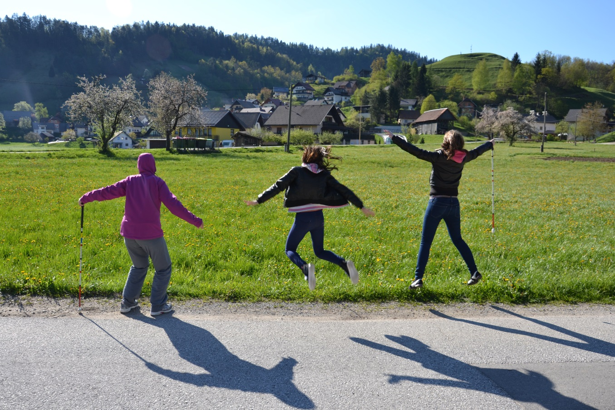(Fotografija treh deklet, ki v jutranjem soncu skočijo v zrak. So ob robu asfaltne ceste, obrnjene so proti travniku, kjer cvetijo rumene rože, lahko da regrat. V ozadju manjše naselje, z gričem na desni in gozdom na levi. Od leve proti desni: prvo dekle ima na glavi kapuco in v levi roki drži belo palico, noge so še na tleh, 2. dekle skoči z nogami pokrčenimi v kolenih nazaj, ima odpeto jakno, 3. dekle skoči z nogami v razkoraku, v desni roki drži belo palico.)

Junij 2014
Kazalo

Beseda urednice ........................................................... 3
Beseda ravnateljice ....................................................... 5
Vici ................................................................................ 6
Uganke .......................................................................... 7
Kratke zgodbice, zgodbe, pesmi, kdo smo mi ............. 13
Za radovedne .............................................................. 46
Življenjske modrosti ..................................................... 61
Utrinki iz življenja ......................................................... 70
Razmišljanja učiteljev ................................................ 116
Telovadba pri specialnih znanjih ................................128
Kuharski recepti ........................................................ 131

Beseda urednice

Dragi otroci, mladina, starši, kolegi, učitelji, dragi bralci, pozdravljeni!
Pred vami je naša nova številka šolskega časopisa Naša misel oz. natančneje 2 številki v 1! 41. in 42. številka!
Tokrat mogoče nekoliko drugačna, kajti stvari se spreminjajo. Naš Zavod za slepo in slabovidno mladino na Langusovi v Ljubljani je še vedno tu: z vrtcem, osnovno šolo, s srednjo šolo, z domom in s kupom dejavnosti in z novimi idejami. Je pa tudi povsod po Sloveniji: v vrtcih, na osnovnih in srednjih šolah, posebnih zavodih, povsod, kjer ste vi, tam smo tudi mi. In veseli smo, da je tako. Če želimo biti uspešni, moramo sodelovati. Kako sodelujemo, dokazuje tudi ta številka Naše misli – s prispevki nas vseh: otrok, dijakov, učiteljev ... in vesela sem, da je tako.
Že celo leto (odkar me je doletela naloga urednice časopisa) razmišljam kaj napisati v uvodnik, da bo vreden branja. Pa sem se domislila, da vam mogoče lahko ponudim recept za srečo. Kulsko, kajne? Vredno nadaljevati z branjem
Poznate koga, ki si je želel nekaj, kar je imel njegov kolega, prijatelj ... pa naj bo to nov pulover, nova igrača, drugačen prijatelj, mogoče celo nov avto ... in potem je to nekega dne res dobil in bil srečen. A ne za dolgo, kajti spet si je zaželel še lepši pulover, še modernejšo igračo, drugega prijatelja ... skratka to NI recept za srečo. Srečen je tisti, ki zna ceniti vsak trenutek, ki se zna zahvaliti soncu in vetru, ki zna uživati v dotiku, besedi, ki se odloči, da bo srečen in da bo on sprememba in da na spremembe ne bo čakal. Zakaj? Nič v življenju se ne zgodi samo od sebe. Tudi lulanje ne. Je treba pritisniti. In tako je tudi v življenju: če se odločiš, pritisneš in si. Si vesel, si zadovoljen, delaš spremembe. Če pa ne ... potem te celo življenje tišči lulat in to kar naprej in vedno si siten, ker ne najdeš pravega stranišča, pa zmanjkalo je straniščnega-papirja, pa metlica ni na levi, pač pa na desni ... Ne pravim, da je vedno lahko (skoraj nikoli ni), je pa zagotovo vedno vredno. Poskusite in pritisnite!
Hvala vsem, ki ste kar ste, kajti zaradi vas je dan lepši in smeh glasnejši!
Pa srečno, Kekec!
Nina

p.s.
Hvala vsem, ki ste sooblikovali časopis, ki je pred nami. Posebna zahvala še Tjaši Pečnik, Damijani Dušak, Damjani Oblak in Gregorju Hribarju.

Urednica časopisa Naša misel:
mag. Nina Čelešnik Kozamernik
Zavod za slepo in slabovidno mladino Ljubljana
Langusova ulica 8
1000 Ljubljana
www.zssm.si
celesniknina@gmail.com
Beseda ravnateljice

Pozdravljeni vsi, ki radi pišete, berete, se pogovarjate in se družite z nami. Še nekaj dni in za dva meseca se bodo zaprla šolska vrata. Pred vami so najlepši dnevi v letu, ki jih boste posvetili prijateljem, igri, zabavi ali potovanjem. Verjamem, da se bo našel tudi trenutek, ko boste v roke vzeli glasilo Naša misel in se med prebiranjem zgodbic, vicev in ugank spomnili druženja s prijatelji in učitelji na Zavodu za slepo in slabovidno mladino, kakor tudi lepih trenutkov, ki ste jih preživeli na vaši šoli.
Misli, ki ste jih zapisali, so vaše, so svobodne in imajo globok pomen. Sporočajo kaj čutite, kdaj ste veseli, kdaj žalostni, kdaj jezni ali kako je, če vas je strah. Včasih je lažje zapisati kot izreči.
Vsebina glasila je zelo pestra, zato vsa pohvala avtorjem, ki ste poskrbeli, da bo prav vsak bralec lahko našel nekaj zanimivega zase.
Želim vam prijetno branje.

Ravnateljica Katjuša Koprivnikar
Vici

- Kako poskrbiš, da blondinka ostane brez službe? Na vrata njene pisarne zapišeš: »Upokojila sem se.«
Nejc Zarnik, 3. razred, OŠ Nove Jarše

- Učiteljica pri pouku vpraša Janezka.
»Janezek povej nam, zakaj mora biti med poukom v razredu tišina?«
Janezek odgovori: »Zato, ker takrat ljudje spijo!«
Miha Rajner Mesarič

- Profesorica slovenščine se jezi:
»Janez, upam, da sem te danes zadnjič zalotila pri prepisovanju!«
Janez pogumno: »To upam tudi jaz!«
Jakob Gorenc

- 2 čokoladi hodita po puščavi, pa tarna ena: »Joj, kako me bolijo lešniki!«

- 2 balona sta šla po puščavi.
Prvi pravi: »Pazi, kaktussssss!«
Pa reče drugi: »Pa resssssss!«
Koliko napihnjenih balonov je še v puščavi?
(Nobeden, oba sta spustila.)

- Slon in miš v puščavi. Pa miš prijazno svetuje slonu: »Če ti bo vroče lahko hodiš po moji senci.«
Tim Završki, 3. razred, OŠ Gotovlje

Uganke

Da možgani ne zaspijo in misli oživijo – reši nekaj ugank. Bo šlo?
Rešitev je zapisana v oklepaju takoj, ko se uganka konča. Črke so zapisane v obratnem vrstnem redu. Prva črka v besedi je zapisana kot prva na desni.

Z glavo puha,
s srcem kuha,
z nogami melje,
v Ljubljano nas pelje.
(kalv)

Vse dni hodi ven,
vendar je vedno v hiši.
(žlop)

V vodi živi,
žabica ni.
Brez rok,
brez nog,
plava naokrog.
(abir)

Zdaj je pod drevesom,
zdaj švigne na drevo,
njeni ostri zobki,
lešnike, orehe trejo.
(acirevev)

Zaprta molči,
odprta uči,
odkriva skrivnost,
lepoto, modrost.
(agijnk)

Po kotih vohlja,
in rohni,
preživlja se s tem,
da sesa smeti.
(celases)

Perilo, oblačila so temu stričku hrana,
ko jih prežveči, znova so čista in oprana.
(jorts inlarp)

Polnega mama na mizo postavi,
prazen se znajde snežaku na glavi.
(cenol)

Ne, to ni kozarček,
saj ima ročaj.
Vanjo si naliješ
kavo, mleko, čaj.
(aciledoks)

Prva reže trdo zemljo,
druga pesek premetava,
a brezskrbna mala sestra
se v peskovniku zabava.
(atapol)

Če so češnje previsoko,
in jih ne dosežeš s tal,
kaj prislonil boš ob vejo,
da jih lažje boš obral?
(vetsel)

Kar troje očes ta čudna stvar ima –
rdečo, rumeno in zeleno.
Kdor je na cesti, naj se po njih ravna,
če mu za varnost ni vseeno.
(rofames)

Lahko je trikoten, okrogel, oglat,
modro-bel, črn, rumen, rdeč, ploščat.
Da res boš na cesti zaščiten in varen,
ravnaj se po njem in ne bodi nemaren!
(kanz intemorp)

Plod s tega drevesa je manjši od želoda,
žir se imenuje in vsak polh rad ga gloda.
(vekub)

Drevo se imenuje enako kakor plod,
ki nam pečen jeseni diši od vsepovsod.
(jnatsok)

Iz skuhane in razžvrkljane moke
ta jed nič ni privlačna za otroke.
A, ko so starši še majhni bili,
pogosto so jo v skledi dobili.
(kinčom)

Je belo kakor sneg,
ga piješ, da boš zdrav,
a včasih za posladek,
ga spremeniš v kakav.
(okelm)

Ni kuhar, niti pek, a odlično peči zna
slaščice, s katerimi rad vsakdo se sladka.
(račičšals)
Maja Košir Habjan, 6. razred, OŠ Poljane

Kdo je kdo? Kdo je kaj?
Uganke bratov Kogovšek, 7. razred, OŠ Rovte
Rešitev je zapisana v oklepaju takoj, ko se uganka konča.

Če je glinen, verjamejo, da prinaša srečo.
(Prašič)

Ko jo kupiš je še majhna, ko jo vsadiš je pa velika. Lahko jo pečemo. Popražimo jo, ko pečemo jetrca.
(Čebula)

Ponoči ne spiva, tatove podiva.
(Psa)

Če ga prerežemo, je podoben pljučnim krilom, zato je dober za pljuča. Vsebuje veliko vode.
(Paradižnik)

Ko jo vsadimo, potem rase. Potem jo damo kuhati in jo pojemo. Je bele barve. Podobna je nakodrani pričeski.
(Cvetača)

Naredi trrraaaa-raaaa.
(Slon)

Se valja po blatu.
(Prašič)

Skače po zraku in po blatu, plava v mlaki. Z jezikom lovi muhe.
(Žaba)

Je ptič, ki hodi, plava, se sanka po trebuhu in malo leti.
(Pingvin)

Najprej ga naberemo na trti, v preši ga stisnemo, v sodu zori. Ko je pa nared, si ga nalijemo.
(Grozdje)

Po vejah skaklja in se hahlja.
(Opica)

Uganke Tima Završkega, 3. razred, OŠ Gotovlje
Rešitev je zapisana v oklepaju takoj, ko se uganka konča.

Kaj je to? Veliko je, rumeno in v njo hodijo verniki.
(Gotoveljska Cerkev, op. Gotovlje so kraj pri Žalcu)

Je rdeče, rumene in oranžne barve. Proizvedeš ga z vžigalnikom.
(Plamen)

Po čem hodiš, ko greš iz Gotovelj v Žalec?
(Po peš poti.)

Uganke Nejca Zarnika, 3. razred, OŠ Nove Jarše
Rešitev je zapisana v oklepaju takoj, ko se uganka konča.

Najsvetlejši odtenek vsake barve je bela in najtemnejši odtenek je črna.
Katera barva nastane, če zmešaš rdečo in rumeno? (Oranžna.)
Kaj pa modro in rumeno? (Zelena.)
Pa rdečo in modro? (Vijolična.)

Kratke zgodbice, zgodbe, pesmi, kdo smo mi

»Bodite srečni, veseli in razigrani. Delajte na sebi, se razvijajte in osrečujte. Čisto vse se začne in konča v nas.«
Tanja Tajnikar, mobilna učiteljica na ZSSM

Pozdravljen!
Sem Tanja. Naj ti povem nekaj stvari o sebi. Obiskujem 9. razred osnovne šole. Sicer me šola zelo zanima, a danes bom govorila o mojih hobijih.
Najbolj se veselim dni, ko me mama odpelje v Ljubljano. Tam zavijeva do opere, kjer sva redni gostji. V zadnjih letih sem si ogledala vse njihove baletne in operne predstave. Pri baletu mi je še posebej všeč čudoviti baletni plesalec Lukas Zuschlag. Priporočam ti naslednje oglede: Trnuljčica, Labodje jezero, Hrestač, Traviata. Kmalu bova z mamo zopet odrinili na ogled Don Kihota. Na žalost mislim, da Lukas v tej predstavi ne nastopa.
Da pa ne bom ostala samo pri klasiki, naj ti povem, da rada poslušam tudi pop in rock glasbo. Ali tudi ti poznaš Kesho, Lady Gaga, Bruno Marsa, Pink, Rihanne, Kety Perry, Kelly Clarkson …? Jaz se z njimi družim vsak dan.
Sedaj si izvedel nekaj o meni, upam, da te nekega dne spoznam tudi jaz. Do takrat pa se lepo imej!
Tanja s Koroške

Некега дне сем се пдлпћил ин се наућил цирилицп.
Nekega dne sem se odločil in se naučil cirilico.

Erik Tomori, 8. razred, OŠ Franc Rozman Stane, Ljubljana

To sem jaz – Kaja
ZDRAVO! JAZ SEM KAJA RAVNJAK MEDVEŠEK. STARA SEM 10 LET. ROJSTNI DAN IMAM TRETJEGA JUNIJA
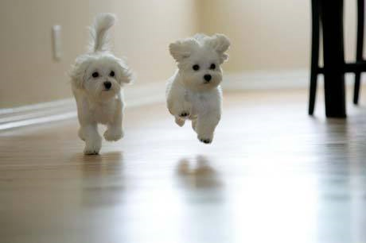
(Fotografija dveh psičkov, ki tečeta.)
KOT STE ŽE VIDELI NA PREJŠNEM LISTU, IMAM ZELO RADA ŽIVALI. DOMA PA IMAM TUDI PSIČKO LILI, KI JE MALTEŽAN, PA TUDI DVE MUCI ZOFI IN ZOFI JR.
(Mucek spi v viseči mreži. Črno-bela fotografija.)
IMAM NAJBOLJŠO PRIJATELJICO, KI JI JE IME ANELI. POZNAVA SE ŽE NAJINO CELO ŽIVLJENJE. ROJSTNI DAN IMA 24. MAJA, TOREJ 10 DNI PREJ KOT JAZ. Z NJO SVA SI ZELO BLIZU.
KO BOM VELIKA, BOM ŠLA NA SREDNJO ŠOLO ZA LIKOVNO UMETNOST. UČILA SE BOM TUDI FRANCOŠČINO IN ŠPANŠČINO. KO BOM POLNOLETNA, SE BOM MOGOČE PRESELILA V PARIZ.
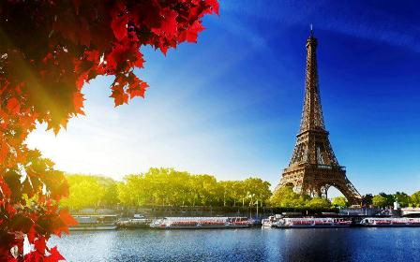
(Fotografija Eiflovega stolpa iz Pariza, pred njim jezero in na levi drevo z rdečimi listi, sonce za drevesom.)

HVALA ZA VAŠO POZORNOST!
AU REVOIR!

(Slika smejočega obraza, ki ploska.)
Kaja Ravnjak Medvešek, 5. razred

Moj pes vodnik
Nekega dne sva se z mojo mamo pogovarjala o tem, da bi lahko kakšen pes z gospodarjem prihajal enkrat tedensko k meni v šolo in bi me z gospodarjem pospremil domov. Doma bi ga še malo božal in malo spoznal. Spoznal bi, kako je treba res ravnati s psom. Mami je preko elektronske pošte pisala na Zavod za pse, če bi lahko to naredili. Vsi so se strinjali. Tako zdaj vsak teden prihaja k meni psička Avša z gospo Nino Mitrič.
Avša je vedno vesela, kadar se srečava. Vedno maha z repom. Gospa mi je povedala veliko o Avši in vem veliko o njej. Je mešanka med argentinsko dogo in labradorcem. Ima bolj podolgovat gobček in zelo kratko dlako. Tudi njena glava je bolj podolgovata. Avša je sterilizirana, zato ne more skotiti nobenega mladička.
Vsak četrtek me gospa in Avša počakata pred mojo garderobno omarico. Vedno ko jo srečam in ko se poslovim od nje, ji vmes dam pasji priboljšek. To so pasje brikete. Ko se oblečem in obujem, gremo na pot. Držim jo na povodcu za slepe. Ravno prejšnji teden sem ga dobil. To je tak povodec, da jo lahko bolj čutim, kam gre in kaj dela, medtem ko hodimo. Ves čas me hoče oblizovati. V levi roki držim njo, v desni pa svojo belo palico. Hodimo približno dvajset minut. Ko pridemo domov, ji spet dam priboljšek in potem gremo naprej v hišo. Gospa Nina me je naučila, kako ji lahko sam snamem njeno oprsnico. Zelo me je pohvalila. Rekla je, da če bom imel psa, da bom zelo dober gospodar. Že skoraj sam znam skrbeti zanjo. Pred kratkim sem šel sam z njo na teraso in ji dal vodo. Pila jo je kar deset minut. Potem sem jo še dolgo božal, da je že skoraj zaspala. Ko sem jo prvič videl, sem jo še spoznaval, tako da sem jo zelo dolgo božal in ji dajal brikete. Vidi se, da mi Avša zelo zaupa. Avša se je tudi navadila poti, ki jo hodimo iz šole do doma.
Gospa Nina ve, da se imava z Avšo zelo rada. Avši želim še veliko uspeha v njenem življenju in da bi se še rada sporazumevala z otroki, kajti ona in Nina delata tudi v bolnici za otroke, da jim pomagata in jih razveseljujeta. In vedno, kadar jo otroci srečajo, so vsi boljše volje.
Tadej Grum, 6. a, OŠ Oskarja Kovačiča
Mentorica: Vida Frelih, prof. slo. j.

Andrej in Tomaž
Andrej in Tomaž sta bila brata. V šoli sta večkrat klepetala. Nobeden od njiju ni maral delati.
Bila sta tako lena, da nista pazila, kje vozita. S kolesom sta se peljala do smetišča. Ko sta parkirala kolesi, sta telebnila čez kup odpadkov, v katerem je bil star radio. Ker sta imela doma tak radio, ki je hreščal, sta tega s smetišča vzela domov. Z veseljem sta ga uporabljala.
To pa ni bil navaden radio. Bil je čudežni radio, ki je pripomogel, da so se jima ocene v šoli naenkrat izboljšale. Postala sta tudi bolj delavna. Za nagrado so jima starši kupili kmetijo z dvema Frizijcema in inštruktorjem jahanja. Na kmetiji so bile tudi race, gosi, kokoši, purani, pujsi, psi, mačke, papige, hrčki, ovce, krave, koze in stolitrski akvarij z morskimi ribicami. Za vse te živali sta prav lepo skrbela. Postala sta tudi tako pametna, da jima ni bilo treba več hoditi v šolo. Ker sta imela inštruktorja, sta počasi opravila vse izpite jahanja. Nato sta onadva inštruirala druge za petdeset evrov na uro. Zaradi svoje priljubljenosti so jima plačevali kar sto evrov namesto petdeset!
Z denarjem, ki sta ga zaslužila, sta kupila veliko zavetišče v Afriki – za vsa živa bitja na tem svetu. Bila sta pametnejša od NASE in sta zgradila neuničljivo raketo z neomejenim dotokom kisika.
Z njo sta se odpeljala na Sonce. Tam sta srečala dve vesoljki - sošolki Dašo in Nino. Fanta sta se zaljubila v dekleti (vsak v svojo). Oba para sta srečno živela na kmetiji do konca svojih dni.
Tjaša Maselj, 6. razred, OŠ Domžale
SOČA CENTER LJUBLJANA
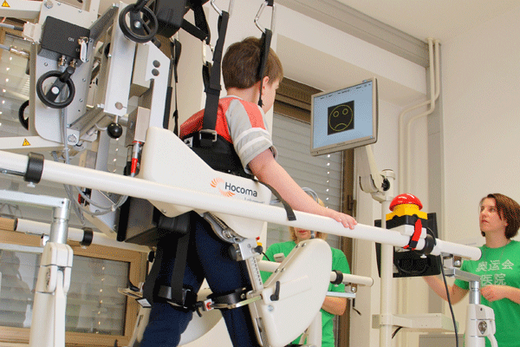
(Fotografija: deček hodi na posebni napravi na tekočem traku. Vpet je s posebnimi vrvmi, ki mu pri hoji pomagajo. V levem kotu je ekran, na katerem je narisan žalosten obraz. Pod ekranom stoji fizioterapevtka.)
30. 3.
Z mojo mamo se odpraviva v Ljubljano v Soča center. Tukaj bom imel celomesečno terapijo – lokomat.
30. 3. – 4. 4.
Prvi teden spoznam nove prijatelje ter način vadbe na lokomatu.
7. – 11. 4.
Drugi teden sem že dobro sodeloval na jutranji uri 8:00 – 9:00. Tudi pri pouku se trudim.
14. – 18. 4.
Tretji teden po pouku sem šel na stojko. Šel sem tudi na posebno kolo za merjenje srca.
21. – 25. 4.
Zadnji teden se kar težko odpravljam domov. Tudi ta teden so mi opravili srčni test.
Upam, da sem veliko pridobil s tem obiskom v Ljubljani. Še bi prišel.
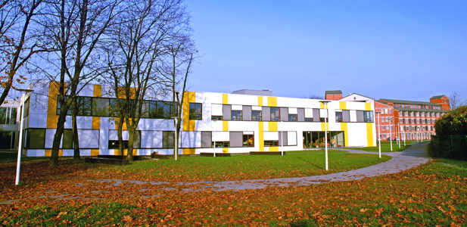
Tadej iz Ormoža
(Fotografija stavbe Soče centra Ljubljana)

SONJA
Sem lepa, mlada, vesela,
bom pesmico lepo zapela.
O sreči, veselju in lepih stvareh,
o tebi, o meni, o dobrih ljudeh.
Na ljubezen in zdravje ne bom pozabila,
ker želim, da bi se vsem ta želja izpolnila.
Jutri naj bo vaš dan
s sončnimi žarki obsijan.
Ampak ne pozabite na drobne majhne stvari,
ki vsem lepšajo dni.
(Prve črke v vsakem verzu sestavijo besedo Sonja.)
Sonja Metka Lokar, OŠ Poljane, 6. razred
Moj očka
Mojemu očku je ime Marko. Star je 41 let.
V sredo je šel z letalom v Nemčijo. Šel je v mesto Hamburg. Vrnil se bo v soboto. Na to komaj čakam. On veliko potuje. Lansko leto je šel tudi na Kitajsko. Prinesel mi je roza majčko, ki je imela narisano opico.
Je zelo prijazen. Imam ga zelo rada.
Nika Bolta, 2. r., OŠ Preserje

Pri Timu
Tim je že dolgo časa moj prijatelj. Zato so se najini starši zmenili, da bom prespala pri njihovi družini.
V petek popoldne me je očka pripeljal v Tomačevo. Tim me je pričakal pred vrati. Oba sva se zelo razveselila. Šla sva v njegovo sobo in se igrala. Poslušala sva tudi glasbo na računalniku.
Timovi sestrici Neji nisva dovolila, da bi prišla k nama, ker nama bi nagajala. Zvečer smo vsi skupaj gledali risanke. Zaspali smo ob devetih. Jaz sem spala v Nejini postelji, Neja pa v spalnici.
Zjutraj sva vstala in zbudila še Nejo. Potem smo jahali ponije. Po kosilu sem odšla domov.
Hana Hafner, 1. razred OŠ Dragomelj

Prijateljstvo

Danes ti bom predstavila nekaj, kar si želi imeti prav vsak. In kaj je to?

To je prijateljstvo, ki nas, če je pravo, spremlja na vsakem koraku. Človek ima lahko veliko »frendov«, a kako vedeti, da so res pravi prijatelji? Prijatelj je tisti, ki mu ni težko poslušati o tvojih problemih in ti poskuša svetovati o rešitvah teh stisk. Smisel prijateljstva temelji na zaupanju. Če izgine zaupanje, izgine tudi prijateljstvo. S prijatelji lahko občutimo različna čustva kot so na primer veselje, žalost, strah, pogum in druga. Moje prijateljice so tiste, ki jim lahko zaupam, ki mi pomagajo v šoli in me cenijo, kakršna sem. Seveda sem takšna tudi jaz do njih.

VEDI: Bolje je imeti enega dobrega prijatelja kot sto lažnih, ki želijo prijateljstvo samo zaradi priljubljenosti. Sedaj za zaključek še moja pesem o prijateljstvu:

PRIJATELJSTVO
Pravi prijatelj je ta,
ki se zate v bitko poda.
Nikoli te ne zapusti,
in za tebe ga skrbi.

Tudi jaz ji stojim ob strani,
in vedno ji pomagam pri boleči rani.
Takšen ni prav vsak,
tisti, ki pa je, je zame res junak!

Želim ti srečo pri sklepanju prijateljstev in upam, da se tudi midva kdaj spoprijateljiva.

Prijateljski pozdravi, Darja iz Črne

Moja sestrica
Moji sestri je ime Eva. Stara je štiri leta. Hodi v vrtec v Mengšu.
Zelo rada nosi oblekice in krilca. Mami ji splete kitki ali pa ji naredi dva čopka.
Skupaj se igrava šolo. Ona je učiteljica, jaz pa njena učenka. Učenci so tudi najini dojenčki.
Rada ima paradižnik, fižol in sladkarije.
Včasih mi nagaja. Zvečer me moti, če hoče klepetati, ker bi jaz rada zaspala.
Ivana Ferjan, 1. razred, OŠ Alojzija Šuštarja

V Atlantis
Ko sem bila stara pet let, sem šla z babi v Atlantis. Takrat je bilo poletje. Šla je tudi moja teta Judita, moji dve sestri, sestrična in bratranec.
Otroci smo se spuščali po toboganih. Z menoj je šla na tobogan moja babi. Ta tobogan je bil modre barve. Sestrična Veronika in moji sestri so se spuščale po zelo strmem toboganu. Najbolj všeč mi je bil mostiček po katerem se spustiš v vodo. Seveda moraš sedeti in imeti iztegnjene noge.
Mokre stopnice mi niso preveč všeč, ker lahko padeš. To se mi je enkrat zgodilo.
S seboj smo imeli malico in pijačo. Na koncu sem bila kar utrujena.
Jerca Caserman, župnijski vrtec Vrhnika

V Bosno
Lansko leto med božično-novoletnimi počitnicami smo šli v Bosno. Tam živita atijev stric in teta. Vozili smo skozi Slovenijo in Hrvaško. Po treh urah smo prispeli v Bosno. Ustavili smo se in pomalicali burek in pili ledeni čaj.
Po malici smo nadaljevali pot do Bihaća. Sorodniki so nas že čakali. Drug drugega smo se zelo razveselili in se objeli. Potem se je začela zabava. Jedli smo tudi pico. Moj oči je metal petarde.
V Bosni smo preživeli 6 dni. V trgovinah smo kupili oblačila.
Dino Delić, 4. razred, OŠ France Prešeren, Kranj

Umetnica, ki pravi da to ni

Maja Košir Habjan, 6. razred, OŠ Poljane

Slika, ki jo je izdelala iz različnih materialov (koruza, pluta, usnje, papir) za natečaj National Geographica "Divjina"

Najvišji del slike je veliko ogromno drevo. Ima deblo narejeno iz furnirja (zelo, zelo tanke deščice lesa), veje so iz trakov valovite lepenke zvitih v svaljke, listi pa so iz mehkega kosmatega blaga. Drevo daje učinek, kot da sega vse tja do oblakov, ki se jih veje dotikajo. Na levi od drevesa je precej skalnat teren iz skal,narejenih iz brusilnega papirja iz katerega včasih pokuka kakšen kos
trave iz blaga. Desna stran je precej bolj živahna. Prvo, kar opazimo ob drevesu poleg trave, ki je na tej strani precej bolj gosta je čudna žival, najbrž dinozaver narejen iz plute, ki stoji ob drevesu. Kdo ve,mogoče ga hoče pa pojesti. Za njim, tj. še bolj na desni se dviga hrib narejen iz precej kosmatega blaga. Na tem hribu pa poleg še več trave stoji tudi še ena žival iz plute, ki je spet precej čudna. Ta se najbrž bolj zanima za travo. Na hribu je še grm, narejen na podoben način, kot drevo.
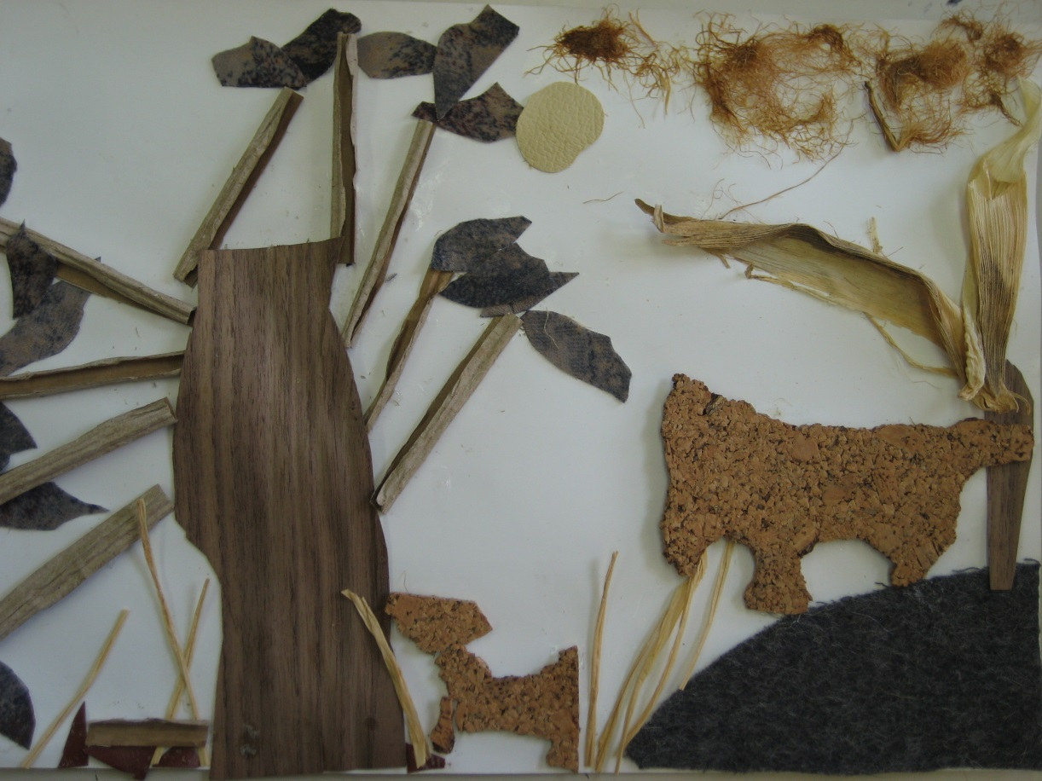

Možički obeski, izdelani s tehniko makrameja.
Kdor ne vidi slike lahko izve, da so možički narejeni iz debelejše vrvice, na njej pa so noge, roke, glava in klobuk, ki jih predstavljajo kroglice. Možički so narejeni s posebnimi vozli v makrame tehniki. Vrvica je črna, kroglice pa različnih barv. Za roke ali noge uporabljam bolj valjaste kroglice, navadne kroglice ali kocke. Glava je narejena iz 1 večje valjaste kroglice. Kot bi vas kdo prijel zgoraj za lase in spodaj za brado, ter vam glavo razpotegnil,da bi bila ozka in visoka. No, možička krasi še klobuček v obliki kroglice. Nad klobučkom je vozel, ter zanka, s katero možička pritrdimo na ključe ali torbo.
Sama izdelava ni zahtevna, ko se navadiš. Za to pa je potrebno nekaj vztrajnosti ter materiala.
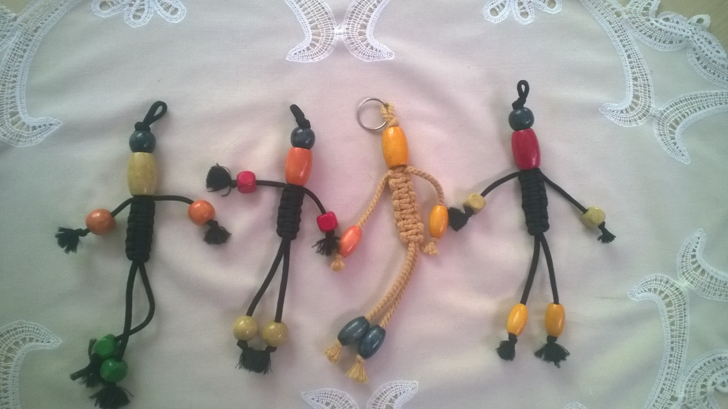
Mentorica: Majina razredničarka Anka Tušek, prof. angleščine

Dramska igra Aleksandra Kolarja
Opomba: ker je igra zelo dolga, objavljamo le zadnji 6 prizor.
Šesti prizor
UČITELJICA: Pozdravljeni učenci. (Zraven ima še dve deklici.) Poglejte to sta vaši novi sošolki. Justa in Lena. (Lena je deklica, ki je kot ime sodeče malce lena za šolo. A za ostale stvari pa preveč živa. Justa je preprosta kmečka punca, ki je zelo domača).
MIHEC: Pozdravljeni v imenu celega razreda ... kot predsednik razreda …
UČITELJICA: (ga ostro pogleda in nadaljuje) Lena prihaja s Koroške in Justa iz okolice Prekmurja.
LENA: Zdravo! Moje ime, ko ste lahko čule, je Lena. Lena pa sem samo za šolo za nč drucga.
JUSTA: Pozdravf.
UČITELJICA: No, zdaj pa sedita in upam, da se bosta imeli fino. (Justa in Lena sedeta in si ogledujeta razred kot si njiju ogledujejo drugi.) No, zdaj pa si odprite delovne zvezke in bomo utrjevali snov.
JAKOB: Mučiteljica Groza, na kateri strani?
LUKA: Pa sj nimaš delovniga, ka ti te koristi stran?
UČITELJICA: Kaj sem slišala? Kot razredničarka bom morala zopet pisati v dnevnik. In na sestanku poročati staršem.
JUSTA: To pa na naši šoli ni šlo tak ... (med govorom jo v rebrca sune Darja).
DARJA: Nehaj.
MIHA: A lahko prosim nehate, ne morem reševat.
URŠKA: (Urška klepeta z Leno. Medtem ko se učiteljica dere na učence nekdo potrka na vrata in vstopita mama in oče od Feliksa.)
OČE: Pozdravljeni učenci in učiteljica!
MAMA: Ali lahko dobiva malo najinega sinčka?
(Ostali se smejijo in Feliks se osramočeno pomika proti staršema.)
OČE: Zakaj se nisi javil?
MAMA: Ja?
UČITELJICA: Če se lahko umešam? Mi lahko poveste, v čem je problem?
OČE: Problem je v tem, da se nama Feliks ni javil in da nam je doma nastala cela katastrofa.
MAMA: Res je.
FELIKS: Zakaj?
MAMA: Ročaj od lopate se nama je zlomil.
FELIKS: In za to me kličeta, zakaj pa?
MAMA: Ker smo pokopavali našega Flokija.
FELIKS: Zakaj?
UČITELJICA: No, zdaj pa še mene zanima.
UČENCI: Ja, povejte.
OČE: Tram od strehe mu je padel na glavo.
FELIKS: Kako, kaj pa je bilo z streho?
MAMA: Zgorela je, kot cela hiša.
FELIKS: To pomeni, da sem sirota?
URŠKA: Bolj brezdomec.
FELIKS: Kako pa je zagorela?
MAMA: Sveča se je prevrgla.
UČITELJICA: To je bolj napeto kot kakšna španska nadaljevanka. No, kaj je bilo?
OČE: Babica je umrla.
FELIKS: KAKO!!!
MAMA: Kap jo je.
UČITELJICA: Pojdite no domov in Feliks ima upravičeno uro in se v miru pogovorite.
LUKA: Če pa je sirota.
(Feliks odide in z njim mama in oče).
UČITELJICA: Vidite, kaj se lahko naredi. No, zdaj pa rešujte.
(Učenci se med seboj pogovarjajo in nato potrka.)
HIŠNIK: Pozdrav! Šlisal šem, da vam teče voda iz radjatorja. Mislim da bi mogel popraviti.
UČITELJICA: Hitri ste, pred mesecem sem vam rekla.
HIŠNIK: Vešte, imam veliko dela.
UČITELJICA: Mi pa vode.
HIŠNIK: Za to pa šem jaz tu.
UČITELJICA: Za enkrat.
HIŠNIK: Kje pa je tišti radjator?
(Učiteljica z roko pokaže in želi nekaj reči, ko pade orodje hišniku iz rok).
HIŠNIK: Še pardoniram.
UČITELJICA: Ni nič. (Učiteljica zopet nekaj želi reči, ko hišnik ponovno zaropota in to se ponovi kakšnih 3-4krat).
RAVNATELJICA: (Pride v razred in histerično zakriči) Stavka!!!!
UČITELJICA: Kaj zopet učitelji stavkamo?
RAVNATELJICA: Ja!!!!
UČITELJICA: Kdaj pa?
RAVNATELJICA: Zdaj!
UČENCI: Tooooooo!!!
MIHA: Škoda!
DARJA: Če nisi piflar, ni škode!
URŠKA: Darja, kaj maš pol ke časa?
LUKA: Mata pol ke časa?
JAKOB: Kje se dobimo?
LENA: Če bo žur ne smem manjkat.
JUSTA: Jaz tud ne?
(Celoten razred gre in učiteljica, Miha ostane v šoli.)
LUKA: Miha, puj še ti! (Vsi gredo iz razreda.)

Aleksander Kolar, 8. razred, OŠ Pohorskega bataljona - Oplotnica

Jaz – Gašper Kušar
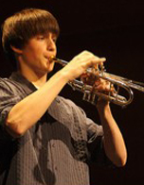
(Na fotografiji Gašper igra trobento.)
Jaz majhen
- Želel sem biti policist (fotografija policista).
- Najraje sem se igral z bratom Gregorjem. V gozdu sva imela skrivni bunker.
- Hrana mojega otroštva je bil čokolino (fotografija vreče Čokolina).
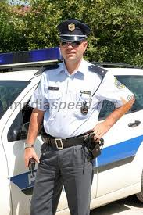
Jaz srednje velik
- Igram trobento in to tako dobro, da se sosedi ne pritožujejo (fotografija trobente).
- S sošolci igram računalniške igrice (fotografija prizora iz igrice: močan moški, oblečen v zlato v desno roki drži meč).
- Še vedno najraje jem čokolino.

Jaz velik
- Ne bom policist.
- Igral bom trobento tako na glas, da bom motil sosede.
- Še vedno bom komaj čakal na slastni čokolino, naravno in fino.
- Nosil bom kavbojke LeeCooper (na fotografiji opica orangutan oblečen v kavbojke. Reklama za kavbojke LeeCooper).
- Več pa ne vem.
Gašper Kušar, 6. razred, OŠ Vitanje

Kako se gradi hiša?
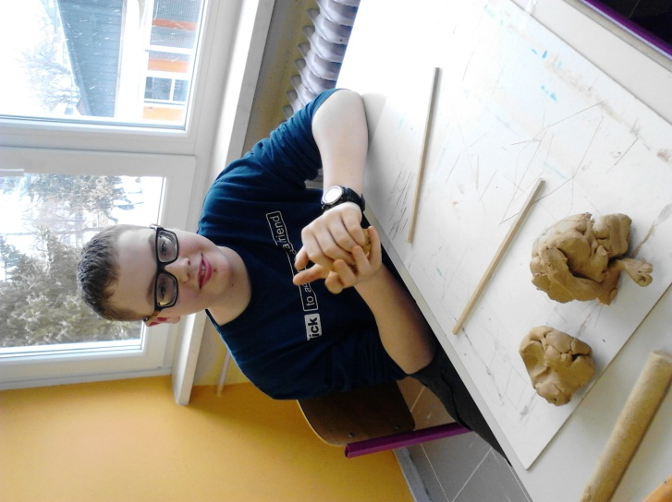
Gnetenje gline

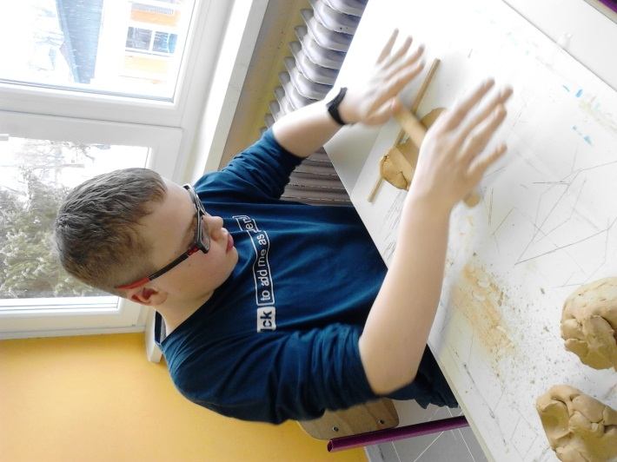
Valjanje gline
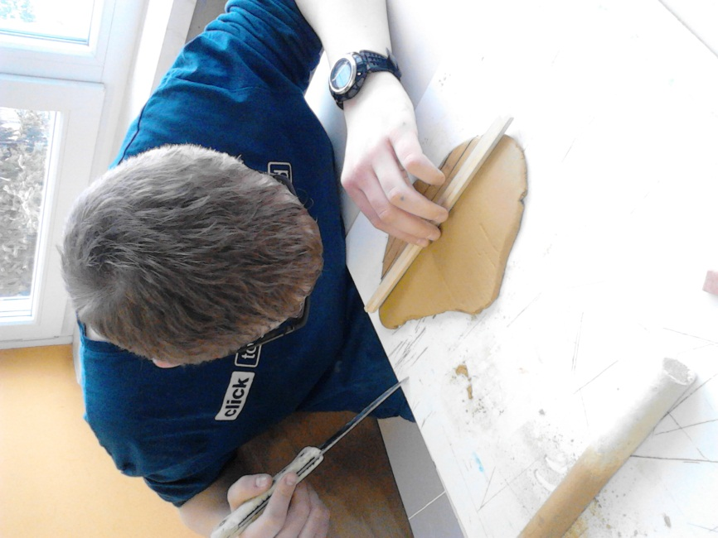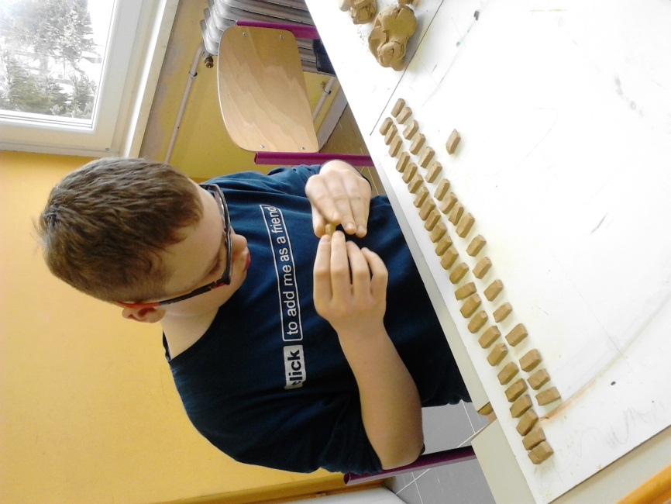
Rezanje in oblikovanje opek; najprej glino zvaljaš, da dobiš ravno podlago in potem si z ravnim predmetom pomagaš, da oblikuješ opeke, dimenzije 3 cm dolžine in 1 cm širine.

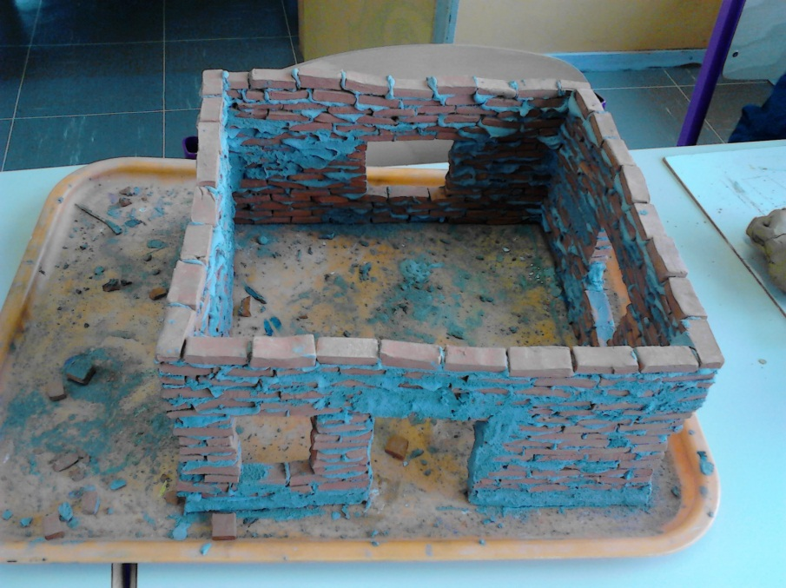
Na polovici … stoji hiša z odprtinami za okna in vrata, strehe še ni.

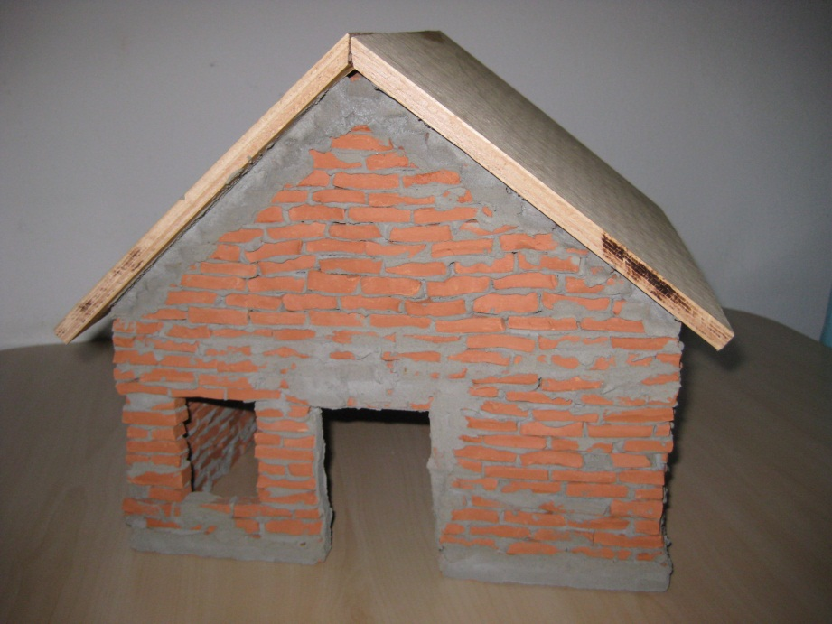
Končano!!! (Tudi streha je.)

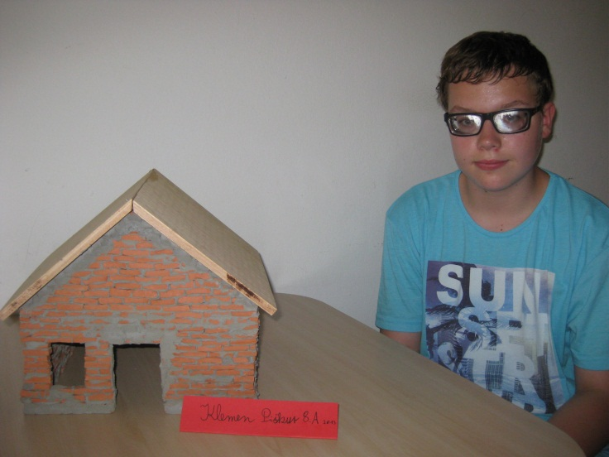
Klemen sedi ob mizi na kateri stoji njegova narejena hišica.
Klemen Piškur, 9.a, OŠ Louisa Adamiča Grosuplje

Pozdravljeni!
Sem Nives. Obiskujem drugi razred. Letos sem se začela učiti pisanja na računalnik. Naučila sem se že vse črke. To je moj prvi računalniški spis. Naj bo za danes dovolj.
Nives Jeršič, 2. razred, OŠ Gradišče

Mamici
Brez sonca roža ne cveti,
a nam brez mam živeti ni.
Zahvalim soncu se za cvet,
a tebi, ker ves moj si svet!

Mamica moja, v naročje me vzemi,
nežno in toplo me k sebi prižemi.
Naj bo tvoj praznik le s srečo pretkan,
naj vsak dan za naju mamic bo dan!

Zame najlepši življenjski si dar,
saj tvoje ljubezni ogreva me žar.
Brez tebe na svetu bilo bi hudo,
ob tebi pa res je lepo!

Draga moja mami,
rada te imam,
ampak včasih tega
pokazati ne znam!

Zato imej me rada tudi ti,
ker imam tudi jaz slabe dni in
dosti svojih skrbi!
Maja Košir Habjan, 6. razred, OŠ Poljane

O moji šoli
Ime mi je Laura. Hodim v srednjo šolo, CIRIUS Kamnik. Moj najljubši predmet je angleščina. It is fun! Upam, da bom nekega dne znala toliko angleščine, da bom obiskala Anglijo.
Rada hodim tudi na sprehode, kjer obiskujem gozd. V gozdu imam najraje veje, ki jih tipam z dlanmi. Ko pridem domov, poslušam radio. Upam, da tudi vi poslušate lepe pesmi.
Laura Horvat, 1. letnik, CIRIUS Kamnik

Igrice, ki jih igram
Tole igrico rad igram:
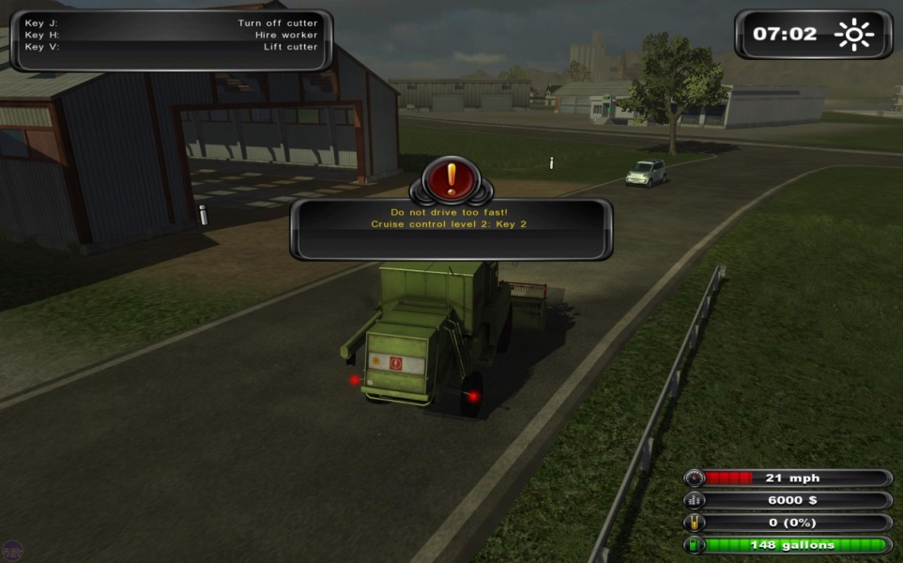

(Fotografija traktorja na cesti)
Pri njej skrbim za kmetijo, ki pa nima krav. Vozim traktor znamke Lizard. Imam tudi dva kombajna.

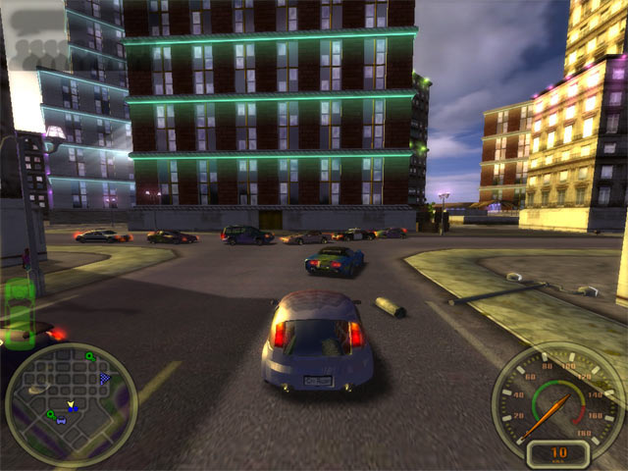
Druga igrica:

(Fotografija: avtomobili v mestu)
Tukaj pa ne vozim traktorja, ampak hitre športne avtomobile. Divjam tudi z Lamborghinijem.
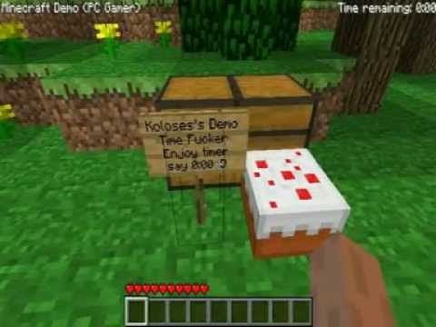
Še za konec:

(Fotografija: gozd in karte)
V tej igri zidam hiše, včasih tudi gradove.
Ne pozabi na igro!
Tomaž iz Oplotnice

Duhec v slaščičarni
Duhec se je nekega dne zbudil srečen in dobre volje. Ko je pozajtrkoval, se je začel grozno dolgočasiti. Čez nekaj časa se je spomnil, da ima v omari recept za jabolčno pito, ki mu ga je prejšnji teden dala njegova babica. Takoj se je odločil, da jo bo spekel in stekel k omari. A ko je ugotovil, da nima pravih sestavin, je spet sedel na stol in razmišljal, kaj bi počel. Tedaj se je spomnil, da je v mestu slaščičarna, kjer imajo slaščice vseh vrst. Takoj se je odpravil tja.
Toda, ko je vstopil, so se ga vsi prestrašili. Duhec je žalosten odšel iz slaščičarne. Odpravil se je k svojemu prijatelju. Dogovorila sta se, da bosta šla skupaj v slaščičarno. Ko so ju ljudje zagledali, so se še bolj prestrašili. Duhca sta se ločila in naš duhec je odšel po mestu. Prosjačil je vse ljudi, ki jih je srečal, da bi mu pomagali. Vendar so, na njegovo žalost, vsi bežali stran od njega. Prišel je do dečka, ki mu je z veseljem pomagal. Odšla sta v slaščičarno in deček je ljudem povedal, da je duhec prijazen in da ne bo nikomur storil nič žalega. Naročila sta vsak svojo jabolčno pito. Nato so prišle težave. Noben od njiju, ne duhec, ne deček, ni imel denarja. Nek moški se ju je usmilil in plačal račun za jabolčni piti.
Deček se je duhcu lepo zahvalil za prijeten dan in odšla sta domov. Duhec si je doma še umil zobe in zlezel v posteljo. Preden je zaspal, je premišljeval o tem, koliko težav je imel, preden je prišel do jabolčne pite.
Mija Koritnik, 3. razred

Rišemo skupaj – črn flumaster na belem papirju
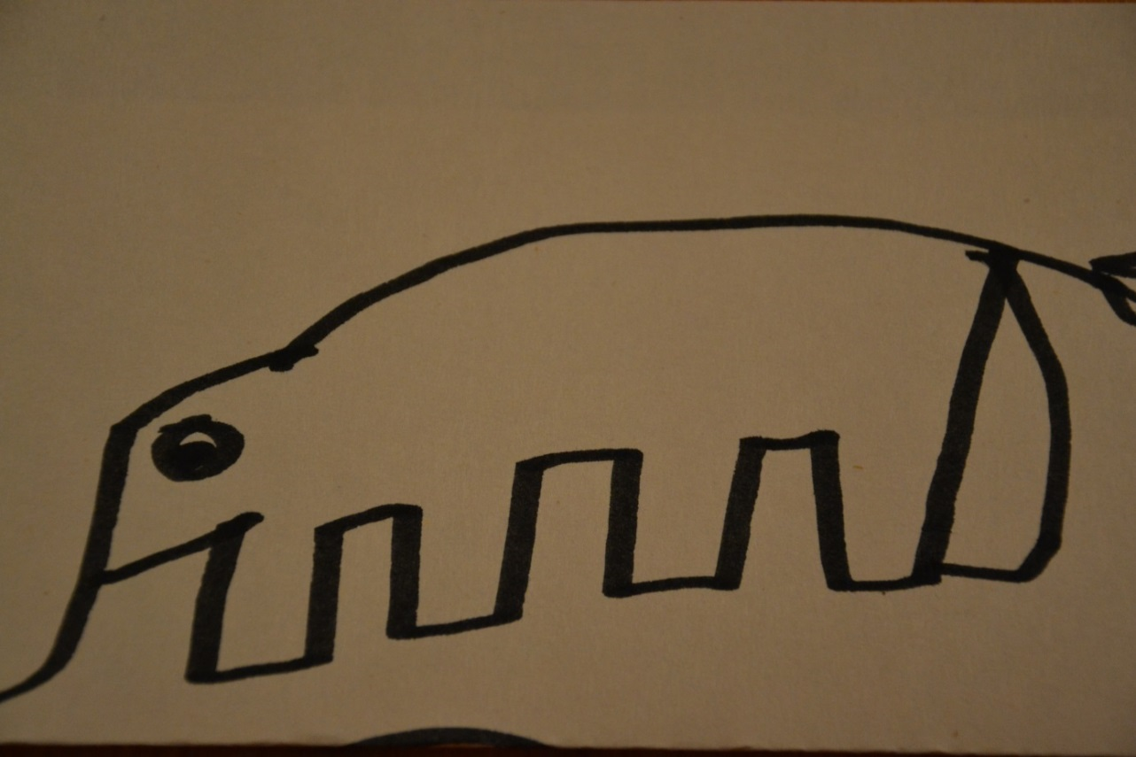
Slon
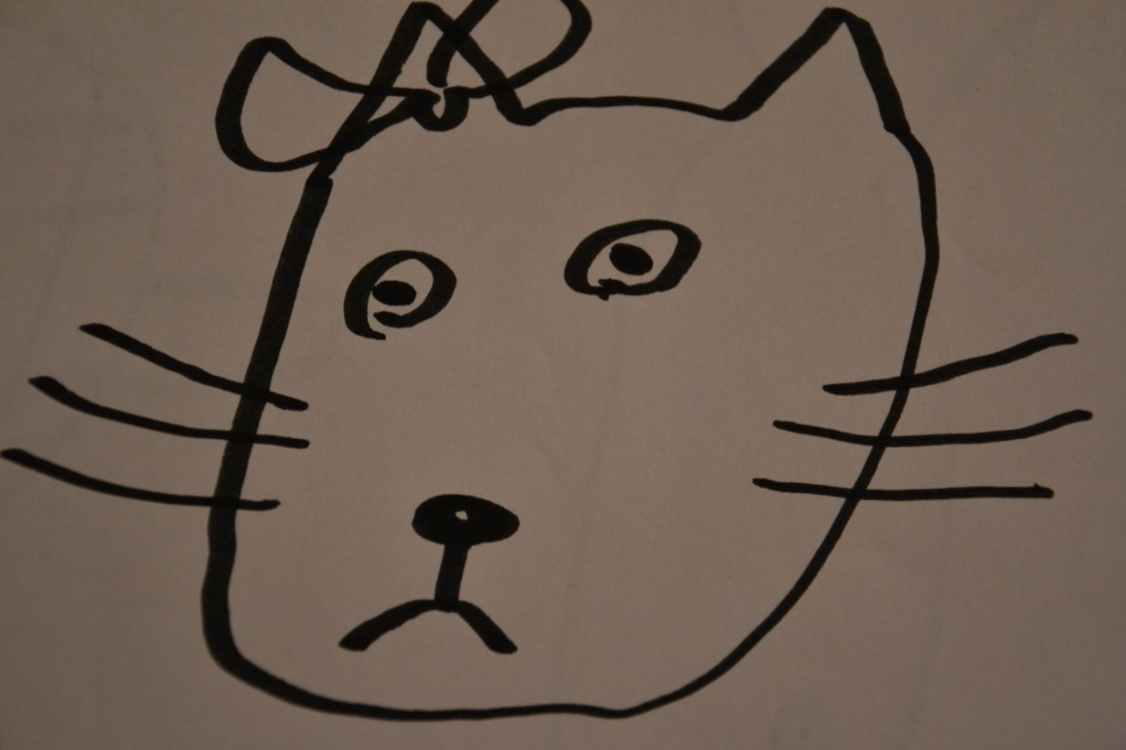 Mucina glava – lahko bi bila Hello Kitty, ker ima za desnim ušesom pentljo.
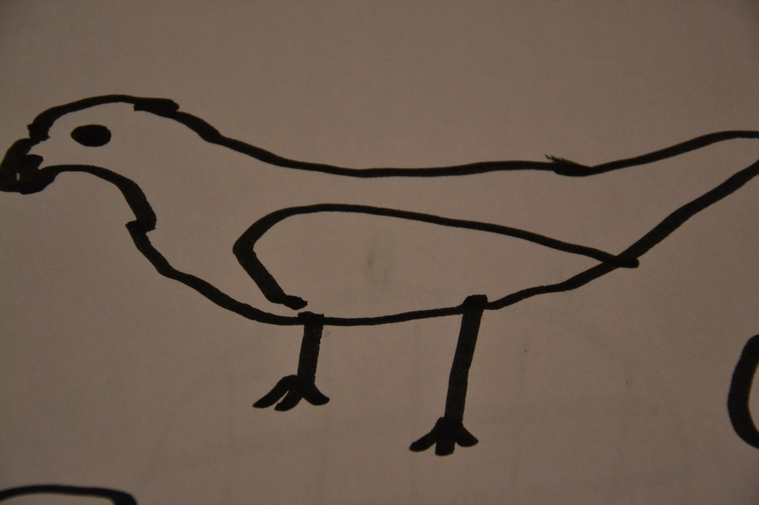Ptič – stoji na 2 nogah
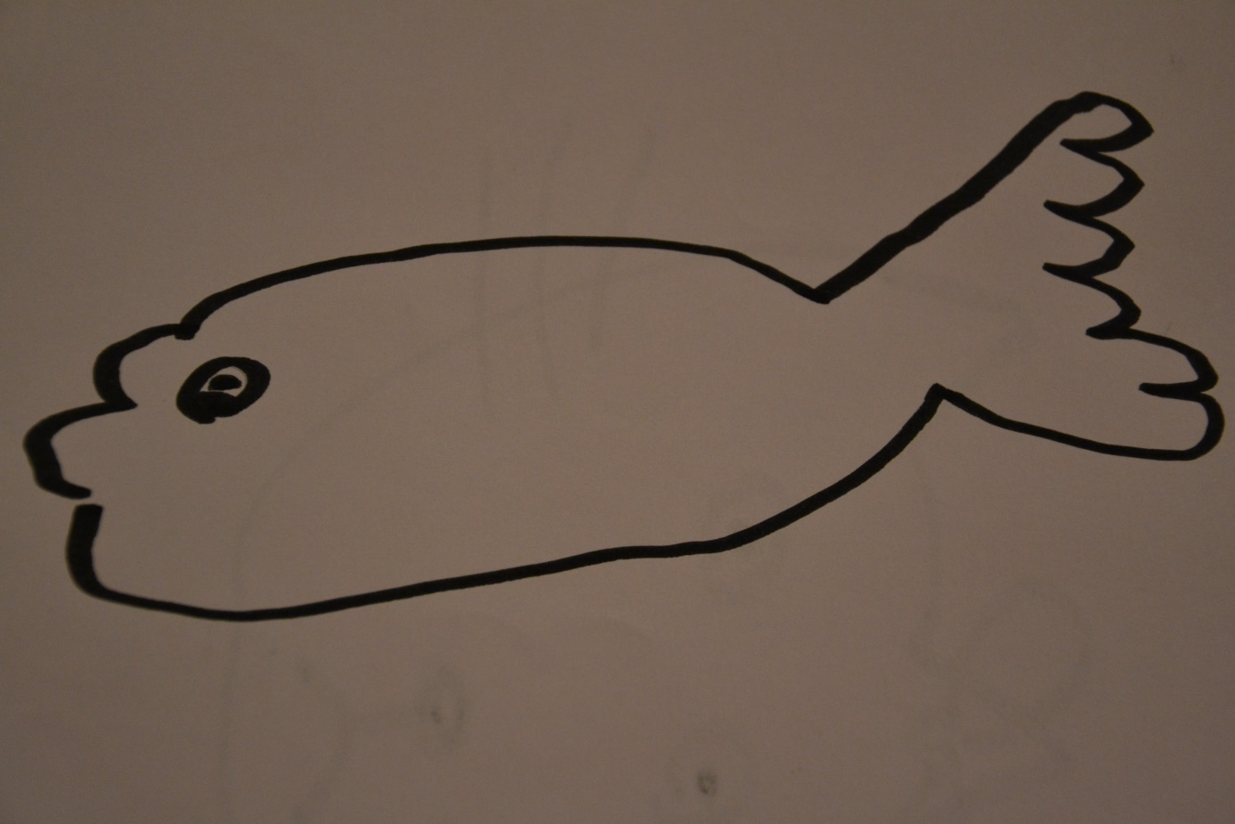
Riba
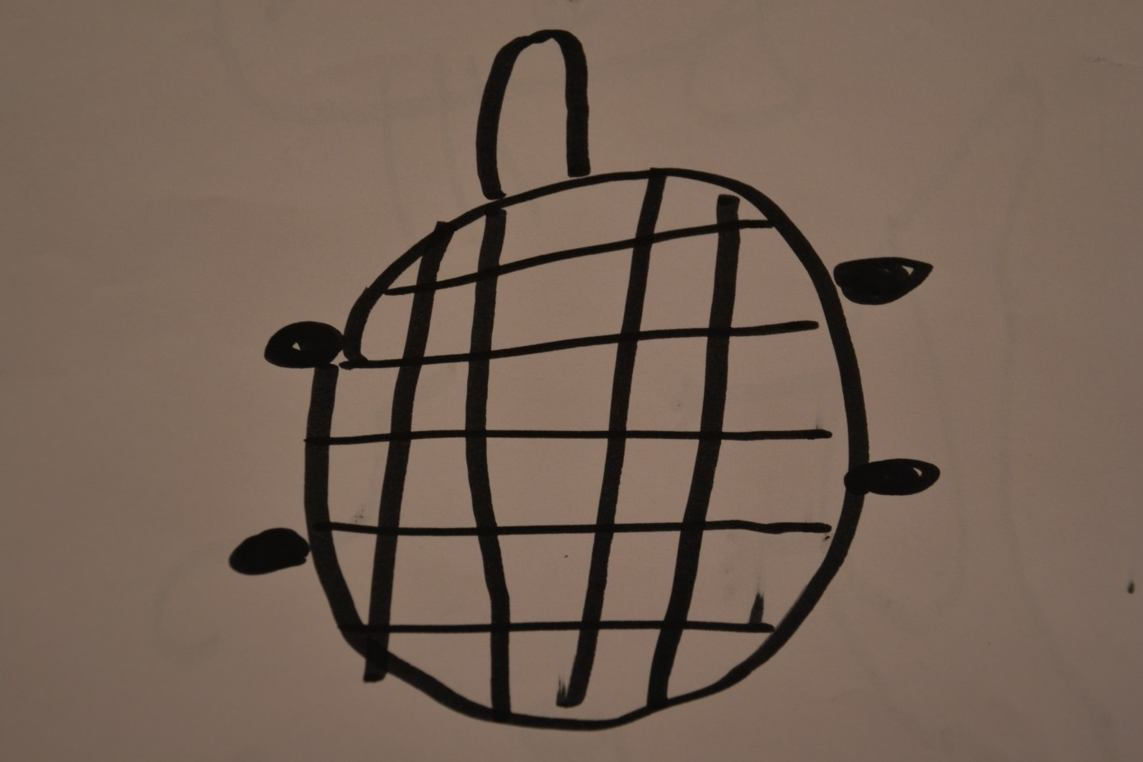
Želva
Patricija Raztresen, 8. razred, OŠ Poljane

Prvič smučam
(Zarin prvi spis – zapisala učiteljica Damjana Oblak po nareku.)
Prvič sem šla smučat na Pokljuko z učiteljem Markotom. Zelo sem se veselila smučanja. Učila sem se zavijat, ker prej nisem znala. Smučala sem večkrat po eno uro, enkrat pa sem tako lepo sama smučala, da me je učitelj vprašal, če bi smučala dve šolski uri. Rekla sem, da ja. Smučala sem na velikem smučišču za odrasle pri Jelki in potem sem šla še do Šport hotela in sem tam bila sama na sidru in sem se peljala na hrib. Potem sem pa šla dol, pa sem super zavijala. Potem, ko sem končala uro učenja, me je učitelj Marko pohvalil mojim staršem. Potem sem šla še sama na manjšo vlečnico in sem sama smučala po hribu. Šlo je bolj počasi, ker ni bila strma proga. Potem sem šla v kočo na malico. In potem sem šla nazaj smučat. Smučala sem do štirih, dokler se ni vlečnica zaprla. Naslednji dan sem spet prišla. Najprej sem imela uro smučanja ob 12-ih, potem je učitelj Marko prestavil uro na eno. Ker sem imela še čas, sem se šla še sankat. Potem je prišel učitelj in sva šla smučat. Vsak dan mi je šlo boljše. En dan sploh nisem padla, ko sem smučala z učiteljem.
Želim si, da bi hitro minilo leto, da bom lahko spet smučala.
Zara Smrtnik (5,5 let iz Vrtca Brezovica)

Psička Liza
Na začetku smo imeli Lorda, nemškega ovčarja. Star je bil 12 let, ko je umrl.
Preteklo soboto smo dobili psičko Lizo. Moj ati se je za njo že prej dogovoril. Cela družina jo je šla iskat v Brežice. Ime so ji dali lastniki. Liza je labradorka in je svetlo rjave barve. Imamo jo en teden. Stara je 2 meseca. Če je vesela, miga z repkom. Živi v pasji hišici. Je vse, razen jajc. Včeraj je pojedla banano. Za igro smo ji kupili: plastično klobaso, medvedka in žogico.
Ko bo zrasla, jo bom peljala na sprehod. Že sedaj glasno bevska.
Julija Škofljanc, 3. razred, OŠ Velika Dolina

Muca Muci
Moja muca je bila rjave barve. Rep je imela črne barve. Rada je imela, ko smo ji vsak dan dajali jesti. Miši in ptičev ni lovila. Rada se je sončila na vrtu. Pogrešam jo.
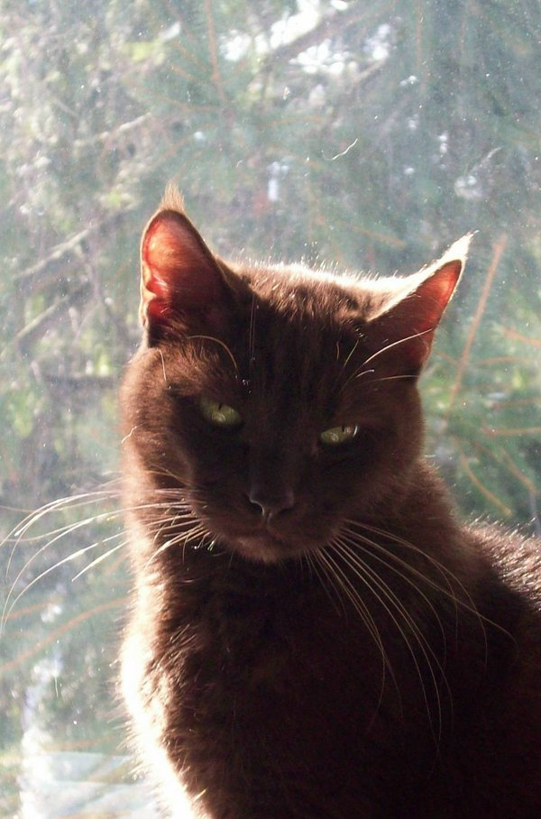
(Fotografija rjave mačke, zadaj so smreke, sije sonce.)
Za vas se je spomnila muce Muci Ezana Zulić, 9. razred, CIRIUS Kamnik.

Za radovedne

O GOALBALLU
GOALBALL LIGA
Sem igralec goalballa in bom povedal malo o tem športu. Treninge imamo ob torkih in četrtkih. Za moje pojme je goalball zelo dober in adrenalinski šport. Veliko se potuje tudi po svetu. Goalball treniram že dobri dve leti. Če braniš žogo pravilno oz. tako kot ti pokaže trener, šport ni nevaren, saj se ne zgodi nič posebnega. Se pa res včasih zgodi, če nisi pozoren na položaj, da ti žoga prileti v glavo.
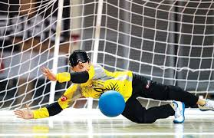 (Fotografija: igralec goalballa brani gol)
TEKMOVALNA LIGA
Tekme goalball lige imamo po navadi skoraj vsak mesec enkrat. V ligi sodelujejo štiri ekipe. To so ekipa iz Zagreba, ostale ekipe pa so iz Slovenije. En krog lige po navadi traja okoli 2 do 3 ure. Na začetku tekem vsake lige imamo zbor potem se začnejo tekmovanja. Na koncu prejme prva ekipa pokal. Po zaključku vseh štirih krogov lige, imamo tudi kosilo. Poškodb po navadi pri ligah ni, saj ekipe niso močne. Dogajajo se samo manjše odrgnine ali pa kakšna manjša modrica na obrazu.
Pod goalball opremo sodijo: golenčnik, kolenčnik, komolčnik in očala za zaščito oči. Goalball žoga je trda - v njej so zvončki, da lahko igralec sliši, kam gre žoga in se potem tja tudi vrže. En polčas traja 12 minut, vmes imaš lahko dva odmora po minuto. Poškodbe so lahko največkrat modrice ali odrgnjena roka. Igra je zelo dobra in adrenalinska, zato bi jo predlagal vsem, da poizkusijo in začnejo trenirati za slovensko reprezentanco.
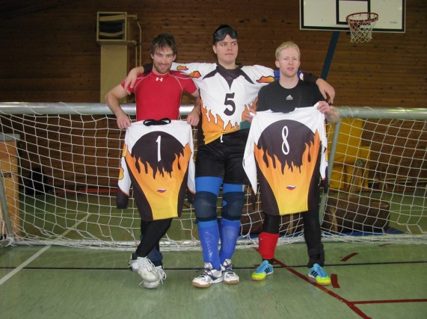
(Fotografija goalball ekipe v telovadnici: 3 igralci pred golom, Elvis na sredini)

NASPLOH O GOALBALLU
Goalball igra, je igra, v kateri so ponavadi trije igralci v polju in pa dva v rezervi. Medtem ko imajo igralci na sebi očala, se lahko orientirajo po črtah na igrišču, ki se čutijo. Žoga se mora položiti v tvojem polju na tla. Če se ne, je to penal. Gol je velik 9 metrov. Goalball je akutalen povsod po svetu - obstajajo lige, državna prvenstva, evropska in pa svetovna prvenstva. Na začetku imaš lahko največ težav pri orientaciji na igrišču ali pri branjenju, saj moraš dobro poslušati, kam gre žoga. Toda če si vztrajen in treniraš, se vseeno lahko naučiš dobro igrati že v kratkem času. Pri goalballu potrebuješ dobro kondicijo in zbranost - koncentracijo.
Elvis Hodžić, 8. razred, Zavod za slepo in slabovidno mladino Ljubljana
Moj konjiček
Predstavil vam bom svoj konjiček – igranje klavirja. Klavir je glasbilo s tipkami in eno najbolj razširjenih glasbil. Razvil se je iz čembala v 18. stoletju. V 19. stoletju so skoraj vsi skladatelji skladali za klavir, tako da obstaja zelo veliko klavirskih skladb. Koncertni klavir je zelo dolg, meri približno 2,5 metra. Pianino je manjši in tudi cenejši. Ogrodje je iz lesa, pedali so iz medenine, železa … Lahko je sestavljen iz več kot 12 000 delov. Sestavni deli klavirja so: resonančni trup, okvir, strune, mehanika (pedali, tipke ...) in omara (ogrodje iz lesa). Za igranje klavirja moramo poznati note. Igramo z obema rokama na klaviaturo. To so tipke bele in črne barve. Igramo lahko v duru ali molu.
Hodim v glasbeno šolo Edgar Willems. Štiri leta se učim igranja klavirja in glasbene teorije. Pouk klavirja imam dvakrat, pouk glasbene teorije pa enkrat tedensko. Letos sem začel brati in pisati note tudi preko računalnika. Vaditi pa moram vsak dan. Večkrat sem tudi že nastopal, največkrat na glasbeni šoli, enkrat v glasbeni šoli Krško in enkrat v Zavodu za slepo in slabovidno mladino. Klavir igram, ker mi je všeč. Rad poslušam glasbo in hodim na klavirske koncerte. Nazadnje sem bil na klavirskem koncertu Jevgenija Kissina v Cankarjevem domu.
Najprej si želim končati nižjo glasbeno šolo. Rad bi še veliko nastopal. Kasneje bom mogoče hodil še na srednjo glasbeno šolo in naprej. Moja želja je postati pianist.
Tadej Grum, 6. a, Osnovna šola Oskarja Kovačiča, Ljubljana, mentorica: Vida Frelih, prof. slo.
Prva samostojna fotografska razstava
Erik Tomori, 8. razred, OŠ Franc Rozman Stane
Mentorica: mag. Nina Čelešnik Kozamernik

Erik se je v Zavodu za slepo in slabovidno mladino od februarja do aprila 2014 predstavljal z nizom 10 različnih avtorskih fotografij. Razstava je bila postavljena v pritličje.

Fotografije, s katerimi se je predstavljal so bile:
Naslov: Smučanje (sestop s sedežnice)
Kraj in datum: Wagrain, Avstrija, 1.12. 2013
Naprava: GTL9305 (galaxy S3)
Fotograf: Erik Tomori

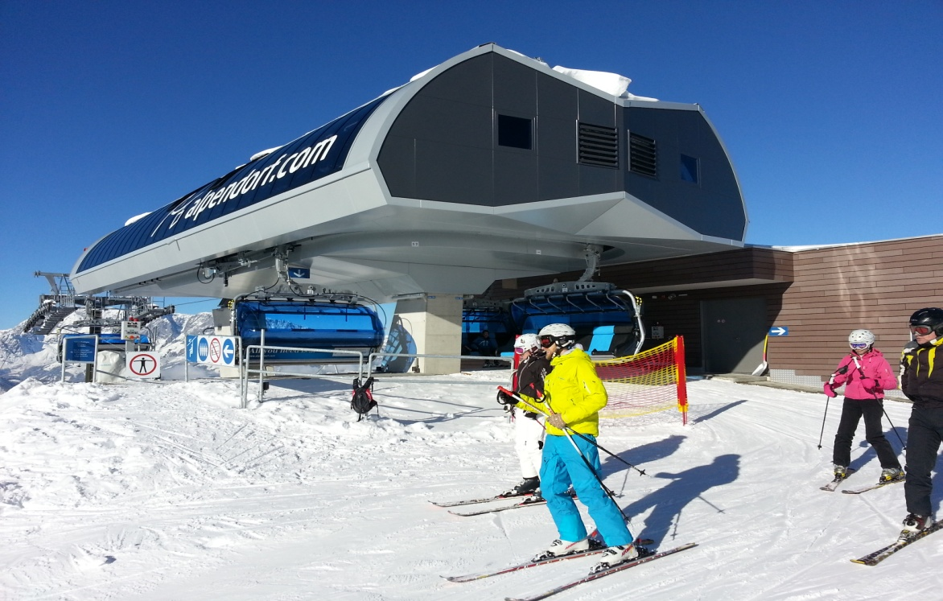
Naslov: Aprilsko sonce
Kraj in datum: Šentvid, Ljubljana 14. 4. 2013
Naprava: GTL9305 (Galaxy S3
Fotograf: Erik Tomori

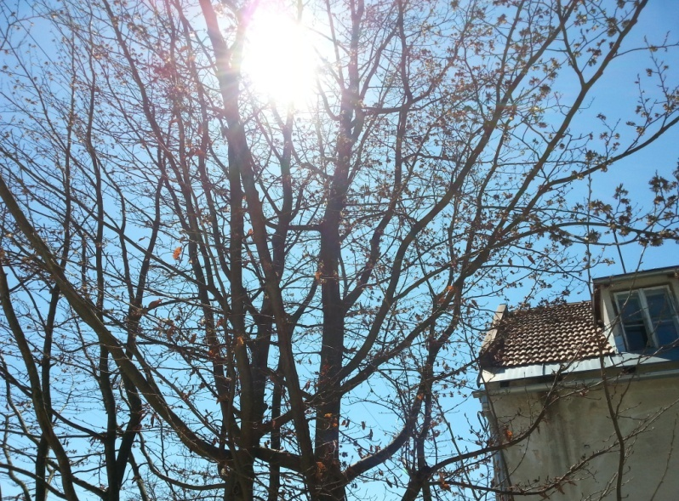
Naslov: Obala
Kraj in datum: Savudrija, april 2013
Naprava: GTL9305 (galaxy S3)
Fotograf: Erik Tomori

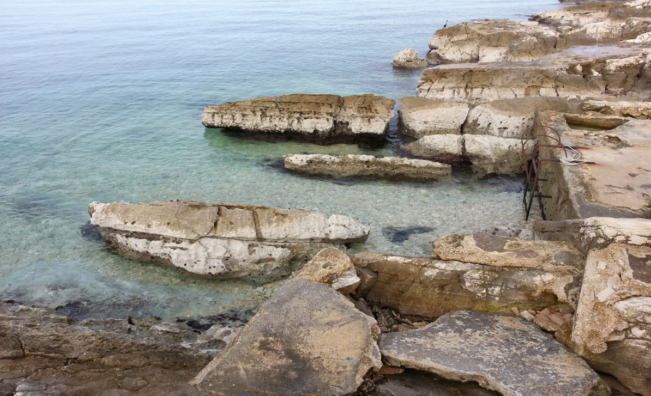
Naslov: Peščena plaža, ki je ni
Kraj in datum: Pelegrin, pomlad 2013
Naprava: S5830I (Galaxy Ace) + Adobe Photoshop
Fotograf: Erik Tomori
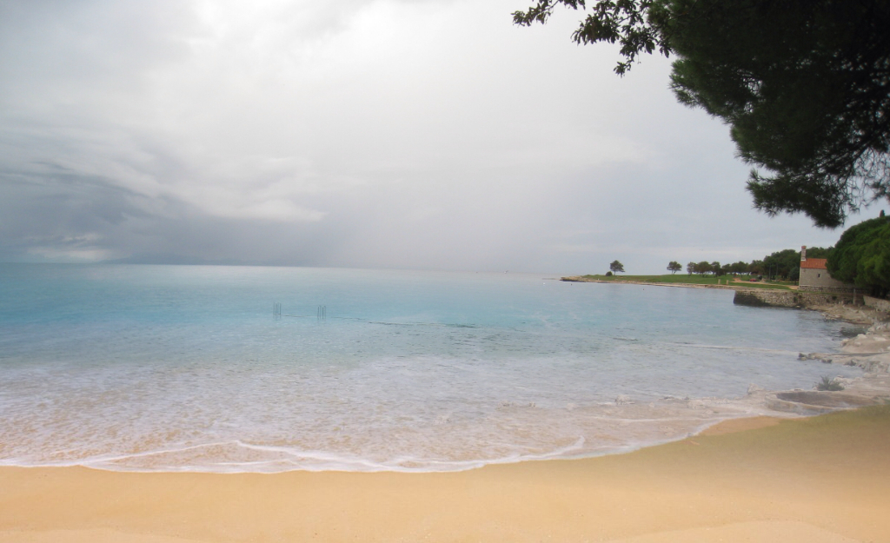
Naslov: Razburkano morje
Kraj in datum: Umag, poletje 2013
Naprava: GTL9305
Fotograf: Erik Tomori
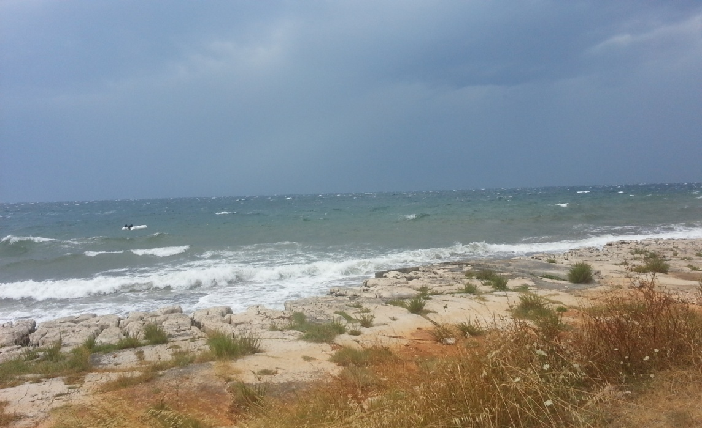
Naslov: Jezero sredi mesta
Kraj in datum: Ljubljana, pomlad 2013
Naprava: S5830I (Galaxy Ace)
Fotograf: Erik Tomori
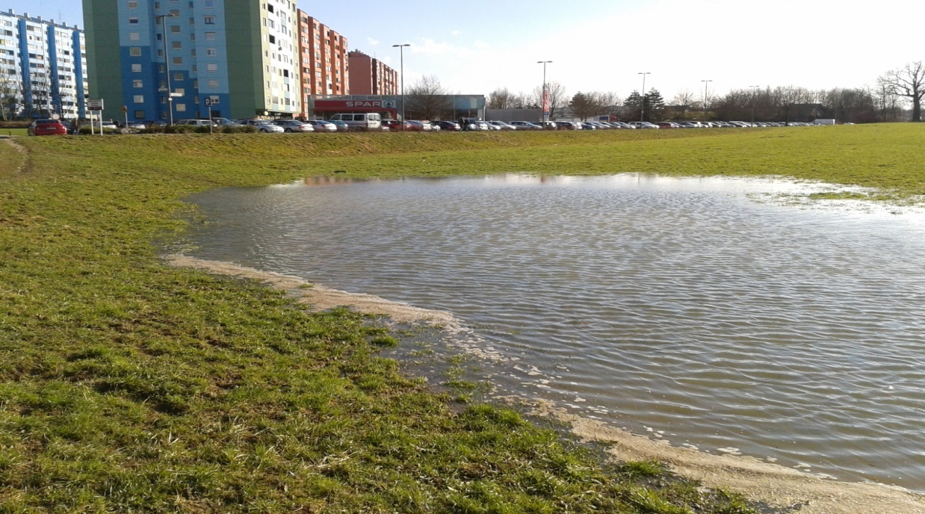
Naslov: Ljubljanica
Kraj in datum: Ljubljana, pomlad 2013
Naprava: GTL9305 (Galaxy S3)
Fotograf: Erik Tomori
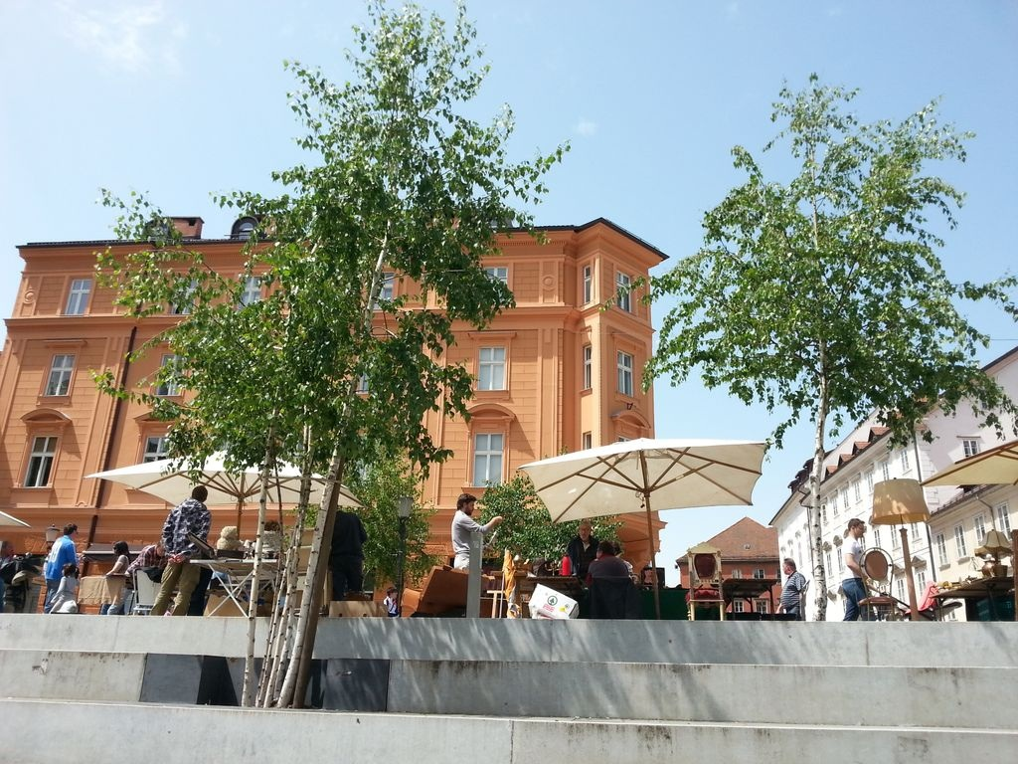
Naslov: Sv. Jakob
Kraj in datum: Topol, januar 2014
Naprava: GTL9305
Fotograf: Erik Tomori
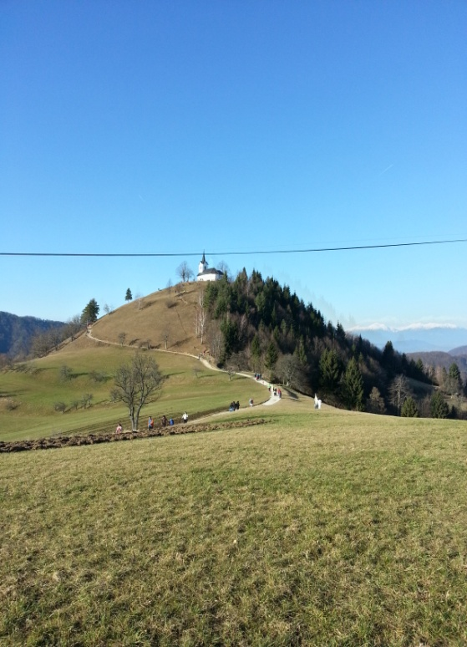
Naslov: Jezero ob morju
Kraj in datum: Umag , poletje 2013
Naprava: S5830I (Galaxy ace)
Fotograf:Erik Tomori
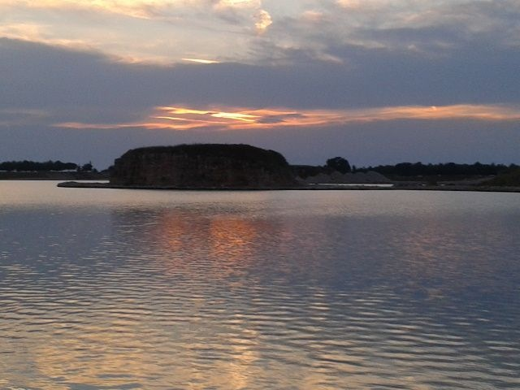
Naslov: Steber daljnovoda (žabja perspektiva)
Kraj in datum: Ljubljana, 2010
Naprava: Htc Desire HD
Fotograf: Erik Tomori
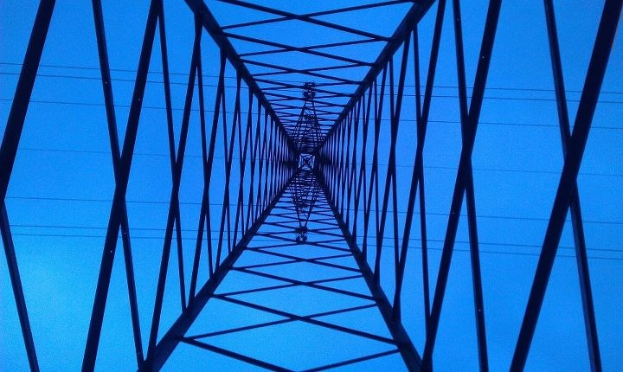

Cazin – predstavitev kraja
Moja družina je doma iz Cazina, zato se velikokrat peljemo tja. Tam preživljam počitnice in imam veliko sorodnikov in prijateljev.
Cazin je mesto v Bosni in Hercegovini. Leži na severozahodu in ima več kot 70.000 prebivalcev. Njegova površina je 356 km². Veliko je gozdov in kmetijskih površin. Bil je poseljen že v prazgodovini. Za Cazin je najbolj značilen »Stari grad«, ki je eden izmed gradov, ki so ostali celo po drugi svetovni vojni. Po Cazinu se imenuje en del Bosne »Cazinska Krajina«. Skozi njo teče reka Una, ki je središče turizma (rafting na Uni, ribolov ...).
Zelo rada grem v Cazin, ker sem se tam rodila in preživela 13 let svojega življenja. Tam imamo svojo hišo, imam babico, dedke, sestrične in druge sorodnike. Ko sem doma, se najraje družim s sestrično in s prijateljicami.
Komaj čakam, da se šola zaključi, da bomo spet šli v Cazin!
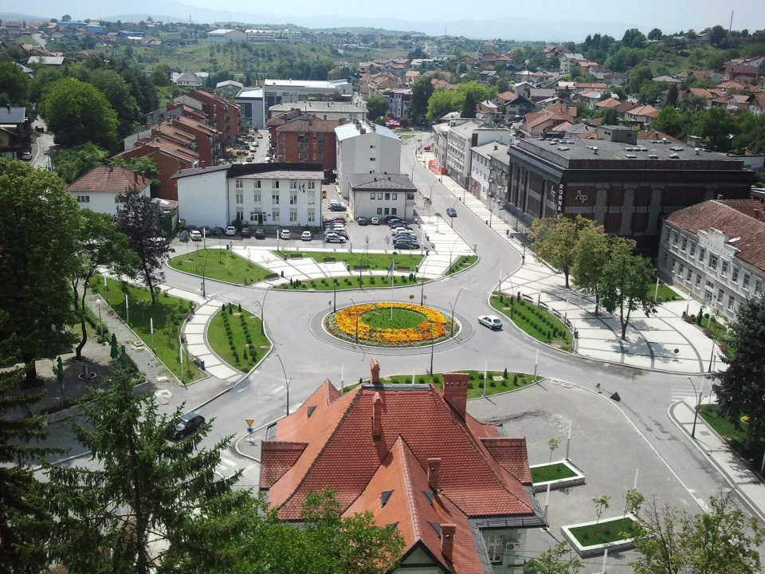
(Fotografija: Krožišče v Cazinu, na sredini otok z rumenimi rožami, 4 ceste, ki se stekajo v krožišče.)

Melkina Huskić, 9. razred, Zavod za slepo in slabovidno mladino

Vinko Möderndorfer: CESTA
Cesta
Cesta
ni presta
in tudi
nobena
nevesta.
Cesta
je zvita
kača,
ki se zvito
obrača.
Po njej
tovornjaki
hitijo
in vse
pred sabo
zmečkajo
in pomorijo.
Cesta še zdaleč
ni presta
in najmanj
bela nevesta.
Cesta je
zvita kača
in na njej vsak
nepreviden korak
z življenjem
se plača.
(Fotografija 2-pasovne ceste ovinek v levo.)

Analiza pesmi:
Zunanja zgradba pesmi:
- Pesem je likovno oblikovana.
- Ima 5 kitic.
- Ima 27 verzov.
Notranja zgradba: Pesem opeva ovinkasto cesto in jo primerja z zvito kačo. Primerja jo tudi z belo nevesto. Po njej se vozijo tovornjaki, pred sabo vse pomorijo. In, da če smo neprevidni, lahko na cesti tudi umremo.
Personifikacija ali poosebitev: in tudi nobena nevesta; cesta je zvita kača, ki se zvito obrača; cesta je zvita kača.
Rima: svobodna.
Okrasni pridevki: zvita kača; bela nevesta; nepreviden korak.
Inverzija ali obrnjen vrstni red: Cesta je zvita kača in na njej vsak nepreviden korak z življenjem se plača.
Komparacija ali primera: cesta je zvita kača; cesta še zdaleč ni presta in najmanj bela nevesta.
Metafora ali prispodoba: cesta je zvita kača.

O Vinku Moderendorferju:
- Slovenski pisatelj, dramatik, esejist, gledališki, filmski in televizijski režiser, se je rodil 22.9.1958.
- Šolal se je na gimnaziji pedagoške smeri in na Akademiji za gledališče, radio, film in televizijo. Diplomiral je leta 1993. Leta 2003 je postal docent gledališke žirije. Zaposlen je bil v slovenskih gledališčih, kasneje tudi kot gledališki režiser.
- Leta 1983 se je pridružil Društvu slovenskih pisateljev.
- Leta 1992 je preživel 3 mesece v Veliki Britaniji, kjer je proučeval angleško sodobno dramsko in gledališko ustvarjanje.
- Do sedaj je napisal in objavil 29 knjig, zrežiral okoli 70 gledaliških in opernih predstav, 12 TV-iger in dokumentarnih filmov, napisal je prek 80 radijskih iger, izmed katerih so bile mnoge odigrane tudi v tujini.

Njegova dela:
- Poezija za otroke
1993, Kako se dan lepo začne, Državna založba
1995, Madonca fleten svet, Mladinska knjiga
2003, Zakaj so sloni rahlospeči, Mladika
- Mladinska proza
1999, Sin Srakolin - mladinska povest, Aristej
2002, Muc Langus in Čarovnička Gajka, Mladika
2006, Vrnitev muca Langusa in Čarovnička Gajka , Mladika
- Poezija
1981, Mah, Cankarjeva založba
1993, Male nočne ljubávne pesmi, Založba Mihelač
1999, Zlodejeve žalostinke, Založba obzorja
1999, Pesmi iz nočne kronike, ZSSS
1999, Temno modro kot september, Založba Goga
2005, Skala in srce, Aleph
- Proza
1993, Krog male smrti, Cankarjeva založba - Župančičeva nagrada 1994
1994, Tarok pri Mariji, Prešernova družba
1995, Čas brez angelov, DZS
1996, Tek za rdečo hudičevko, Založba obzorja - nominacija za Kresnika 1997
1996, Ležala sva tam in se slinila ko hudič, DZS
1996, Štirje letni časi, Mihelač
1997, Nekatere ljubezni, Cankarjeva založba - Nagrada Prešernovega sklada 2000
1998, Pokrajina št. 2, Založba obzorja
1999, Vaja zbora - tri komedije, TESPIS
2000, Total, Prešernova družba
2001, Gledališče v ogledalu, Založba obzorja -Nagrada Marjana Rožanca 2002
2002, Predmestje, Cankarjeva založba
2003, Omejen rok trajanja, Cankarjeva založba

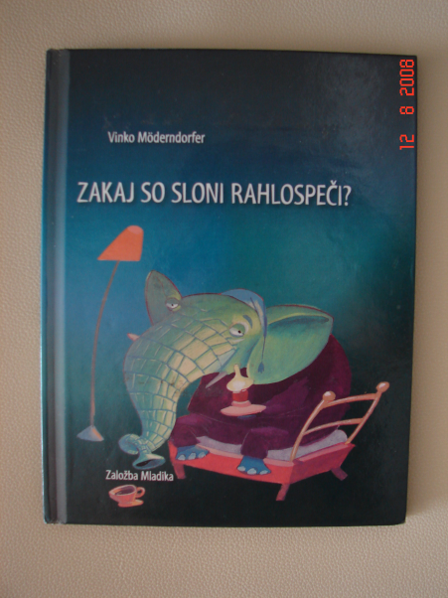
(Fotografija naslovnice Zakaj so sloni rahlospeči? – velik zelen slon sedi na roza postelji, ki se šibi pod njegovo težo. Na glavi ima zeleno nočno čepico. Oblečeno ima vijolično pižamo. V desni roki drži prižgano svečo. Pred njim je na tleh skodelica. Na njegovi desni pa prižgana oranžna svetilka, upognjena v desno stran.)
Luka Tavčer, 8. razred

Življenjske modrosti

10 razlogov zakaj je dobro biti slaboviden

- V šoli imam podaljšan čas pisanja testov.
- Pri pouku lahko uporabljam računalnik ali tablico.
- Pogosto sem v Ljubljani. Po specialnih znanjih greva z mami pogosto v »shopping«.
- Ker več časa preživim v avtu, imam priložnost popoldanskega počitka in usklajevanja mnenj katero radijsko postajo poslušati.
- Trikrat na leto, med tednom manjkam v šoli, če grem na druženje s prijatelji v Zavod.
- Če želim, grem za en teden na dopust, in to med poukom, pa še na morje
- Lahko nosim očala po zadnji modi.
- Na predstavah v kinu, gledališču lahko sedim v prvih vrstah.
- Ko pride Nina, lahko manjkam pri pouku.
- Dostop imam do posebnih informacij npr. tehnika, novosti, zdravje, delavnice ...
Vprašate, če mi kaj manjka? Nikakor ne!

Ema Jagrič, 5. razred, OŠ Žalec
Sokratova tri cedila
Nekdo je prišel nekega dne ves razburjen k modremu Sokratu.
"Poslušaj, moram ti povedati, kako je tvoj prijatelj ..."
"Počakaj!", ga je prekinil filozof. "Si to, kar mi nameravaš povedati, precedil skozi tri cedila?"
"Tri cedila?", se začudi prišlec.
"Da, moj prijatelj, tri cedila. Prvo je cedilo RESNICE. Si preveril, če je to, kar mi hočeš povedati, resnično?"
"Nisem. Slišal sem, da ljudje o tem govorijo ..."
"Dobri moj prijatelj. Gotovo si to precedil skozi drugo cedilo - cedilo DOBROTE. Je kaj dobrega v tem, kar mi želiš povedati, čeprav ni gotovo, da je vse resnično?"
"Ne!" odgovori človek že precej v zadregi. "Ni govora o čem dobrem. Ravno nasprotno ..."
"Hm!" ga prekine ponovno modrec. "Poskušajmo še s tretjim cedilom. Je to vsaj KORISTNO, kar bi mi rad povedal?"
"No, ni ravno koristno ..."
"V redu", reče Sokrat. "Če to, kar hočeš povedati, ni resnično, niti dobro, niti koristno, vse skupaj lepo pozabi in si ne beli las zaradi tega, kot si jih jaz ne!"

Patricija Raztresen, 8. razred, OŠ Poljane

Kdo je bil moder človek, če ne prav naš profesor zgodovine in geografije Roman Brvar? Kdor ga je poznal, ve o čem govorim, kdor ne, je žal veliko zamudil.

ROMAN BRVAR
1950 – 2014
(Fotografija Romana Brvarja v učilnici za geografijo. Desno roko ima na tipnem globusu, levo v boku. Na mizi je še brajev stroj, v ozadju zemljevida južne Amerike in Avstralije. V omari zadaj tipni pripomočki.)

Smrt je neusmiljena, kruta, nič ne izbira, vedno pride prezgodaj.
Iz dolgoletnega kolega, učitelja geografije in zgodovine na Zavodu za slepo in slabovidno mladino v Ljubljani, Romana Brvarja, pa je vedno vrela neusahljiva življenjska energija. Mnogokrat smo na koncu njegovega opravljenega dela pritrdili: »Roman zmore vse!« Vedno je bil močan, nam pozitiven zgled, poln novih idej, delovnega zagona in medsebojnega vzajemnega sodelovanja. Vedeli smo, da je bilo potrebnega mnogo odpovedovanja tudi v osebnem življenju, ampak kljub temu je nadaljeval in trdil, da tisto, kar dela, dela v prid slepih in slabovidnih otrok v Zavodu.
Romar Brvar je bil rojen leta 1950. Bil je slaboviden, osnovno šolo je končal v Zavodu za slepo in slabovidno mladino (ZSSM). Po študiju geografije in zgodovine se je zaposlil v Zavodu. Končal je tiflopedagoško izobraževanje in se popolnoma predal delu z otroki z okvaro vida za celih 26 let. Za svoje dolgoletno strokovno in vzgojno delo ter inovatorstvo pri izdelavi učil, je leta 1986 prejel priznanje - zlato značko Zavoda. Leta 1992 je napredoval v pedagoškega svetovalca. Za obsežno pedagoško delo s slepimi in slabovidnimi je prejel najvišje državno priznanje — plaketo Antona Skale, leta 1998 pa priznanje Minke Skaberne za delo in dosežke defektološke teorije in prakse. Leta 2004 se je upokojil, a kljub temu nadaljeval s svojim plemenitim delom, zato je zasluženo dobil nagrado Republike Slovenije na področju šolstva v letu 2005 za avtorsko delo, za učbenike ter učne pripomočke na področju izobraževanja in usposabljanja slepih in slabovidnih otrok in mladostnikov. Lotil se je tudi ambiciozne naloge, da bi s svojim znanjem pomagal učiteljem v inkluziji, ki imajo v razredu slepega ali slabovidnega učenca. V ta namen je napisal veliko člankov in nekaj knjig.

Prva je bila Geografija nekoliko drugače, nato pa Kaj, kako? Zakaj tako? iz leta 2005, kjer so predstavljene inovacije, adaptacije in izboljšave pri pouku s slepimi in slabovidnimi učenci. Najbolj kompleksen je priročnik Dotik znanja, v katerem kar mrgoli koristnih informacij in napotkov za poučevanje. V uvodu je zapisal: "Prižgi luč, namesto da se pritožuješ nad temo. Ena sama tipna podoba je vredna tisoč besed. Učenec naj potipa, da si bo zapomnil." Priročnik je zaradi pomanjkanja tovrstne literature in svoje izvirnosti izjemno dobrodošel učiteljem v inkluziji in ga z veseljem uporabljajo.
Svoje znanje je razdajal tudi na internetni strani Iz prakse za prakso, kjer je objavljal svoje dragocene članke in prispevke. Eden najbolj inovativnih Prijazen muzej vsebuje napotke za prilagoditve za slepe in slabovidne obiskovalce v muzejih, kar je danes postalo že pravilo.
Ni pozabil na študente, bodoče tiflopedagoge, in jim predajal svoje bogato znanje na Pedagoški fakulteti v Ljubljani. Še pred nekaj meseci je predaval študentom Inkluzivne pedagogike v Kopru, ki jih je s svojimi pripomočki izredno navdušil.
V zadnjih letih je nastajala nova knjiga Z igro do učenja. V njej so s slikovnim gradivom in praktičnimi primeri iz učne prakse v ZSSM, nazorno predstavljene didaktične igrače, učila in pripomočki, ki so primerni za igro in zgodnje učenje slepega in slabovidnega otroka. Slikovno gradivo je delo njegovega najstarejšega sina Miha, kateremu je predal veselje do geografije in do razdajanja svojih talentov slepim in slabovidnim. Žal pa je težko pričakovani izid knjige prekinila njegova mnogo prezgodnja smrt.
Za vedno pa bodo ostale njegove besede, ki jih je namenil slepim otrokom:
»Prevelik je svet, da bi ga z rokami objel,
in premajhne so stvari,da bi jih s prsti prijel.«
Nekdanji in sedanji delavci Zavoda, učitelji iz inkluzije, prijatelji in slepi ter slabovidni učenci ga bomo zelo pogrešali!
Objavljeno v Šolski razgledi, št. 5, 7. marec 2014.
Damijana Dušak, Zavod za slepo in slabovidno mladino

Šport in politika in kemija na istem igrišču
Znanost na cesti lahko poimenujemo tudi kot temo šport in politika na istem igrišču. Na to temo smo 1. letniki ekonomski tehnik poslušali predavanje novinarke in politologinje Simone, katere priimek mi je, žal ušel. Ravno takrat je bil čas olimpijskih iger in predavanje je bilo kot zanalašč za to.
Politika in šport sta si danes, na žalost, zelo povezana. Imamo ljudi, ki gledajo na šport z vidika rezultatov in druge, ki jim je to zaslužek in gledajo na šport z vidika denarja. Slednjih pa je danes vse več.
Tu imamo dve veji. Prva so institucije kot je Mednarodni olimpijski komite (MOK), ki šport nadzoruje, odloča o njegovih pravilih, ga finančno podpira ... Je na vrhu. Lahko ga primerjamo z državnim parlamentom. Le da parlament nas državljane finančno bolj malo podpira, če sploh.
Povsem drug vidik pa je ta, kako športnik pride do tega kar je. Vsak uspešen športnik ve, da si je moral ta uspeh prigarati s trdnim delom za katerega je potreboval močno voljo, vztrajnost, ne denar. Denar mu je bila lahko samo delna motivacija. Vsak športnik pa si seveda želi zmagovati. Zmage pa prinašajo tudi vsote denarja. Zdaj pa se res pojavi dilema: ali je športniku pomembna zmaga z vidika denarja ali mu je pomembnejša zaradi rezultata? O podobni dilemi je govoril tudi ustanovitelj sodobnih olimpijskih iger Pierre de Coubertin. Geslo olimpijskih iger, ki si ga je on takrat zamislil, se je glasilo: »Važno je sodelovati, ne zmagati«. To geslo se je danes, zaradi vse večje prisotnosti politike v športu, izrodilo. Danes velja k večjemu nasprotno. Moje osebno mnenje pa je, da je to posledica tudi čedalje močnejše konkurence in zato rivalstva med športniki. De Coubertin-ove zamisli so tako naletele na gluha ušesa. Vpliv politike na šport se je čutil že na prvih olimpijskih igrah novodobnega časa, leta 1896 v Atenah. Priprava olimpijskih iger je velik strošek. Za reševanje le-teh pa naj bi bila pristojna politika, ki pa to dela zelo neuspešno. V Atenah ženske še niso nastopale. A se je to k sreči hitro spremenilo. Velik prelomen dogodek, ki je pomenil napredek v celotni družbi, pa je bila ustanovitev paraolimpijskih iger (olimpijskih iger za ljudi s posebnimi potrebami). V Barceloni, leta 1992, so prvič potekale igre v malo bolj številčni zasedbi. Veliko držav se je demokratiziralo in osamosvojilo, med drugim tudi Slovenija. Naj omenim še igre v Münchnu, leta 1972, ki so minile v znamenju turističnega napada. Postali so pozorni tudi na varnost. Letos so bile v Sočiju sredi morja pripravljene kar tri bojne ladje v namen evakuacije.
Naj zaključim z mislijo, da ima šport kot tak sicer zelo veliko pozitivnih plati, predvsem za gledalce, saj nas zlasti v teh kriznih časih dviguje pokonci. Sam mislim, da so delo, srce in duša, ki jo vložiš v šport vseeno močnejši od še takega denarja.
Matija Bregar, 1. letnik ekonomski tehnik, marec, 2014
Mentorica: Damijana Dušak

Sokratova prva učna ura
Želim ti jasne dneve, ko se boš čutil lahkega in srečnega, zadovoljnega v harmoniji s samim seboj.
Želim pa ti tudi trenutke, v katerih boš doživel, kako razdvojen si, razdvojen med predstavami, cilji in upanji. Te ure naj te obdržijo budnega in ti pomagajo, da tudi takrat, ko ti bo dobro, ne boš spregledal brata v stiski.
Želim ti ljudi, ki ti bodo prisluhnili in te razumeli, ki ti bodo vlivali moč in šli s teboj z roko v roki.
Želim pa ti tudi ljudi, ki se ti bodo zoperstavili, ti postavljali neprijetna vprašanja, ki bodo vznemirjali tvoja življenjska načela. Srečanja z njimi naj ti pomagajo, da boš vedno znova preverjal svoja prepričanja, in če bo treba, stopil tudi na novo pot.
Želim ti delovno področje, na katerem boš mogel razviti svojo fantazijo in ustvarjalnost, da boš doživel uspeh in si utrdil zaupanje vase.
Želim pa ti tudi naloge, ki se ti bodo zdele težke in boš ob njih doživel svojo nemoč, meje svojih možnosti. To te bo namreč obvarovalo pred prevzetnostjo in občutkom večvrednosti. Povečalo ti bo vzdržljivost, vendar le, če boš spoznal, da sta stanovitnost in zvestoba pomembnejši od uspeha. Tako se boš obrnil od lupine k jedru, od nebistvenega k bistvenemu, od površine v globino.
Želim ti skupnost ljudi, v kateri se boš čutil varnega in sprejetega, pa tudi tako, ki te bo izzvala in popravljala tvoje mnenje. Želim ti trenutke v njej, ki bodo polni nerazumevanja in konfliktov, razočaranja in občutkov osamljenosti.
Taka doživetja te bodo varovala pred napačno prilagodljivostjo, pred kimanjem in nepravo ponižnostjo, pred napačnim odnosom do sebe in drugega.
Želim, da v takih trenutkih spoznaš, da življenje ni nekaj statičnega in da poskusiš ponovno začutiti v sebi njegov utrip in življenjsko radost. (Sokrat, 469–399 pr. n. š.)
Patricija Raztresen, 8. razred, OŠ Poljane

Utrinki iz življenja

V tem poglavju boste lahko prebrali kako smo se imeli na delavnicah in taborih, dogodkih in projektih, ki so bili organizirani v šolskem letu 2013/2014.
Utrinki iz Zavoda
Delavnic na Zavodu se zelo rada udeležim, zaradi športnih dejavnosti in večernega druženja. (Gabi Golob)
Zelo sem vesela, da obstaja Zavod za slepo in slabovidno mladino, saj sem preko njega spoznala čudovite prijatelje. (Vanja Čeh)

Trening z Dejanom Zavcem
Pri Dejanu Zavcu mi je bilo všeč. Bili smo v ringu. Bili smo dve uri. Nam je dal listke in sem bil navdušen, čeprav sem rekel, da ne bi šel, pa sem videl, da je bilo lepo. Bili smo v telovadnici. On ima veliko telovadnico. Bile so tudi vse boksarske vreče. Imel sem tudi boksarske rokavice in sem boksal v Dejana. Potem smo šli od njega še na obisk k meni domov. Ko smo prišli, smo videli muco Smrkljo in zajca Puhka. Pokazal sem sobo, želvice Lančo, Čipsi in Tačko ter risanke in kuhinjo. Videli smo tudi kmečko sobo. Pokazal sem, kaj vse imam v sobi – televizijo, radio, računalnik, cedeje in devedeje. Vozil sem se tudi s kolesom v hrib. Pri meni mi je bilo všeč. Potem smo šli vsak na svoj konec.
Nejc Plajnšek, 6. razred, Zavod za slepo in slabovidno mladino

Obisk pri Dejanu Zavcu
V ponedeljek smo bili na Ptuju. Obiskali smo slovenskega boksarja Dejana Zavca. Bili so moji sošolci, mame, učiteljica Lucija ter Miha in Filipova babica. Dejan nas je zelo lepo prišel pozdravit. Pospremil nas je v svojo telovadnico. Tam nam je razkazal boksarske vreče in rokavice. Z rokavicami smo tudi boksali. Od tam smo šli k Metki, ki nas je pričakala s polno piškoti in z velikimi picami. Imela sem se zelo lepo.
Klavdija Macarol, 6. razred, Zavod za slepo in slabovidno mladino

Obisk pri Dejanu Zavcu
Na Ptuju nas je sprejel Dejan Zavec. Prišli smo v njegovo telovadnico. Preizkusil sem njegove boksarske vreče. Preizkusil sem tudi ring in boksarski rokavici. Dejan mi je pokazal, kako se boksa. Dejan se je tudi z mamico boksal. Dejan mi je dal sliko s svojim avtogramom. Vesel sem bil, da sem ga šel pogledat. Tudi Nejc nas je povabil. Po končanem obisku smo šli k njegovi mami Metki. Imeli smo lep dan. Dobro smo jedli in pili. Imeli smo se odlično.
Filip Jagodič, 9. razred, Zavod za slepo in slabovidno mladino
Delavnica za 3. triado (20. in 21. marec 2014)
Vsaka lačna usta, morajo biti po trdem delu enkrat polna. Za to so poskrbeli učenci sami ter si pripravili obrok okusne »Jambalaye oziroma rižota malo drugače« ter sladico »tiramisu malo drugače«. Recepti in navodila za pogrinjek v rubriki Kuharski recepti.
Pa še nekaj misli z delavnice:
Darja Špan: »Na delavnici smo se imeli zelo lepo. Na delavnicah sem obnovila znanje o tabličnih računalnikih. Ob kuhanju sem tudi uživala.«
Mihaela Rojht: »Najbolj všeč mi je bila priprava večerje. Pri tem sem sodelovala tudi jaz. Večerja mi je bila dobra.«
Jakob Zupanič: »Mogu (jou, jou, jou) sem delat čebulo (jou, jou, jou) in sladico itak (JOU!). Bilooo mi je všeč (jou, jou, jou), posebi solata (JOU!). Ni mi bilo všeč pospravljanje (mjau, mjau, mjauuuuu!).«

2. delavnice za drugo triado
Druga delavnica za drugo triado je potekala 23. in 24.1.2014. Delavnice se je udeležilo 16 otrok iz inkluzije.
Prvi dan smo se najprej lepo pozdravili, pojedli malico in odšli v Hišo eksperimentov, kjer so otroci neznansko uživali. Ko smo se vrnili na Zavod, smo si za večerjo pripravili vsak svoj hamburger. Po večerji pa je sledilo praznovanje rojstnega dne in ples.
Naslednji dan smo si pripravili angleški zajtrk, si pospravili sobe in se odpravili v Prirodoslovni muzej v Ljubljani. Tam smo izvedeli veliko zanimivega o kačah in se prepričali, da kače niso mokre, sluzaste in hladne. Otroci so si naredili tudi kačo vrtavko iz papirja. Po tem obisku smo se vrnili na Zavod, kjer smo pojedli kosilo in se za konec ustavili še pri učiteljici Nevi, ki nam je pripravila nepozabno glasbeno delavnico. Otroci so se učili igrati na metalofon in ksilofon ter spoznali večglasno petje. Nekateri otroci znajo tudi igrati na klavir, zato so nas prijetno presenetili in zaigrali nekaj pesmi.
V petek, od 13.30 do 14.30, pa so se starši lahko udeležili tudi predavanja psihologinje Sabine Šilc z naslovom Kako zmanjšati stres v vsakdanjem življenju. Predavanja se je udeležilo 11 staršev.
Poslovili smo se v zelo pozitivnem vzdušju in v upanju, da se kmalu srečamo na naslednji delavnici.

Še nekaj utrinkov z naše delavnice:
Naša ekipa
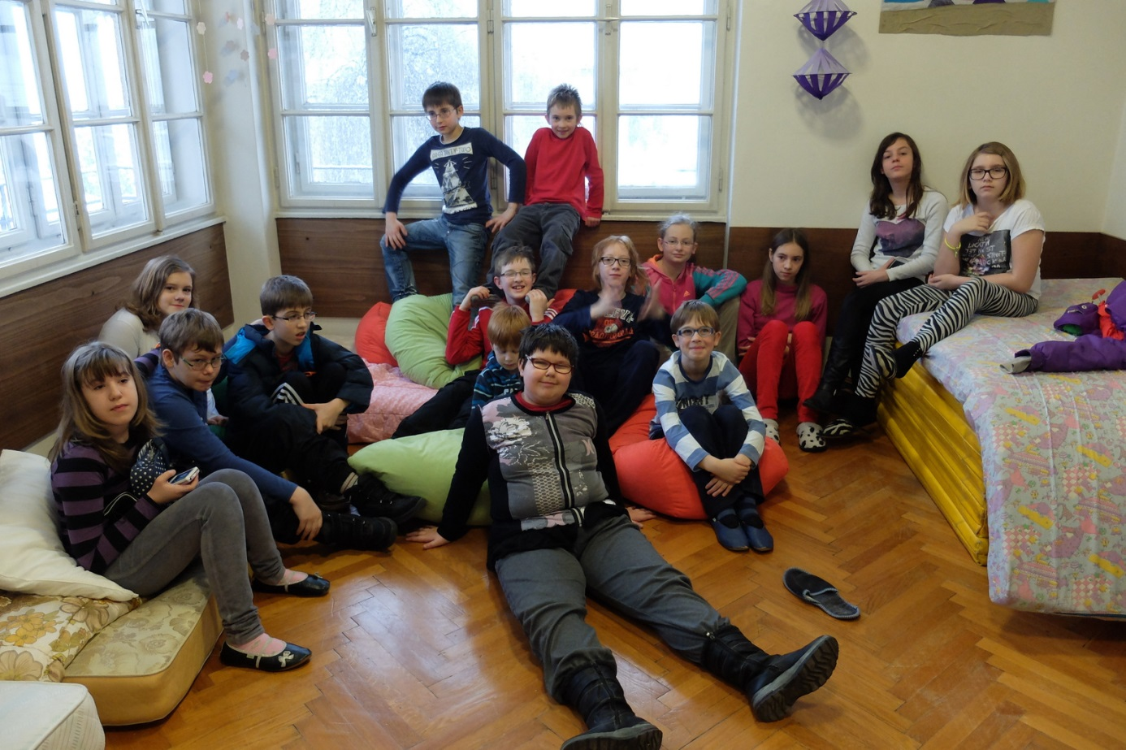

V prirodoslovnem muzeju:
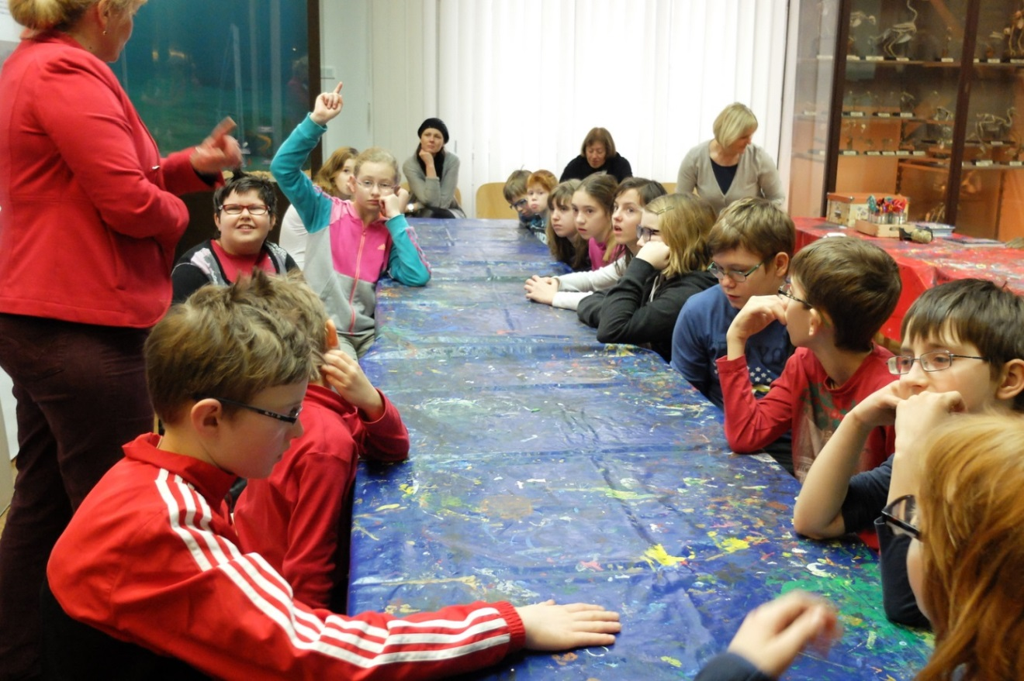
Na glasbeni delavnici pri učiteljici Nevi:
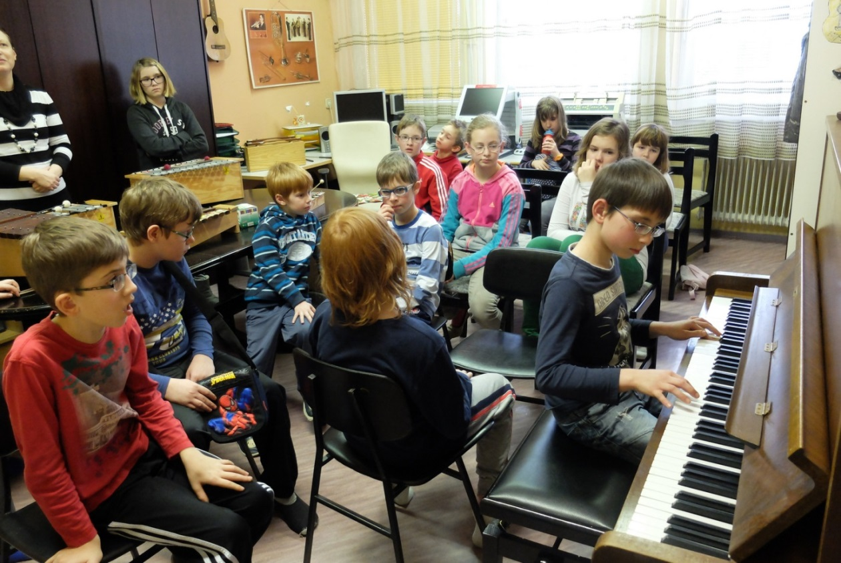
Učiteljica Tanja Tajnikar, koordinatorka delavnice
Kaj si mislijo otroci, ki so se udeležili 3. delavnice za 3. triado?
Helena: »Ful mi je bilo všeč na delavnici. Ko smo šli na Rožnik, sem si vzela 2 spomina. Vse moje prijateljice so bile tudi tam. Ful sem se naučila.«
Tjaša: »Včeraj smo šli na Rožnik. Tam sem si kupila mini skokico in lučko za na prst. Uživala sem in bi rada še prišla. Pogrešam vas, Jakico in Belo.«
Luana: »Najlepše mi je bilo, ko smo gledali vlake in šli na hrib. Želim pa si, da bi imeli za kosilo kaj drugega. Na primer govejo juho in prilogo brez ohrovta ali česa podobnega. Naslednjič si želim čim več športnih aktivnosti.«
»Najbolj mi je bilo všeč, ko smo tipali, vohali in okušali kot slepi. Ni mi bilo všeč, ko smo šli na Rožnik.«

Asociacije za vsakogar
Razmišljanje učencev druge triade ob besedah ...
Hruška: sadje, čežana, sok.
Šola: učenje, spraševanje, naloge, športni dnevi, ocene.
Jaz: ime, priimek, šola, veselje in žalost.
Delavnice na Zavodu: učenci na Zavodu, Zavod, dejavnosti, kopanje (bazen).
Želje: kopanje, smučanje, kino.
Tadej Grum

Hruška: sadje, sok.
Šola: učenje, sošolci, naloge, športna, ocene, spraševanje.
Jaz: spanje, ime, priimek, šola, starost.
Delavnice na Zavodu: učitelji, učiteljice, zabavne stvari, različne dejavnosti, tipkanje, angleščina, prespanje.
Želje: pižama žur, kino, telovadba, angleščina, matematika, pripravljanje zajtrka, slikanje in risanje slik.
Helena Žnidaršič

Hruška: sadje, hruška, drevo hruška.
Šola: domača naloga, mučenje, stroge učiteljice, učenje, ocene.
Jaz: angleščina, lepota, ljubezen, carskost.
Delavnice na Zavodu: zmaga, sreča, Sonja, žuranje, diploma, veselje, pliškoti, angleščina, Nina, računalništvo.
Želje: McDonald's, kopanje, petje, NPZ, gimnastika, rolanje, pižama parti.
Kaja Ravnjak Medvešek

Hruška: sadje, drevo, rumena.
Šola: zvezki, učenje, naloge.
Jaz: ime, priimek, starost.
Delavnice na Zavodu: Zavod, dejavnosti, prijatelji, novi prijatelji, kosilo.
Želje: pižama žur, likovni, kino, McDonald's.
Kaja Kralj

Hruška: zelena barva, sadje.
Šola: učenje, prijatelji, učiteljica.
Jaz: modre oči, rjavi lasje, sem slaboviden.
Delavnice na Zavodu: kino, žogice, telovadnica, iskanje zaklada.
Želje: kino, žogice, prosti čas, iskanje zaklada.
Leon Perko

Hruška: sadje, sok, rumena.
Šola: učiti se, igranje, gremo na igrišče, Maks, gremo na sprehode.
Jaz: ko kolesarim, lovljenje z Leonom, dobro počutje, dobre volje.
Delavnice na Zavodu: imel sem se lepo v Zavodu, nov prijatelj Jakob, šli smo v telovadnico, sem zelo vesel, ko pridem.
Želje: lovljenje po telovadnici.
Ian

Hruška: drevo, sok.
Šola: učenje, Bosanci, igrišče.
Jaz: očala, Gorenc, klavir, igranje s sosedom.
Delavnice na Zavodu: igram se z Leonom in Ianom, lov za zakladom, kino.
Želje: da bi igrali košarko, da bi se šli kopat, da bi bil v sobi z Leonom in Ianom.
Jakob

Hruška: drevo, sadje, sok.
Šola: učenje, učbeniki, zvezek, igrišče, učiteljica, ravnateljica, ocene.
Jaz: druženje, priimek, videz, šola, dobre volje.
Delavnice na Zavodu: telovadnica, računalništvo, angleščina, zajtrk + čaj, lov za zakladom, kino.
Želje: rolanje, angleščina, računalništvo, kino, telovadba.
Neznani avtor

Hruška: rumena barva, sonce, žogice.
Šola: vrtec, igranje, igrače.
Jaz: morje, Izak, knjige.
Delavnice na Zavodu: telovadnica, žoge, ježek.
Želje: žogice, telovadnica, skrivanje, iskanje zaklada.
Waniz

Comenius projekt: Precise evaluation – fair intervention (www.peficomenis.eu)
Naš zavod se je letos pridružil mednarodnemu projektu, v okviru katerega skušamo združiti znanja in teste, ki jih uporabljamo po Evropi z namenom ocenjevanje otrok. Cilj projekta je izmenjava znanj in s tem bojše in lažje spremljanje otrok.
Sodelujemo skupaj s Poljaki, Bolgari, Španci in Litvanci. Novembra 2013 smo obiskali Poljsko.
Nekaj utrinkov z našega obiska na Poljskem,
19. – 22. 11. 2013
Oznake na vratih: simbol, fotografija, opis, delovni čas
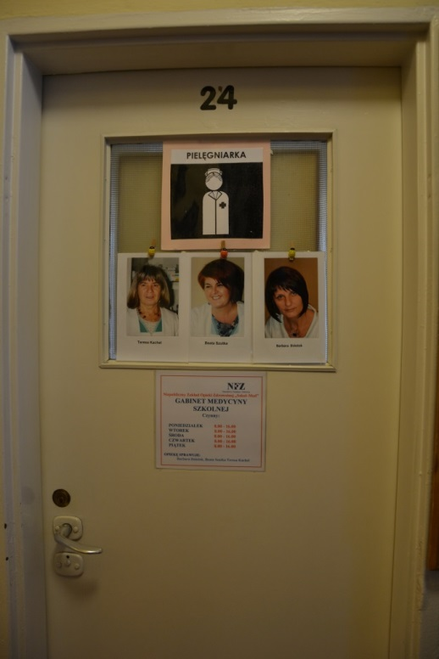

Maketa tržnice v Krakowu (opisi tudi v brajici)
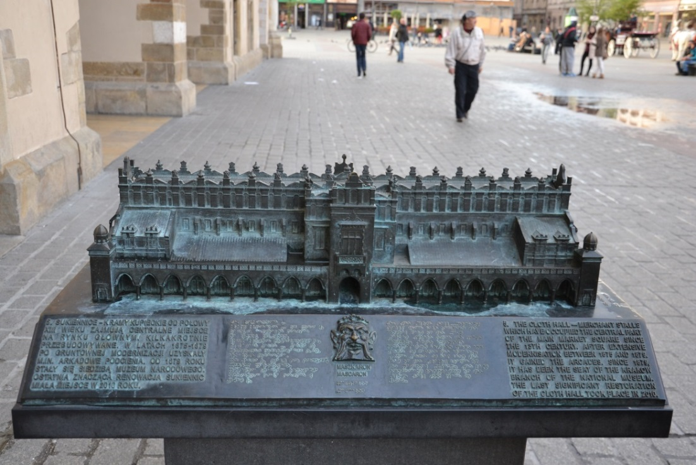

Dokaz, da je včasih tudi nemogoče mogoče: »Ulična umetnica (oblečena v oranžno, čez obraz oranžna ruta, ogrnjena z roza šalom in v laseh roza trak) sedi v zraku, z desno roko se drži palice, pod njo je preproga.
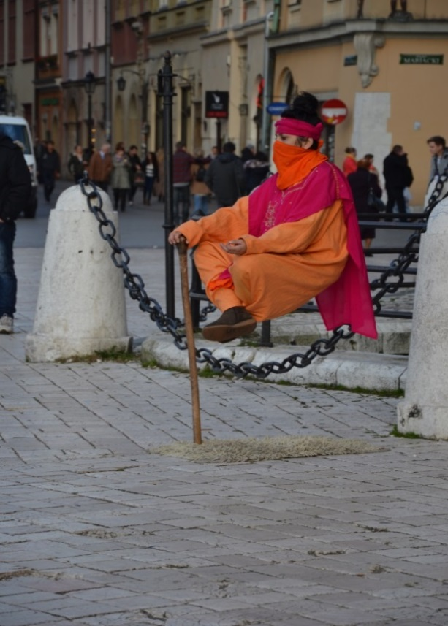
Skupinska fotografija pred šolo (manjša hiša, 11 oken vodoravno, pritičje in prvo nadstropje) Special Education School and Kindergarten, Rybnik (Specjalny Zespol – Szkolno - Predzskolny)
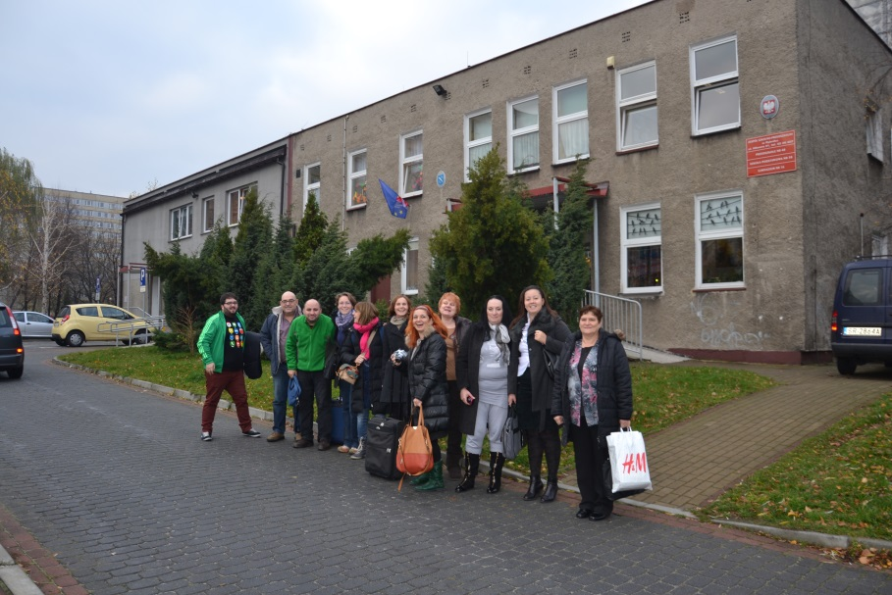
Zapisala: Nina Čelešnik Kozamernik

Predstavitev projektnega tedna »Kar zmorem jaz, zmoreš tudi ti«

Cilji projektnega tedna
Dijaki smo si letošnje leto zaželeli, naj poteka projektni teden malo drugače. Predlagali smo, da bomo mi delali in naj nas drugi pridejo pogledat. S tem smo si nakopali na glavo veliko dela in odgovornosti. Projektni teden je zahteval veliko predpriprav - trajal je vse od začetka šolskega leta - vsega skupaj kar 7 mesecev. Vsak projekt mora imeti zastavljene cilje, zato smo se tudi mi najprej vprašali, kakšni naj bodo cilji tega projektnega tedna.
In smo si rekli: »Prvi cilj je, da nam bo “fajn”«. Ker je en cilj premalo, smo si izmislili še drugega: »Radi bi se sami nekaj koristnega naučili«. In da se ta dva cilja ne bi med seboj prepirala, smo dodali še tretjega: »Radi bi bili čim bolj samostojni.«. Pod prvi cilj, da smo se imeli “fajn”, smo že pridobili podpis. Projekt je potekal v prijetnem vzdušju, saj je vsak prispeval k njegovemu uspehu. Pod drugega tudi, saj smo se res veliko novega naučili; kako bo s tretjim ciljem – samostojnostjo – bo pa kmalu pokazal čas.

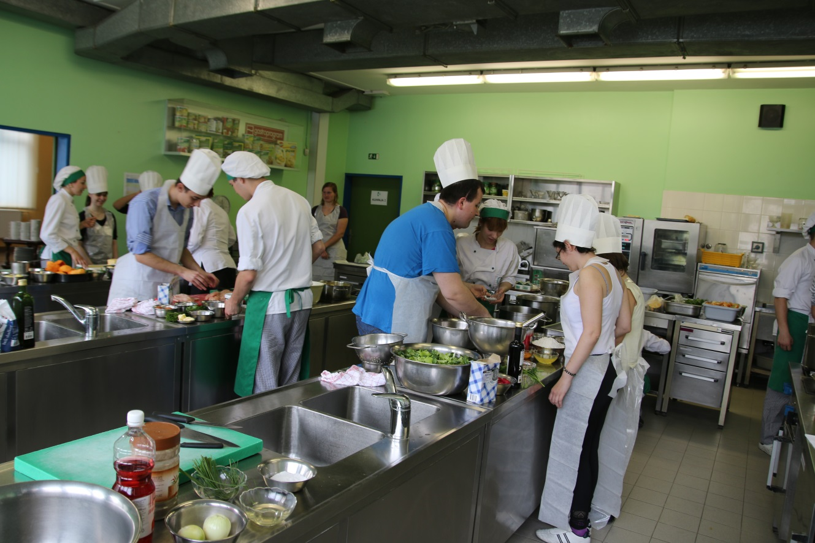
Fotografija: V akciji: delo v kuhinji.

Kako je potekalo delo?
Kljub temu, da smo želeli postati čim bolj samostojni, ne vemo, če nam je to uspelo. Iz strahu, da nam ne bi uspelo smo poklicali na pomoč tiflopedagoge pedagoške fakultete v Ljubljani in dijake srednje šole za gostinstvo in turizem tudi iz Ljubljane. Ko je bilo to zagotovljeno, smo se dela lotili z manjšim strahom. Zjutraj smo vstajali in si sami pripravljali zajtrke, zvečer večerjali, vse smo delali tako kot je bilo zapisano v razpredelnici, ki jo je urejal Denis. Razdelili smo se v štiri skupine in točno določili, kaj bo kdo delal. Seveda smo se tudi prepirali, včasih delali po svoje, tu pa tam potožili, ampak učiteljica Damijana je bila vedno na svojem mestu, tako kakor Goran Janus pri naših smučarskih skakalcih. Se še spomnite Petra Prevca in ostalih, kako so bili pridni? Oni so imeli uspehe, mi smo se pa trudili in včasih tudi malo potrpeli, ker bi radi, da bi vi videli, da zmoremo.
Bolj ko se je zadeva bližala 7. aprilu, bolj je temperatura naraščala, vse bolj smo postajali zmedeni, ampak mislim, da smo zmogli. Oblikovali smo vabila, napisali nakupovalni listek, nakupili živila, šli na Srednjo šolo za gostinstvo in turizem, se tam dali podučiti, kako naj zgleda dan, ko se bomo predstavili javnosti, naredili kalkulacijo stroškov, naredili plakat, razposlali vabila, se zaprli v kuhinje in čakali na vas, da pridete.
A še prej naj povemo, da nam je računovodja, ki je bil zadolžen za kalkulacijo stroškov, tik pred zdajci dal odpoved. Tako smo se ustrašili, da bo učiteljico zadela kap in smo v roku ene šolske ure, sami poiskali nadomestilo. Spomnili smo se tistega pregovora: »Nihče ni nenadomestljiv in da zaradi takih malenkosti svet ne propade. V slogi je moč, pogovarjati se je treba, vedno je nekdo, ki povleče naprej, ko je hudo,« nas je bodrila in učila učiteljica. In to drži.

Priprava projektnega tedna po mesecih
(skozi občutke vodje projekta, ga. Damijane Dušak)
September
Ne, ne bo šlo, ne, ne bomo znali, ne, ne bomo imeli časa, ne, pa saj imamo kuharje, da nam kuhajo in čistilke, da nam pospravljajo.
Oktober
O ja, smo se že razdelili v skupine. Ja, sem naredil razpored dela, ste ga pregledali, da ga pošljem naprej?
Ja, smo prejeli jedilnik, ali ga lahko malo popravimo?
Ja, ja, vsi smo bili, nihče ni zamudil in nihče ni manjkal.
November
A vi veste, kako je zunaj mraz, ko gremo zjutraj v stanovanje na zajtrk. Pa tema je tudi. Danes je deževalo in nismo mogli kar v copatih na večerjo v stanovanje.
Luč nad pomivalnim koritom je pregorela. Hišniku je treba povedat.
Prejšnja skupina ni za seboj pospravila smeti.
December
Za seboj smo pustili kot v škatlici. A ste šla kaj pogledat? A nas ne boste nič pohvalili?
Ja, pa nov razpored sem naredil. Za vsak slučaj, da ne bodo imeli izgovora. Ste pregledali? Lahko pošljem naprej? Ja, ja, se obnaša lepo in ga ne bomo izključili iz skupine. Celo prvi vstane zjutraj.

Fotografija: Tomaž in Denis na gostinski šoli na inštrukcijah nošenja krožnikov

Januar
Kdaj začnemo z delom za projektni teden? Boste vi začeli deliti naloge? Pa ne vključevat profesorjev, bomo sami, če boste pomagali.
Ste se že dogovorili z Gostinsko šolo - kaj so rekli?
Kdaj bom pa dobil podatke, da naredim kalkulacijo, a vi sploh kaj delate?
Februar
Ej, kva smo mi dob’r skuhal, smo sami robo nabav’l, sej ni tolk drago.
Ali kar napišemo, kaj bomo pripravljali za razstavo?
Dajte, učitl’ca, zmigajte se, april bo kmalu tu in ne nam spet zbolet, ker nam pol spet en teden manjka.
Ste opozorili uno skupino, da niso oddali še svojih želja, pa t'ko se že mudi?

Marec
Jaaa! Smo napisali vabilo. Preglejte in popravite, da bo pravočasno odposlano.
Kdo bo pa vabila pošiljal? Kdo da za znamke? Ah, kar po mailih pošljemo.
A boste vi »zrihtali« maile, mi bomo pa pr'jatlom poslal? Ej, da koga ne pozabimo!
Ali mora biti srajca bela, pisana ali črtasta?
Ah, ne skrbite, saj smo se vse na domski zmenili. Imamo že skoraj vse urejeno.
Kako pa pridemo do Fužin, do Gostinske šole – čisto sami?
Ali bomo tisto, kar bomo skuhali, lahko tudi pojedli?
Jaa, mi bi imeli vsak svojo pohvalo, ne skupno.
1. april
Plakat je narejen. Vabila so poslana. A ste videli, nekaj jih je že odgovorilo, da pridejo. Kaj pa profesorice, a jim moramo kaj pomagati? Bodo znale opravit svojo nalogo?
Popravite še nakupovalni listek od une skupine - je Danijel reku, da neki ne štima.
Prva odpoved: računovodja za stroške da odpoved. Kaj pa zdaj? Ne skrbite, bomo uredili.
10. april (zaključna prireditev)

Dobrodelni srečelov
Na zaključni prireditvi projekta »Kar zmorem jaz, zmoreš tudi ti« je bil organiziran tudi dobrodelni srečelov. Ideja je padla na seji dijaške skupnosti Zavoda za slepo in slabovidno mladino Ljubljana, dijaki pa so jo zelo dobro sprejeli. Predsednik dijaške skupnosti in predsednik dobrodelnega društva »Bod' to kar si« sta sklenila dogovor o sodelovanju s ciljem, da se zbere denar za najstnika s cerebralno paralizo. Pridobila sta veliko sponzorjev, ki so donirali izdelke, ki smo jih prodajali kot nagrade na srečelovu. Nagrad smo nabrali celo več kot 100! Za to se ob tej priložnosti zahvaljujemo vsem sponzorjem pa tudi dijakom, ki so pomagali pri prodaji. Srečelov je bil zaključen zelo uspešno. Uspelo nam je prodati vse srečke, za najstnika Rama pa smo zbrali 114€!

Zaključna prireditev projektnega tedna
Zaključna prireditev projektnega tedna je potekala v četrtek, 10. aprila 2014, v dvorani Zavoda za slepo in slabovidno mladino. Na zaključni prireditvi smo pokazali, kaj smo med tednom ustvarili. Pripravljali smo se čez teden in razstavili vse jedi. Povabili smo naše starše, profesorje, predstavnike Zveze društev slepih, predstavnike Lions kluba, dijake SŠGT Ljubljana in njihovo ravnateljico.
Zaključna prireditev se je začela ob 12.uri. Dvorana se je napolnila z obiskovalci, na mizah so bile razstavljene jedi. Dijaki in učenci osnovne šole smo pripravili program. Najprej smo povedali nekaj o projektu, ki je potekal 7 mesecev. Učiteljica Damijana Dušak nam je prebrala naše izjave, kaj se je dogajalo v tem času. Potem nam je skupina The happy fingers zapela dve pesmi in nam povedala zgodbico o Packonih. Potekala je zahvala vsem sodelujočim, udeleženci pa smo dobili priznanje. Učiteljica Damijana je prebrala rezultate tekmovanja med skupinami. Nagrajene so bile vse skupine, ker so se zelo dobro odrezale. Sledilo je še presenečenje, ko so izza zavese na oder prišli člani zasedbe Bassless in nam zapeli dve pesmi.
Po končanem programu so se gostje posladkali s sladicami in kanapeji, ki so jih pripravljale posamezne skupine in razredničarke.

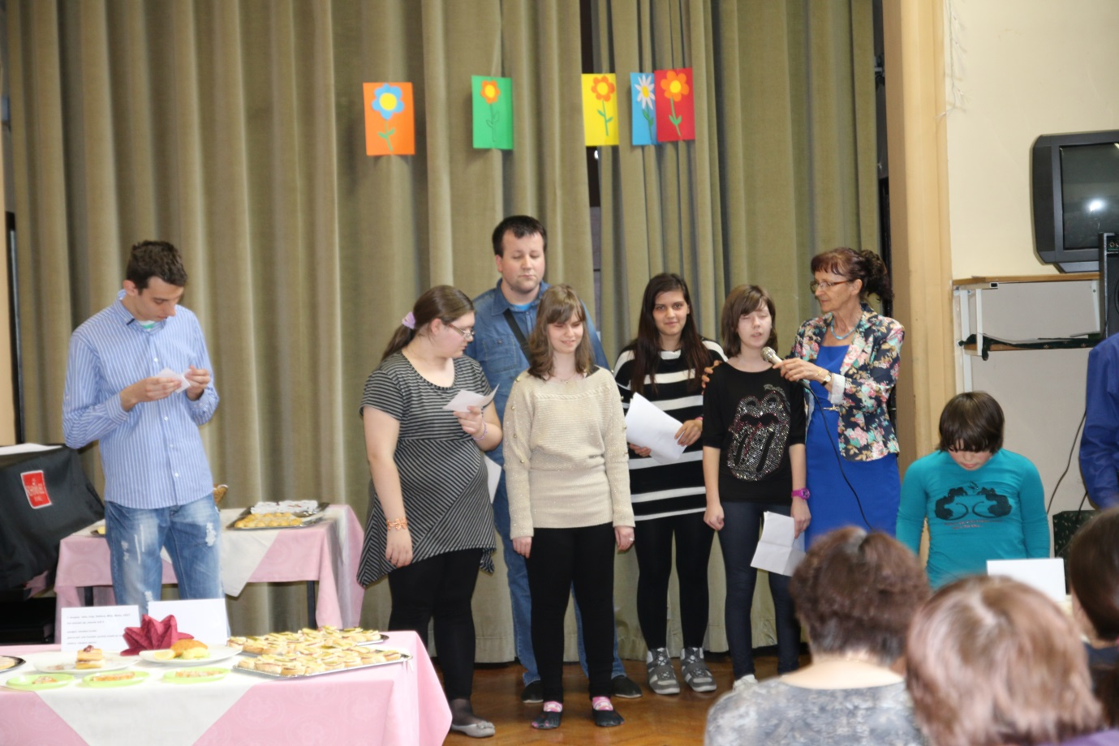
Fotografija: Dijaki na zaključni prireditvi od leve proti desni: Atos, Petra, Januz, Anja, Stefanija, Ana, učiteljica Damijana, spredaj Klavdija

Zahvale
Dijaki Zavoda za slepo in slabovidno mladino se zahvaljujemo vsem, ki so sodelovali pri našem projektnem tednu z naslovom Kar zmorem jaz, zmoreš tudi ti. Zahvalili bi se naši učiteljici Damijani Dušak, ki je bila glavni organizator tega projektnega tedna.
Še posebej bi se radi zahvalili dijakom Srednje šole za gostinstvo in turizem Ljubljana, ki so nam v precejšnji meri pomagali pri kuhanju naših jedi. Zahvalili bi se jim tudi za pomoč pri pogostitvi naših gostov na naši zaključni prireditvi.
Zahvalili bi se radi ostalim profesorjem, ki so nam pomagali.
Radi bi se zahvalili vsem sponzorjem, ki so nam omogočili srečelov za fanta, ki potrebuje pomoč in tudi ostalim sponzorjem, ki so prispevali za hrano in pijačo.
Hvala vsem, ki ste nas prišli pogledat. Bilo nam je v veselje, da smo vam lahko pokazali, kaj zmoremo skupaj. Naš trud ni bil zaman.
Lep pozdrav v imenu vseh dijakov in profesorjev naše šole (Zavoda za slepo in slabovidno mladino)!

Predstavitev projektnega tedna
Dijaki Zavoda za slepo in slabovidno mladino Ljubljana smo skupaj z mentorji od 7. do 11. aprila 2014 izvedli projektni teden. To je projektno delo, namenjeno dijakom srednjega poklicnega in poklicno-tehničnega izobraževanja, ki se na naši šoli organizira vsako leto. Teme so vsako leto različne. Namen projektnega tedna je, da se dijaki naučimo projektnega dela v skupinah, medsebojnega sodelovanja, organiziranosti in odgovornosti. Udeležba v projektu zahteva od vseh udeležencev medsebojno dogovarjanje, usklajevanje, potrpežljivost in sodelovanje.
Že od začetka tega šolskega leta smo imeli kuharske delavnice, kjer smo si sami pripravljali zajtrke in večerje. Poleg naše mentorice, profesorice Damijane Dušak, so nam na pomoč priskočile tudi študentke tiflopedagogike Pedagoške fakultete Univerze v Ljubljani. Ker smo se v celotnem šolskem letu pridno trudili z učenjem novih spretnosti in veščin ter počasi stopali po zahtevnih stopnicah, smo se letos odločili, da bomo tokratni projektni teden izvedli na temo osamosvajanja, t.j. spoznavanja kuharskih veščin. Projektu smo dali naslov »Kar zmorem jaz, zmoreš tudi ti«. Idejo za ta naslov je dobila profesorica Damijana. Kar naenkrat se je ponoči prebudila in v glavi se ji je porodil tak naslov. Takoj naslednje jutro ga je podelila z nami in nam je bil takoj všeč, zato smo projekt tudi tako poimenovali.

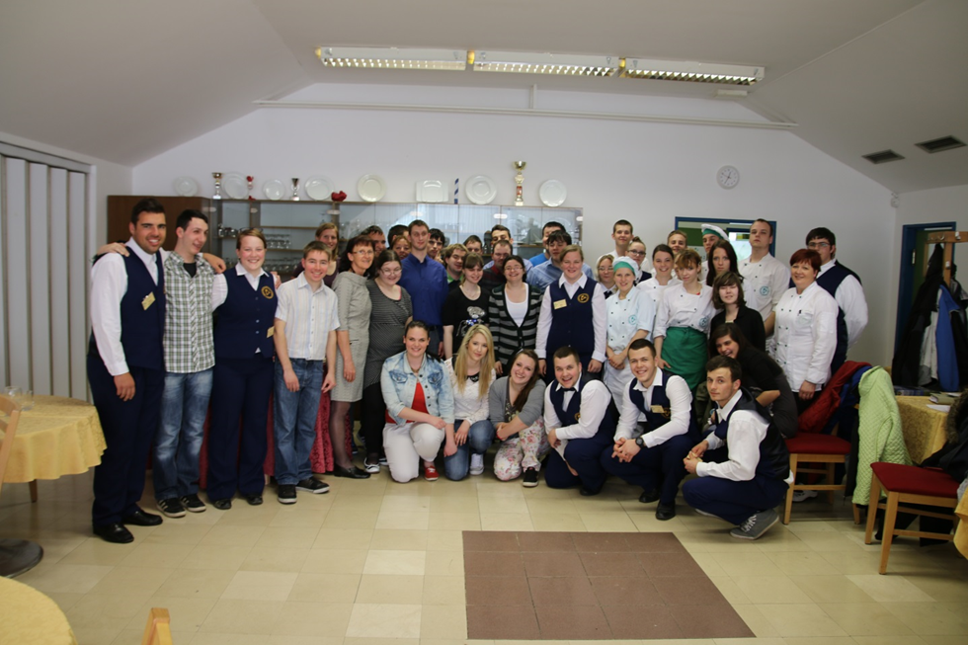(Skupinska fotografija vseh sodelujočih v projektu.)
Pri tem projektu so poleg nas, dijakov Zavoda, sodelovali tudi dijaki Srednje šole za gostinstvo in turizem Ljubljana, pridružili pa so se nam tudi slepi in slabovidni dijaki in z njimi profesorji iz Sarajeva, ki so tudi prispevali svoj delček k temu projektnemu tednu.
S strahom smo začeli, a s pogumom zaključili. Težko je bilo na začetku, to priznamo, ampak zdaj smo zelo ponosni, saj smo videli, da zmoremo. Veliko smo se naučili, ogromno novega spoznali, prepoznali sami sebe, ugotovili, koliko lahko naredimo. Izgubili smo strah, ki smo ga nosili v sebi vse do izvedbe tega projekta - zdaj smo zmagali!
To je bil eden od najbolj koristnih projektnih tednov do sedaj in želimo si še čim več podobnih projektov.
Anja Pustak Lajovic, 3. letnik SPI – program Administrator, Zavod za slepo in slabovidno mladino in
Dino Memović, 1. letnik PTI – program Ekonomski tehnik, Zavod za slepo in slabovidno mladino

Kulturni dan učencev podružnične šole Ambrus na Muljavi
Letos je minilo 170 let od rojstva našega pisatelja Josipa Jurčiča, ki se je rodil na Muljavi. Josip Jurčič je zelo pomemben za naše kraje in ob tej obletnici se OŠ Stična spominja tega z različnimi kulturnimi dejavnostmi. Četrtošolci smo imeli kulturni dan. Najprej smo si na PŠ Muljava ogledali šolski muzej, prisostvovali šolski uri iz leta 1904 nato pa se napotili na Jurčičevo domačijo. Ogledali smo si muzej na prostem in se seznanili z življenjem in deli pisatelja Josipa Jurčiča. Naprej nas je pot vodila do cerkve, kjer smo si ogledali znameniti baročni oltar in freske Janeza Ljubljanskega. Pot smo zaključili z arheološkimi ostanki vile iz rimskih časov.
Učiteljica Cirila Zupančič

Vtisi učencev:
Na Muljavi smo šli v šolski muzej. Tam je potekala šolska ura iz leta 1904. Bila je zelo zanimiva. Bila je tudi moj najljubši del tega izleta. Pogledali smo tudi Jurčičevo domačijo in šli v cerkev. Videl sem najlepši oltar v Sloveniji. Nato smo si ogledali še arheološke ostanke vile iz rimskih časov. Tam so našli 159 rimskih novcev. Z avtobusom smo se odpeljali nazaj v Ambrus. Bilo je super!
Leon Perko
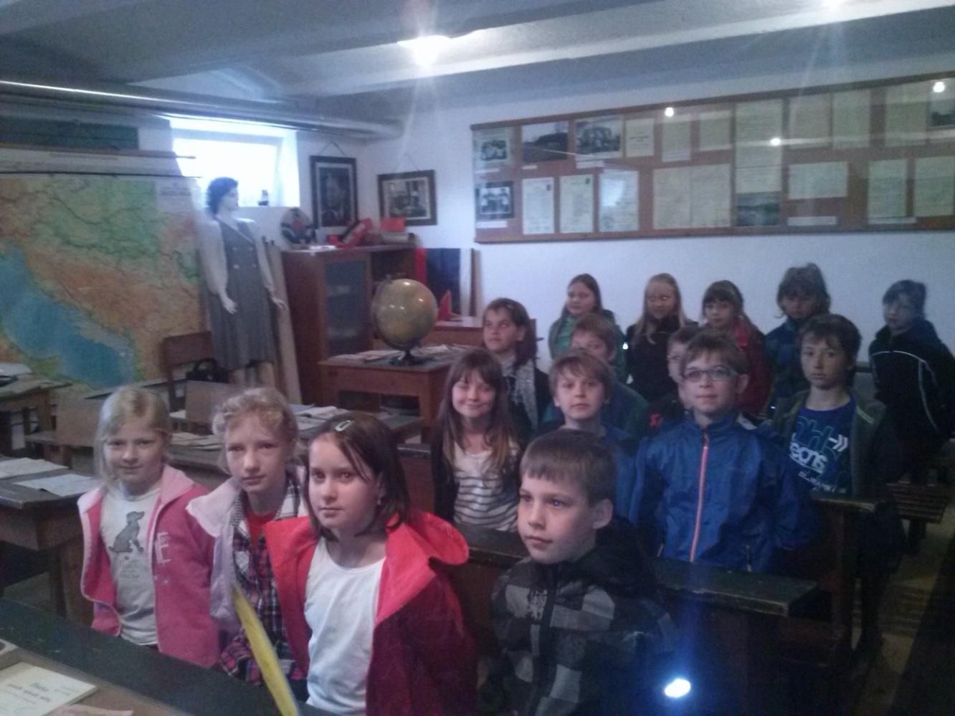
(Fotografija otrok v šolskih klopeh, po 4 otroci v eni.)
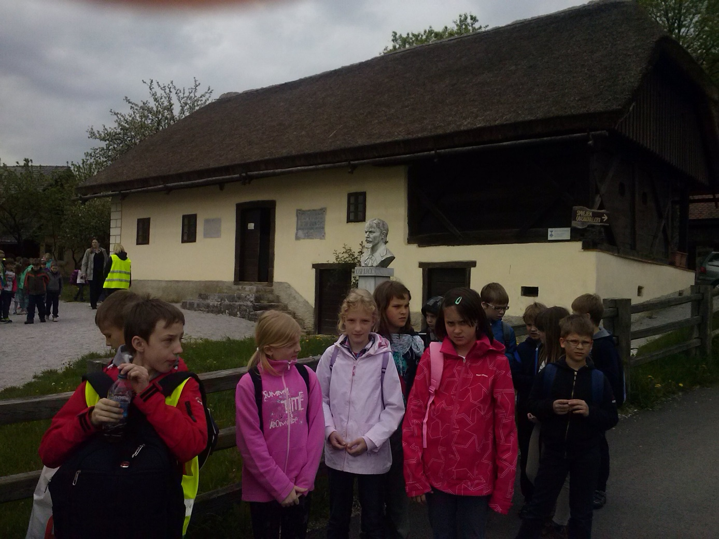
(Fotografija otrok pred Jurčičevo domačijo. V ozadju doprsni kip Josipa Jurčiča.)

Inštitut Jožefa Štefana – Robotika
V torek, 22.4.2014, smo bili na inštitutu Jožefa Štefana. Šli smo si ogledat oddelka za robotiko. Sprejel nas je Peter. On je sin od naše učiteljice naravoslovja. On je prava faca, saj je on tisti, ki nam je zrihtal ogled teh robotov in seveda to po naši želji.
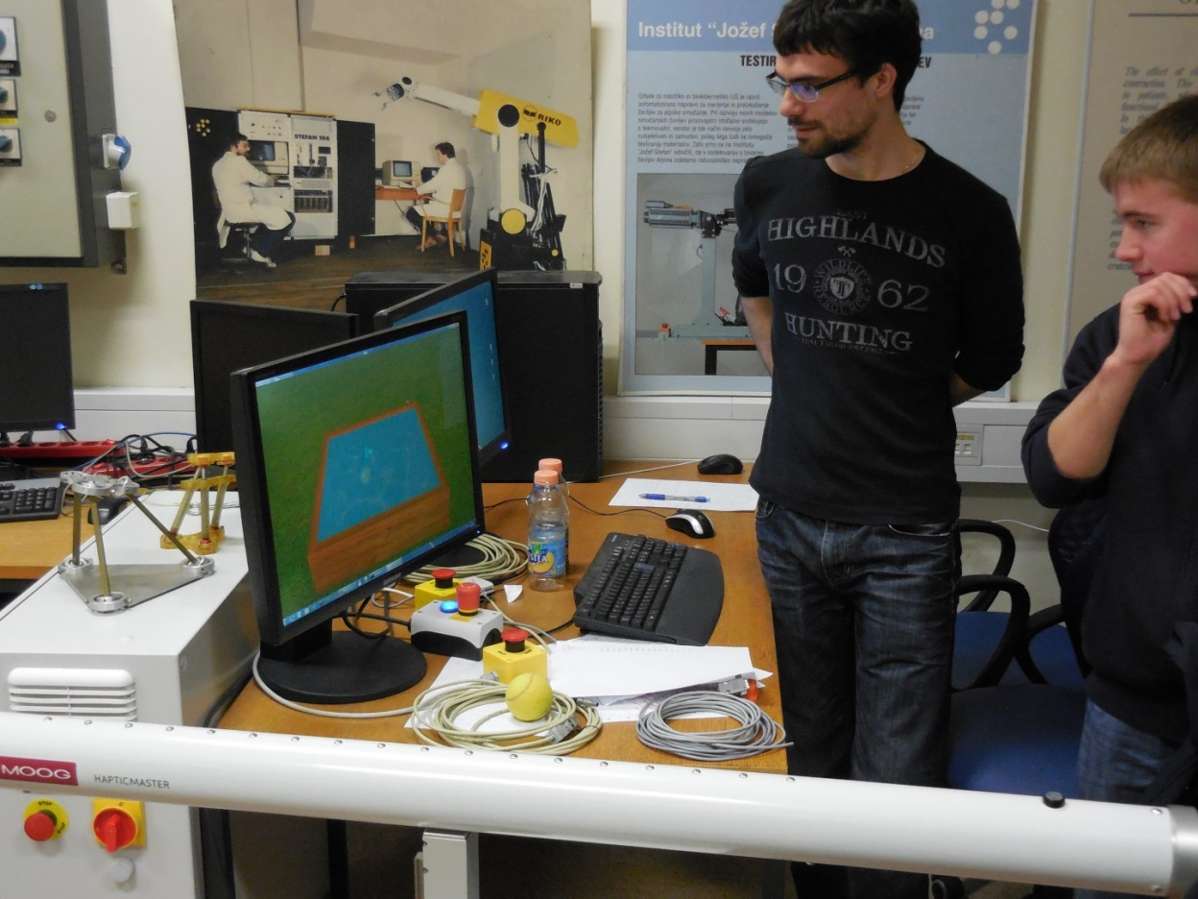
(Fotografija: Ogled računalnika; robotek, velikosti pol ekrana, v ozadju)
Tam so nam pokazali kar nekaj vrst robotkov; od tistega, ko na eni strani držimo vrv in jo vrtimo potem pa jo naprej vrti robot, do tistega, ki išče na ploščici prave oblike za vstavljanje modelov raznih oblik in tisti robot, ki nam je bil najbolj všeč in hkrati zelo zanimiv. Ta robotek se lahko iz ležečega položaja usede in potem vstane, lahko pleše v ritmu glasbe in se predstavi. Govori pa v angleškem, nemškem in francoskem jeziku. Narejen je bil v Franciji. Narejen je v glavnem iz trde plastike. Naj bi stal okoli štirideset tisoč evrov.
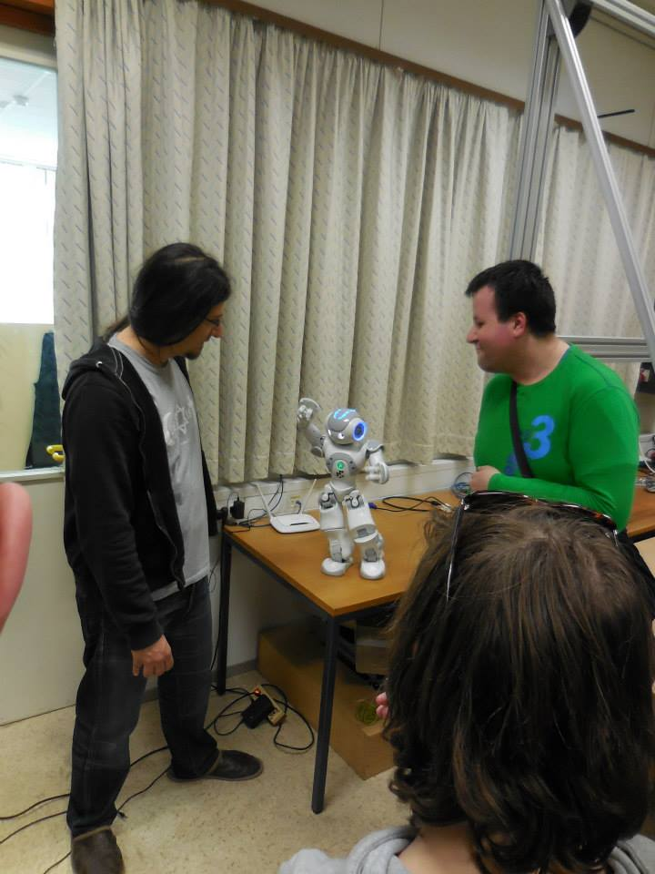
(Fotografija: Bel robot stoji na mizi. Velikost cca. 30 cm.) na desni je Januz.)
Gospod, ki nas je vodil nam je povedal, da iz takega robota delajo še globlje raziskave in sicer, da bi tak robot bil v normalni človeški velikosti ter da naj bi prvotno služil starejšim osebam za oskrbo kot na primer kuhanje, pometanje in podobne zadeve. Gospod nam je povedal tudi, da se pričakuje, da bo v tridesetih letih lahko imel skoraj vsak, po normalno dostopni ceni, takega robota kar doma.
Res je bilo zelo zanimivo! Več o tem si lahko ogledate tudi na naši zavodski spletni strani.
Januz Nishori, 3. ADM, Zavod za slepo in slabovidno mladino

Še bi tako špricali pouk naravoslovja

Spet smo šli na Institut Jožefa Štefana. Tokrat smo si ogledali oddelek ROBOTike. Kaj nam je bilo všeč? VSE!

Mladi fantje, ki se na IJS igrajo z roboti, namesto da bi se učili tako kot mi, so se izjemno lepo potrudili, se na naš prihod pripravili, nam razložili tako, da smo razumeli, mi pa smo lahko vse poskusili in nič nismo pokvarili. Z umetno roko smo premikali žogo po bazenu, naučili robota, da je sortiral igrače po obliki, z robotom smo igrali kolebnico, na koncu pa smo »previjali dojenčka«. Toda ta dojenček NAO, je znal pozdraviti, se predstaviti, zaplesati gan gam style ali po slovensko Kam dam zdaj. Ko se je utrudil se je pa tudi usedel.
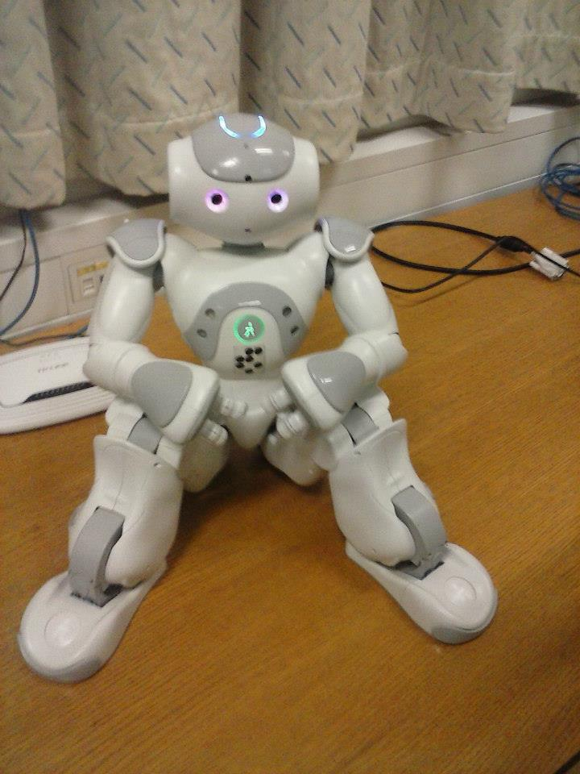
Fotografija: bel robotek sedi.

Obiskali smo dan odprtih vrat na Inštitutu Jožefa Štefana (IJS)

Danes, 29. 3. 2014, smo imeli delovno soboto. Bila je posebna sobota, saj smo bili povabljeni na Inštitut Jožefa Štefana. Imeli so dan odprtih vrat. Mladi raziskovalec Peter, se je lepo potrudil in nam, slepim in slabovidnim, demonstriral, kako izvajajo različne poskuse. Nismo samo gledali. Smo lahko tudi potipali in preizkusili različne materiale, predmete in aparature. Smo se fotografirali in fotke delimo z vami. (1. ADM, 3. ADM in DD in MJ).
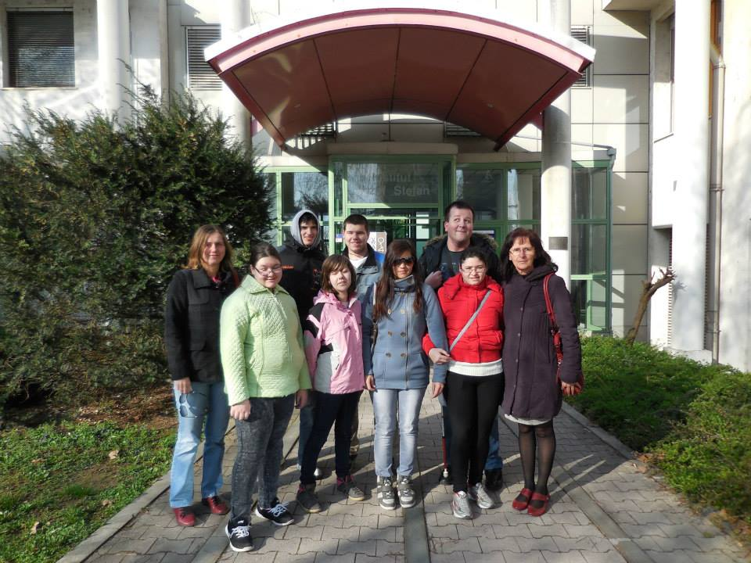
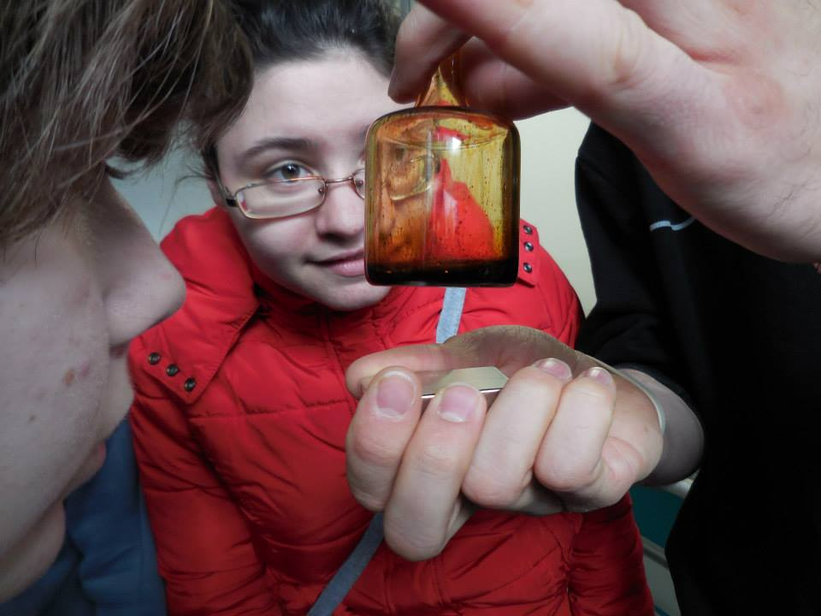
(Fotografiji: Skupina pred vhodom na Inštitut in ogled poskusa od blizu (Gordana in Ana).)
Naravoslovni dan – Izlet v Postojnsko jamo kot so ga doživeli naši učenci in dijaki
Postojnska jama
Ko smo se dobili v Zavodu, smo vzeli malico in se odpravili v avtobus. V avtobusu smo jaz, Ana in pa Stefanija sedeli skupaj čisto zadaj. Med vožnjo nam je učiteljica Marija Repe Kocman razložila kako Postojnska jama zgleda, da so v njej stalagmiti in pa stalaktiti, da je Postojnska jama zelo turistično obiskana, da so notri tudi občasni koncerti … Ko smo ob vhodu pred jamo pojedli malico, nas je vodič pričakal.
Vstopili smo skozi vhod, fotograf nas je slikal, potem smo šli do vlakca. V vlakcu sta lahko sedela samo dva po dva. Jaz in Ana skupaj. Stefanija in Melkina skupaj. V vlakcu mi je bili prijetno in užival sem med vožnjo, kajti občutek je bil posebno zanimiv in dober. Ko smo se z vlakcem ustavili, smo nadaljevali pot peš. V jami je precej hladno in vlažno, pogledali smo si stalagmite in stalaktite. Razlika med njimi je ta, da eni rastejo s tal navzgor, nekateri pa s stropa navzdol. Pogledali smo si najnižji del jame in pa koncertno dvorano. Vodič nam je omenil, da imajo jamo, kjer so stalaktiti in stalagmiti tako skupaj, da se imenuje špageti, hahaha. Če se stalagmit in stalaktit združita, je to steber. Sprehodili smo se še preko rdeče in bele dvorane. Prehodili smo vse skupaj 1km.
Na koncu smo se poslovili in na poti domov smo zadaj sedeli jaz, Melkina, Ana in pa Stefanija. Bilo je super in zanimivo. Še kdaj bi si šel pogledat, če bo le priložnost.
Elvis Hodžič
Kaj vse veš o Postojnski jami?
V Postojnski jami je veliko prostorov, v enem prostoru je človeška ribica. V jami sta vlakec in prehodni trak. V jami je zelo velika dvorana in v njej je zelo temno, da so si morali obiskovalci tam svetiti z svetilkami. V Postojnski jami so morali biti zelo oblečeni in na glavi so morali nositi čelade. V jami so včasih kopali rudo, diamante, zlato.
Petra Babič

S šolo smo odšli v Postojnsko jamo, dne 13. 01. 2014
Odhod iz šole smo imeli ob 8.45. Na avtobusu so nam učitelji govorili o Postojnski jami. Povedali so nam veliko novih stvari. Povedali so nam zgodovino o jami, kako je nastala. Ko smo prišli do Postojnske jame smo imeli malico. Potem smo odšli v notranjost. Tam smo čakali vodiča, ki nas je spremljal. Z vlakcem smo se vozili 10 min, nato smo odšli peš. Vodič nas je vodil in vmes povedal značilnosti Postojnske jame, imena kapnikov (stalagmit, stalaktit in steber). Ogledali smo si tri dvorane: belo, rdečo in največjo belo-rdečo dvorano. Šli smo čez ruski most; ta most so naredili Rusi, zato se tudi most tako imenuje. Nekaj časa smo bili tiho in poslušali kapljice. V 100 letih zraste kapnik za samo 1 cm. Na koncu smo šli do glavne pevske, največje dvorane. V njej je zelo glasen in dolg odmev žvižga. Pogledali smo si tudi človeško ribico. Imajo tri človeške ribice. V Vivarij smo si šli pogledat nepravo človeško ribico, ki smo jo lahko tudi potipali. Zelo je bilo lepo.
Stefanija Stepich
Na avtobusu so nam malo povedali o Postojnski jami in nam pokazali model jame in kakšna zgleda človeška ribica. Ko smo prispeli tja, smo počakali na vodiča. Potem ko je prišel vodič, nam je prinesel karte in smo vstopili notri. Potem smo se odpeljali z vlakcem. Ko se je vlakec ustavil, smo izstopili in začeli hoditi. Vmes, ko smo hodili, smo se ustavljali, da nam je vodič razložil in pokazal stvari. V Postojnski jami smo videli stalaktite in stalagmite. V jami nam je še vodič pokazal človeške ribice. Vodič nam je še pokazal kapnike, ki po njih potolčeš in dajejo zvok. Na koncu smo se odpravili nazaj do vlakca in se odpeljali. Na koncu smo odšli do našega avtobusa in se odpravili do šole. Ta ogled Postojnske jame mi je bil zelo zanimiv, ker smo izvedeli veliko novega.
Ana Erklavec

Bio spis
Iz Zavoda smo šli z avtobusom. V avtobusu je med vožnjo učiteljica Marija pripovedovala o Postojnski jami. Ko smo prišli, smo najprej pojedli malico, potem smo pa šli noter. V Postojnski jami je bilo zelo lepo. Vozili smo se z vlakcem.
Prehodili smo 1 km. Videli smo kapnike, ki rastejo od tal navzgor, ki se imenujejo stalagmiti in kapnike, ki rastejo navzdol, ki se imenujejo stalaktiti. Ko se dva kapnika srečata, se to imenuje steber.
Hodili smo po ruskem mostu. Šli smo skozi belo in rdečo dvorano.
Videli smo tudi koncertno dvorano. Ko smo šli nazaj, smo se spet vozili s vlakcem in smo uživali. Zunaj smo se slikali in je bilo zelo dobro. V Zavod smo se z avtobusom pripeljali ob 13.00 in smo šli na kosilo in potem domov.
Melkina Huskič

Izlet v London

Marija Jeraša: »Kot glavni krivec za tole potepanje, bom vtise zaključila malo drugače. Pred leti, ko smo z dijaki prvič obiskali London, me je navdušilo njihovo sprejemanje vsega novega in neznanega, angleščina pa naenkrat ni bila več njihova sovražnica, s katero se je potrebno boriti, ampak nekaj, kar se da koristno uporabiti.
Pred približno enim letom sem previdno potipala, če je tudi med novimi generacijami kaj zanimanja za obisk Londona. Odziv je bil presenetljiv, čeprav vsi niso uspeli izziva tudi realizirati. Morda bi še zadnji dan pred odhodom kateri od udeležencev raje odpovedal potovanje, če bi bilo to možno. A te možnosti na srečo ni bilo, saj potem ne bi doživeli vsega tega, kar so.
Potovanje nam je predstavljalo izziv v več pogledih. Prvič je bilo to samo potovanje v popolnoma novo kulturno okolje, pot z letalom, gneča velemesta, sobivanje v skupini osnovnošolcev in srednješolcev in še in še. Čestitke dijakom! Brez negodovanja in z velikim zanimanjem so spremljali naporen program, se držali dogovorov, bili točni, skratka bili vzor celi skupini in pri tem je bilo čutiti, da zelo uživajo.
Drugič je bil to finančni izziv, saj stroški niso bili majhni in brez sponzorjev si nekateri dijaki poti ne bi mogli privoščiti. Hvala gospodu Jerneju Kovaču, podjetju A.T. KEARNEY SVETOVANJE in Lions klubu Slovenska Bistrica.
Tretje vprašanje, s katerim sem se srečala, je bilo, kako izpeljati potovanje s skupino v kateri so trije slepi dijaki, ki potrebujejo vsak svojega spremljevalca. Na tem mestu moram reči hvala potovalni agenciji Twin, ki je razumela naše potrebe in omogočila, da so te dijake spremljali naši strokovni delavci, ki so za spremljanje usposobljeni in so tega dela vajeni. Tudi vsem trem kolegom, Darji, Anji in Gašperju, moram izreči vse priznanje za opravljeno delo.
Na koncu bi rada rekla hvala tudi vsem sodelavcem, ki ste mi pomagali pri pripravi potovanja in ustvarjanja boljše predstave o znamenitostih, ki smo si jih potem ogledali in jih doživeli v živo. Še posebej imam tu v mislih Saša Ogrizka.
Kakšen dan pred odhodom sem se tudi sama spraševala, kaj mi je tega treba bilo, a zadovoljstvo dijakov me je prepričalo, da je bilo vredno vsega truda. In upam, da ni bilo zadnjič!«

Denis Repa: »Iz izleta v London sem si najbolj zapomnil frazo "Mind the gap", saj sem jo v petih dneh verjetno slišal večkrat kot pa katerokoli drugo v celem življenju.
Všeč mi je bilo, da je bil naš program zelo pester, da smo videli ogromno znamenitosti, vse pa so mi bile tako všeč, da bi težko izpostavil le eno.«

Učiteljica Darja: »London mi bo ostal v izredno lepem spominu s svojo zgodovino in z znamenitostmi. Nepozaben je bil tudi pogled na samo mesto s ptičje perspektive, kar nam je omogočila vožnja z London Eye. Pozabit ne smem tudi Oxforda, ki me je s svojimi mogočnimi, stoletja starimi stavbami in parki, popolnoma navdušil.«
Klemen: »Med počitnicami smo odšli dijaki ZSSM na pet dnevni izlet v London. Že pot do tja je bila zelo zanimiva, saj sem se prvič peljal z letalom. V Londonu smo si ogledali veliko znamenitosti. Meni pa bo najbolj v spominu ostala vožnja z London eye-em, muzej voščenih lutk in ogled stadiona Wembley. Zelo zanimiva mi je bila tudi straža pred Buckinghamsko palačo. Ta izlet mi bo vedno ostal v lepem spominu.«

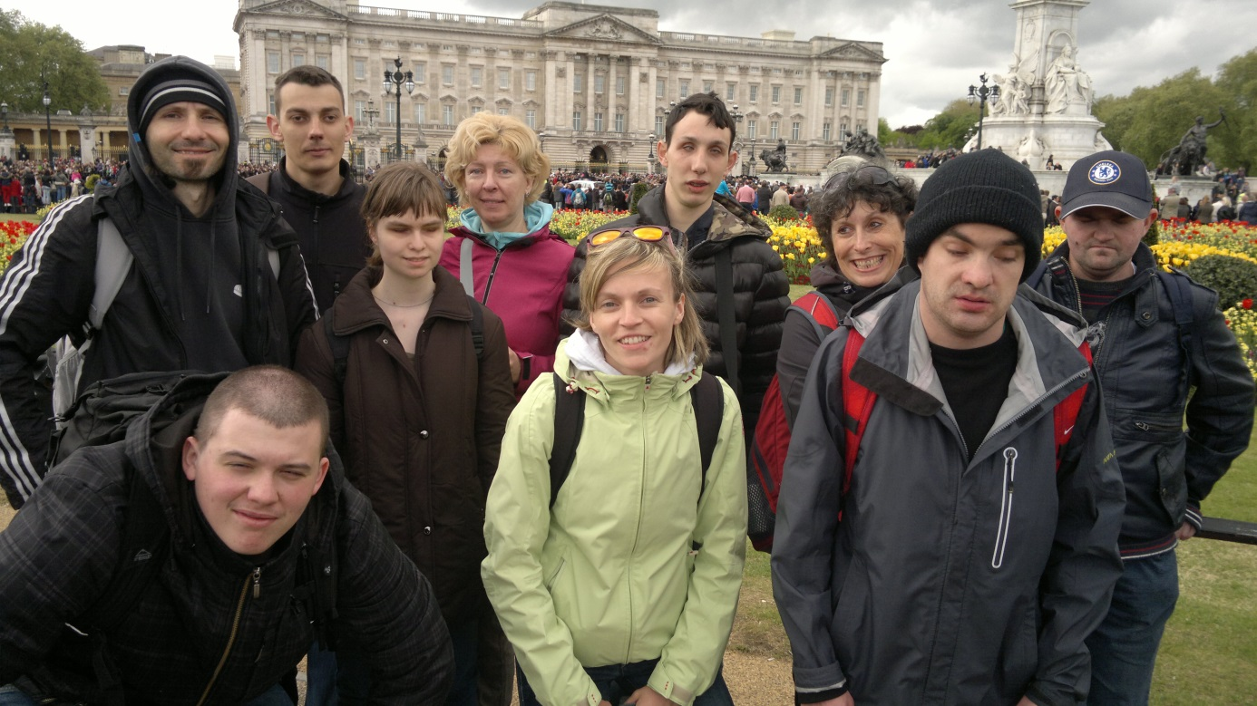
(Skupinska fotografija pred Buckinghamsko palačo: od leve proti desni: Denis, učitelj Gašper, Atos, Anja, učiteljica Anja, učiteljica Darja, Dino, učiteljica Mojca, Matija in Klemen.)

Matija Bregar: »V Londonu je bilo naporno, a zanimivo. Ogledali smo si veliko različnih stvari. Zapomnil si bom vožnjo s podzemno železnico, in to kar je najbolj pomembno, leta z avijonom. Vsekakor je bil London zanimiva izkušnja predvsem za nadaljnje življenje in morebitna prihajajoča potovanja. Zagotovo lahko rečem, da mi potovanja v London ni žal.«

Atos Agatič: »V London smo odpotovali v petek, 25. aprila 2014. Moje prvo doživetje je bilo, ko sem prvič letel z letalom. Potem druge dni sem si tudi vmes nekaj besed zapomnil kot so mind the gap, picadily line service, picadily line to Actontown. London kot mesto je zelo lepo in prečudovito, ima tudi veliko znamenitosti.«

Dino Memović: »London je veliko, ampak lepo mesto. Meni je bilo v Londonu zelo všeč, ker je bilo tudi veliko stvari za občutiti. Meni je bilo posebej všeč v muzeju voščenih lutk, London Eye, menjava straže in to da sem lahko jedel fish and chips.«

Učitelj Gašper: »Bilo je super. Dijaki so uživali in kljub natrpanemu ter napornemu urniku pokazali veliko mero potrpežljivosti, veselja in ne nazadnje tudi vzdržljivosti. Čestitam vsem dijakom, da so brez težav preživeli 5 dni v velemestu!«
(Fotografija: reka Temza, v ozadju poslovne stavbe bele, sive, steklene, zidane rumene. Oblačno nebo.)

Anja Pustak Lajovic: »V veliko veselje mi je bilo, da sem se lahko udeležila potovanja v London. Najbolj mi je bila všeč njihova televizija in Radio (BBC). Bila je zares prečudovita izkušnja, zato sem res zelo vesela, da mi je bilo to omogočeno. V celoti sem zelo uživala!«
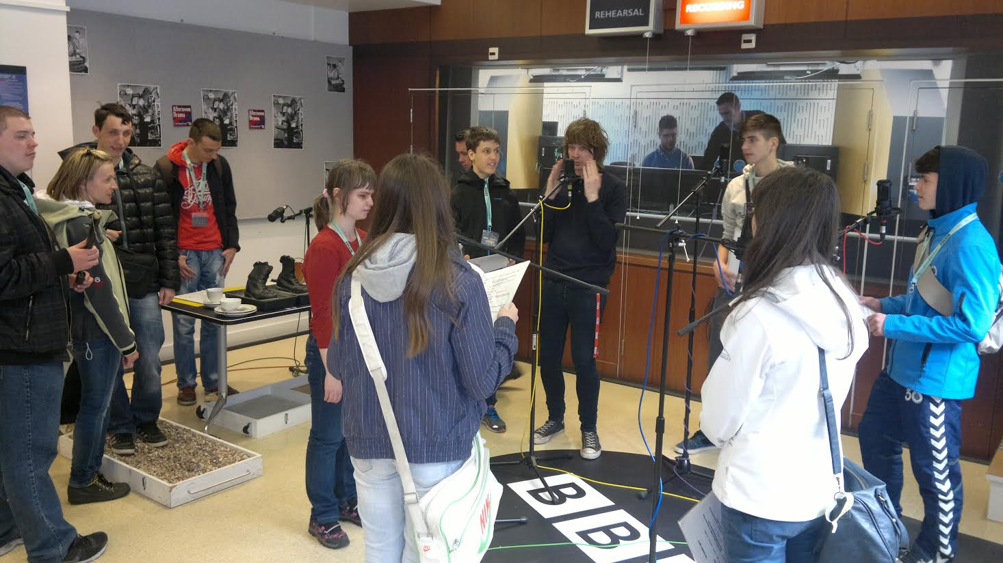
(Fotografija BBC studia, Anja v sredini, na desni 4 mikrofoni in 4 mladi bralci, na levi Denis, učiteljica Anja, Dino in Atos.)

Učiteljica Anja: »London me je zelo očaral. Ogledali smo si veliko znamenitosti (London Eye, Greenwich, Madame Tussand, Oxford University …), doživeli stavko londonske podzemne železnice ter spoznali utrip velemesta. Mesto je zelo lepo urejeno, veliko pozornosti dajejo tudi gibalno oviranim osebam. Prebivalci so izredno prijazni, ustrežljivi in uvidevni. Zagotovo bom še kdaj odpotovala v Veliko Britanijo.«

Organizatorka potovanja: Marija Jeraša, prof. angleščine in francoščine na ZSSM

Učenci 3. triade so prišli na delavnico v Zavod
Pogovorili smo se o asociacijah in povedali so ...
Jabolko: kompot, sok.
Stol: sedeti, sedež, udobno počutje.
Misel: misliti, razmišljati.
Svoboda: sproščujoče počutje.
Mi: skupina, meni.
Mir: sprostitev, sprehodi, poslušanje glasbe, pogovor s prijateljico.
Šola: učenje, domače naloge, druženje s prijatelji.
Vid: videti, gledati, pogledati.
Jaz: družabna oseba, rada pomagam, komunikativna oseba.
Zavod: delavnice, druženje s prijatelji, samostojnost, veliko se naučimo za življenje.
Očala: vid, oči.
Mihaela

Jabolko: sadje, poletje, jed.
Stol: hiša, sedeti, šola.
Misel: počitnice.
Svoboda: počitnice, vikend.
Mi: prijatelji, sorodniki.
Mir: BOSNA.
Šola: naloga, knjiga.
Vid: oči, narava, sonce.
Jaz: Bosanka.
Zavod: šola.
Očala: oči, vid, gledanje.
Neznani avtor

Jabolko: hrana, rdeča, črvi.
Stol: sedenje, les, drevo.
Misel: glava, beseda.
Svoboda: prostost, zrak, potepanje.
Mi: skupina, prijatelji, druženje.
Mir: prijateljstvo, hipiji, konec vojne.
Šola: domače naloge, učenje, druženje.
Vid: gledanje, sreča, svoboda.
Jaz: človek, zaspanost, sreča.
Zavod: druženje, učenje, računalništvo.
Očala: slabovidnost, krogi, umazanija (umazana očala).
Taja

Jabolko: sladko, rdeče, semeni.
Stol: sedenje, trd, les.
Misel: misliti, lepa, vesela.
Svoboda: konji, ptice, kmetije.
Mi: družina, ljubezen, veselje.
Mir: brez volje, veselje, sproščenost.
Šola: prijatelji, ljubezen, učenje.
Vid: lepota sveta, slabovidnost, slep.
Jaz: rjavolaska, rjavooka, očala.
Zavod: prijatelji, računalništvo, prenočitev.
Očala: steklo, plastika, vid.
Neznani avtor

Jabolko: hrana, rdeča, črvi.
Stol: sedenje, les, drevo.
Misel: glava, beseda.
Svoboda: prostost, zrak, potepanje.
Mi: skupina, prijatelji, druženje.
Mir: prijateljstvo, hipiji, konec vojne.
Šola: domače naloge, učenje, druženje.
Vid: gledanje, sreča svoboda.
Jaz: človek, zaspanost, sreča.
Zavod: druženje, učenje, računalništvo.
Očala: slabovidnost, krogi umazanija, umazana očala.
Prijateljstvo: druženje, zaupanje.
Neznani avtor

Jabolko: jablana, Sneguljčica.
Stol: hrana.
Svoboda: ZSSM, ZSSM, ZSSM
Mir: daj mi ga Elvis!
Šola: ZSSM.
Jaz: nesrečen.
Zavod: Melkina.
Neznani avtor

Jabolko: zdravje, sadje, sadno pecivo.
Stol: sedenje, udobno, počitek.
Misel: šola, počitnice, živci.
Svoboda: počitnice, prostost, užitek.
Mi: sodelovanje, zabava, delo.
Mir: narava, svoboda, živali.
Šola: učenje, delo, utrujenost.
Vid: svoboda, žalost, razmišljanje.
Jaz: človek, narava.
Zavod: delavnice, šola, srednja šola.
Očala: nova očala, dioptrija, vid.
Darja

Jabolko: hrana, jabolčni viski, zanič.
Stol: sedenje, leno, kafič.
Misel: ne vem, party, matematika.
Svoboda: disko, zabava, celo noč zunaj.
Mi: goalball, vidim cilj, Bosanci.
Mir: ne vojna, super, mir v sobi.
Šola: dober dan, teženje, slaba pravila.
Vid: odlično, samostojnost, nogomet.
Jaz: legenda, zafrkancija, šaljivec.
Zavod: včasih v redu, slabo dostikrat, premalo izhodov in svobode.
Očala: dobro, zanimivo, lepo.
Elvis

Jabolko: koščice, olupki, drevo.
Stol: naslonjalo, železo, les.
Misel: glava, ideja, šola.
Svoboda: tekanje, plavanje, zlato.
Mi: skupina, ljudje, socializacija.
Mir: brez vojne, tišina, pokopališče.
Šola: mučenje, testi, malica, mučitelji.
Vid: oko, očala, barve.
Jaz: lepota, inteligenca, preobremenjen.
Zavod: otroci s posebnimi potrebami, ustanova, šola.
Očala: pripomoček, steklo, leče.
Sporočilo: Ljubite se in ne bodite pohlepni, ker vas bo pohlep spravil v prezgodnji grob.
Aleksander K.

Jabolko: sadje, užitek, vitamini.
Stol: sedenje, les, pohištvo.
Misel: misliti, sanje, razmišljanje.
Svoboda: mir, svet brez vojn.
Mi: skupina, učenci, ekipa.
Mir: net, svet brez vojn, tišina.
Šola: učenje, šolanje, učitelji.
Vid: oči, slabovidni učenci, barva oči.
Jaz: človek, učenec, slaboviden učenec.
Zavod: Ljubljana, center, Zavod za slepo in slabovidno mladino.
Očala: naočniki, vid, oči.
Sporočilo: Mir po celem svetu! Vlada, ki vlada, naj gre v zapor.
Martin Slokan, Celje

Jabolko: sadje, poletje, jed.
Stol: hiša, sedeti, šola.
Misel: počitnice.
Svoboda: počitnice, vikend.
Mi: prijatelji, sorodniki.
Mir: Bosna.
Šola: naloge, knjige.
Vid: oči, narava, sonce.
Jaz: Bosna.
Zavod: Šola.
Očala: oči, vid, gledanje.
Sonce: oči, gledati.
Neznani avtor

Jabolko: mošt, preša, jablana.
Stol: počitek, šola, kosilo.
Misel: učenje, šola, logika.
Svoboda: konec šole, počitnice, sam doma.
Mi: prijatelji.
Mir: bratca.
Šola: muka, učiteljice, dolgčas.
Vid: Ljubljana, vožnja, pregledi.
Jaz: Matic ...
Zavod: labirint, čudna zgradba, zapletena zgradba.
Očala: krempanje, pozabljanje.
Sporočilo: nič.
M.R.

Jabolko: sadež, drevo, malica.
Stol: sedeti, sedež, les.
Misel: mislec, šolska misel.
Svoboda: svoboden, kar češ.
Mi: skupina, ljudje, čreda.
Mir: počivanje, miruješ, žalostno.
Šola: predmet, učenje, ocene.
Vid: da nekaj vidiš, ime, organ.
Jaz: človek, življenje, ljubezen.
Zavod: šola, slabovidni otroci.
Očala: pripomoček za vid, dioptrija, predmet.
Sporočilo: da ne bi bilo politikov.
Robi Kogovšek

Jabolko: sladko, rdeče, semena.
Stol: sedenje, trd, les.
Misel: misliti, lepa vesela.
Svoboda: konji, ptice, kmetija.
Mi: družina, ljubezen, veselje.
Mir: brez vojn, veselje, sproščenost.
Šola: prijatelji, ljubezen, učenje.
Vid: lepota sveta, slabovidnost, slep.
Jaz: rjavolaska, rjavooka, očala.
Zavod: prijatelji, računalništvo, prenočitev.
Očala: steklo, plastika, vid.
Sporočilo: Peace (mir)!
Ksenja Pleskovič

Jabolko: drevo, hrana, Sneguljčica.
Svoboda: golobi, Slovenija, dom.
Šola: prijatelji, matematika, učenje.
Zavod: prijatelji, delavnice, računalnik.
Stol: miza, šola, učenje.
Mi: otroci, ljudje, skupaj.
Vid: očala, leče, tema.
Očala: jaz, leče, optika.
Misel: glava, šola, pesmi.
Mir: labodi, gozd, gore, živali.
Jaz: oči, konji, balet.
Sporočilo: vsi ljudje skupaj.
Neznani avtor

Razmišljanja učiteljev

Novi modeli za poučevanje, novi izzivi za učenje: inkluzija ali specializirana ustanova?
Prebrala sem članek, ki ga je napisala Elena Gastón López, učiteljica iz Madrida, Španija. Svojo zgodbo je delila z udeleženci 8 Evropske konference ICEVI, ki se je odvijala v Istambulu, 2013
Takole pravi:
»Po tridesetih letih dela v inkluziji opažam, da moramo razmisliti, kako stvari potekajo in katere spremembe so potrebne.
International Classification of Functioning (ICF) in konvencija pravic invalidnih oseb, so prinesle nove ideje na osnovi novih socialnih modelov in sprememb v razumevanju invalidnih oseb, še posebej slepih in slabovidnih oseb.

Njena zgodba in zgodba učenke, ki jo je obravnavala v inkluziji
Svoj pogled o inkluziji vam bom predstavila skozi zgodbo ene izmed mojih učenk.
Ko sva se prvič srečali, je imela 14 let. Bila je slabovidna, močno slabovidna. Njen vid se je v zadnjih petih letih močno poslabšal. Od petega leta je obiskovala isto šolo. Naučila se je brati brajico. Bila je dobro poučena o orientaciji in mobilnosti in o vsakodnevnih opravilih. Kljub vsemu, jo je bilo strah in sram uporabljati belo palico.
Pogled na dano situacijo z običajne perspektive se je zdel popolnoma normalen, vendar s pomočjo nekaterih kolegov/sodelavcev, smo odkrili pravo situacijo:
- Njeni starši niso sprejeli njene slabovidnosti. Nikoli se niso učili brajeve pisave, niso je spodbujali v treningu mobilnosti in praktično niso imeli kontakta z ONCE. (op. Organizacija, ki skrbi za slepe in slabovidne)
- Znala je brajico, vendar je ni hotela uporabiti. Zato so ji starši kupili ogromen, 48 inčni (~122 cm) računalniški ekran, za lažje branje.
- Čutila se je dolžno, naučiti se uporabljati belo palico, vendar je v vsakdanjem življenju ni želela uporabljati.
- Nikoli ni govorila o svojih čustvih glede slepote ali njenih potrebah, morda zato, ker jih tudi sama ni poznala.
- V šoli je bila »označena« kot »slepa deklica« in njen odnos vključenosti in sprejemanja z videčimi sovrstniki je bil pod pričakovanji, kljub temu, da je bila z njimi, na isti šoli, kar nekaj let.
Situacija je bila zapletena. Imeli smo dve možnosti: ali ji še naprej ponujati in vsiljevati stvari, za katere niti sama ni vedela, da jih potrebuje ali ustvariti potrebo po njih v njej in njenih starših. Odločili smo se za drugo možnost. Pričakovali smo počasen proces napredka, vendar smo imeli v mislih oblikovati dekle kot »osebo« in ne kot »osebek, katerega so ustvarjali strokovnjaki in njeni starši«.

Razmislili smo o možnostih, ki smo jih imeli v planu:
V ICF je zapisano, da mora imeti invalidna oseba možnost udeležbe v realnih situacijah vsakdanjega življenja. Poškodba, invalidnost, se ne odraža v osebi sami, temveč v situacijah, v katerih se znajde. Istočasno mora udeležba take osebe, ki je integrirana, vplivati na kvaliteto življenja, z možnostjo izbire, s stvarmi, ki jih imajo radi in o njih sanjajo. Vse te potrebe morajo biti združene v naše dejanske zmožnosti.
Kar smo želeli doseči, je bila možnost njenega aktivnega udeleževanja, občutek lastništva nad njenim življenjem in možnostjo uresničitve želja, kolikor je to le mogoče.
Upoštevati smo morali še en pomemben faktor: bila je najstnica in ni želela še več vsiljevanja naših idej. Imela je močno potrebo po boju za svojim razmišljanjem in željah. Vsaka ideja, ki je prišla od odraslega, je bila zavrnjena.
Odločili smo se biti potrpežljivi, nevsiljivi s stvarmi, ki jih še ni razumela na tej stopnji, ter poskušali v njej prebuditi nove želje in potrebe.
In smo začeli:
Na prvem srečanju sem pri učenju poskušala uporabiti ogromen ekran, četudi je bilo zanjo nemogoče karkoli videti na njem. Vendar, ona je bila tista, ki je potrebovala ta dokaz.
Drugi ali tretji dan sem namestila bralec zaslona »kot pomoč«; na začetku, ga je vztrajno zavračala. Počakala sem. Bila sem potrpežljiva.
Čez čas je naredila viden premik. Pokazala mi je svoje risbe, za katere moram reči, da so bile zelo lepe. Poslušala sem jo, kaj mi pripoveduje, opazovala sem njene risbe in hvalila njene začetke.
Postopoma mi je začela zaupati, vendar sem nadaljevala le z opazovanjem situacije.
Čez nekaj tednov me je vprašala, če ji pokažem, kako se dela z bralcem zaslona, samo kot pomoč. Kmalu si ga je zaželela. Po dveh mesecih je bil ogromen zaslon odstranjen iz njene sobe in njenega življenja.
Uživala je v učenju novih stvari z bralcem zaslona na računalniku. Seveda je bila bolj motivirana za uporabo socialnega omrežje, kot pa z njenimi domačimi nalogami. Dogovorili sva se, da po vsakem srečanju posvetiva malo časa tudi učenju uporabe socialnih omrežij.
Na koncu je želela uporabljati le računalnik. Računalnik pa ni imel brajeve vrstice. Vse funkcije je lahko delala le s pomočjo bralca zaslona, samo z glasom.
V šoli je bilo še vedno enako.
Nekega dne, ko sem prišla v šolo, je jokala. Povedala mi je, da se počuti manjvredno, da nima več kot dveh prijateljev in še ta dva sta zaničevana od ostalih sošolcev. Vedela sem, da ta šola ni primerna zanjo, ker so jo še vedno obravnavali kot majhno deklico, ne upoštevajoč njenega mnenja, z obnašanjem usmiljenja do nje in brez dovoljenja, da bi se aktivno vključevala v šolsko delo. Vendar je bilo potrebno, da to spozna sama. Kljub temu, da je jokala, sem bila vesela, kajti zgodil se je njen prvi korak do spoznanja situacije, v kateri je bila. Edino, kar sem ji takrat lahko rekla je bilo, da sem ji povedala, da ni manjvredna, da se ji le zdi oziroma ima samo občutek manjvrednosti.
O dogodkih sem poročala v svojem strokovnem kolektivu. Dogovorili smo se, da je potrebno ugotoviti ali gre samo za najstniški občutek ali pa gre za začetek zavedanja njene prave situacije. Ponovno smo morali biti potrpežljivi. V naslednjih mesecih je občutek manjvrednosti še naraščal in prišla je do ugotovitve, da potrebuje spremembo.
Nismo vedeli, če bo delovalo. Menjava šole bi nanjo lahko vplivala pozitivno ali pa tudi ne. Res je bilo, da je bila v sedanji šoli, ki jo je obiskovala, označena negativno, vendar nismo mogli vedeli, kako bo v novi šoli.
Na koncu so ji starši pomagali pri odločitvi, da bo v novem šolskem letu zamenjala šolo, specializirano šolo za slepe in slabovidne.
Sprememba ni bila enostavna, vendar je od prvega trenutka čutila, da pripada temu razredu. Sošolci in učitelji so jo obravnavali kot običajno najstnico, z razliko od ostalih, da praktično nič ne vidi. Istočasno ji je bil računalnik v veliko pomoč pri njenem učenju in vključevanju v družbo. Prvič je začutila, da ima prave prijatelje.
Pojavil se je nov problem. Z uporabo bralca zaslona, je zanemarila brajevo pisavo. Njeno črkovanje je bilo počasno, učenje angleščine in matematike pa praktično nemogoče. Ponovno je bilo potrebno biti potrpežljiv ali drugače povedano, nisem ji smela vsiljevati hitrejših metod.
Nekega dne, smo se morali naučiti nekaj, kar je bilo mogoče le z glasom. Predlagala sem ji, naj naredi sliko na otip (taktilno sliko), saj je že pokazala dobre slikarske sposobnosti. Sprejela je idejo. Začela je izdelovati lepe in uporabne grafike (tipne slike), katere je želela deliti tudi z ostalimi slabovidnimi otroki. Prvič je bila ponosna na to, kar počne in prvič je spregovorila o tem, da želi biti v stiku z ostalimi slepimi učenci. V šoli se je počutila sprejeto in ni je motilo biti v stiku z ostalimi slabovidnimi ljudmi. Lahko bi imela več kot eno skupino prijateljev.
Po tem, mi je nekega dne pokazala zelo zanimiv miselni vzorec, ki ga je naredila z brajevim strojem. Rekla mi je: »rada imam računalnik, vendar se s tipanjem bolje naučim.« To je bil še eden od zaključkov, za katerega sem želela, da ga doseže sama. Vedela sem, da sva na pravi poti.
Danes ima 19 let. Bilo je dolgo potovanje, vendar sva prišli do zelo zanimive točke: ko je začela delati miselne vzorce z brajevim strojem, je vzljubila brajevo pisavo. Vse računalniške zapiske je začela prepisovati z brajevim strojem na brajev papir. To pa je bila izguba časa. Poskušala sem jo prepričati, kako uporabni sta Braillov tiskalnik in Braillova vrstica. Potrebovala je več kot eno leto, da se je prepričala o njuni uporabnosti. Z njuno uporabo se je zelo izboljšalo njeno napredovanje v učenju. Dosegla je veliko več, v krajšem času.
Sedaj uporablja še belo palico. Če jo pozabi, jo prijatelji opozorijo na njeno pozabljivost. Še vedno jo uporablja s strahom, vendar se jo trudi uporabljati.
Še mora delati na samopodobi in samospoštovanju. Misli ima usmerjene na študij fizioterapije na fizioterapevtski višji šoli. Slepota ji sedaj ne predstavlja več ovire.
Njena družina se v tem času ni tako spremenila kot ona. Ostala je tam, kjer je bila. V komunikacijskem odnosu jim pomaga tehnologija. Imajo enake dostopne mobilne telefone, da si lahko delijo stike, pogovore in aplikacije. Začeli pa so jo poslušati, kaj potrebuje in kaj si želi. Še vedno smo potrpežljivi do njene družine in čakamo na spremembe.
In tu se zgodba konča.«
Odziv ali refleksija
Do sedaj smo strokovnjaki menili, da poznamo otrokove potrebe in smo tisti, ki imamo znanje, da jim lahko pomagamo. Velikokrat pa smo videli, da so optični pripomočki, ki smo jih priporočili, ostali v predalu, brajeva pisava je bila zamenjana z glasom, vključevanje otrok s posebnimi potrebami pa je bilo »izmišljeno«, saj so se številni otroci v večinski šoli počutili osamljene, drugačne in manjvredne.
Začnimo se zavedati, da so želje in motivacija oseb tisto, kar določa njihove potrebe.
Potrebno jih je vključiti v naše modele podpore, vendar ne za vsako ceno.
Uspešno vključevanje ohrabri posameznika in zmanjšuje ovire na poti, v nasprotnem primeru pa posamezniku lahko škoduje v procesu izoblikovanja osebnosti. Prepovedi pri udeležbi ali sodelovanju bodo še kako vplivale na njihov osebnosti razvoj.
Novi modeli učenja – kaj se lahko naučimo ali preprečimo
Preden damo staršem, učiteljem in otroku strokovni nasvet, se moramo ustaviti, opazovati, premisliti njihov kontekst osebnosti in upoštevati sledeče:
- Otroka moramo obravnavati kot celoto. Odrasle osebe niso več tiste osebe, ki imajo ključ do znanja pomoči otroku.
- Vključevanje družine igra ključno vlogo pri slepih otrocih, vendar ko otrok najde svojo pot, lahko zaobide mišljenje družine.
- Vsiljeno učenje ni učinkovito. Iskati moramo načine, da otrok dobi potrebo po učenju in ko jo dobi, ga moramo pri tem podpreti.
- Oceniti moramo kontekst iz širše perspektive in upoštevati, da je naša vloga spremljati otroka in njegovo družino v njihovem življenju z namenom iz otroka oblikovati osebo, ki bo živela svoje življenje.
- Ohraniti moramo vlogo opazovalca in se vesti potrpežljivo, z namenom, da otrok in družina mislita na njuno situacijo in ju voditi po osnovnih načelih njihovega razvoja.
- Naše najpomembnejše delo ni učenje brajeve pisave in mobilnosti. Otroka moramo naučiti, da se počuti kot oseba s sposobnostmi in z omejitvami, z uravnoteženo mero samospoštovanja. Moramo jih pripraviti živeti življenje, izbirati in želeti.
- Prisluhniti moramo otrokovim željam, čeprav se včasih zdijo absurdne. Povedo nam veliko stvari o dejanskem stanju, v katerem živijo in kar res potrebujejo. Mi pa jih moramo le slišati.

To zgodbo sem želela deliti z vami, ker vem, da je takih in podobnih zgodb še veliko. Tudi pri nas, v Sloveniji. Le tako srečno se ne končajo.
Damijana Dušak, prof.
Zavod za slepo in slabovidno mladino

Pripoved učiteljice: Moja zgodba z Mio
Kako sem pravzaprav spoznala Mio? Spomnim se je, ko je hodila še v vrtec – ljubka navihanka kodrastih las, zvedava in razigrana. Ko sem petnajstič v dnevu pozabila v učilnico prinesti kaj iz zgornjega nadstropja in so vrtčevski otroci ravno odhajali iz igrišča na kosilo, me je vedno prijazno pozdravila – kar zažvrgolela je.
Potem je prišlo leto pred Miinim všolanjem k nam in z Mirico smo odšle na izobraževanje za poučevanje slepih in slabovidnih na Zavod v Ljubljano. Ona kot bodoča razredničarka, jaz kot učiteljica v OPB. Uau, polna glava informacij, poučnih, praktičnih in ... pred mano je bil kar naenkrat nov svet. Tak, ki ga nisem poznala in ja, ustrašila sem se. Med pavzo sva z Mirico odšli na vročo čokolado v bližnji lokal. Pogovor je seveda tekel kot namazan, vse se je vrtelo okoli novih spoznanj in informacij. Trema, dvomi – ampak kljub vsemu neka skrivnostna vznesenost in pričakovanje. No, malo treme sem imela še zaradi nečesa – moje male sladke skrivnosti. Mirica je moja mentorica in »najzlatejša« sodelavka od mojega prvega delovnega trenutka dalje. Večkrat se pohecamo, da mi je kot mama. In tako sem to frazo izkoristila tudi tistega popoldneva, ko sva sedeli v lokalu. Iz torbe sem povlekla majčkeno črno-belo sliko iz ultrazvoka in rekla: »Miri, veš, da ti večkrat rečem, da si mi kot mama, a ne? No, naj ti povem, da boš postala babica.« Mislim, da je bila kar presenečena, a iz srca vesela. Z izobraževanjem sva takrat uspešno zaključili, moja nosečnost pa je kmalu postala moja bolniška in za leto in pol sem ostala doma.
Medtem je Mia prišla v prvi razred. V letu in pol sem bila prepričana, da je pozabila moj glas in moje stopinje po hodniku. Toda ko sem prišla nazaj v službo in se vrnila v OPB, je po nekaj trenutkih tišine in razmišljanja glasno vzkliknila: »Učiteljica Jasna!« Kako mi je bilo takrat lepo! Tisto šolsko leto se je kmalu končalo. Z Mio sva se družili v podaljšanem bivanju, naslednje leto pa je nadaljevala šolanje v 2. razredu, jaz pa sem postala razredničarka tretješolcem. To je bilo čudovito leto, moje prvo razredništvo. In bolj kot smo šli proti koncu, bolj jasno je postajalo, da bo ena izmed mojih učenk v prihajajočem letu tudi Mia. Ko je bilo to že povsem uradno, sva se z Mio večkrat pohecali, da bo najin priimek sedaj najpogostejši v razredu. Ampak za nasmehom na obrazu, se je kljub vsemu skrival tisti črv dvoma. Ja, dolgo sem že vedela, da bova z Mio slej kot prej sodelovali pri pouku – ampak zdaj je to postajalo realnost. O kriza, panika, trema, strah. Bom zmogla?
Bom sposobna posredovati dovolj kvalitetno znanje na pravi način? Bom znala zadovoljiti njeni vedoželjnosti?

Vedela sem, da je punčka res bistra in želela sem si, da bi ji omogočila čim večje in lepše napredovanje, hkrati pa ji omogočila prijetno bivanje v naši oddelčni skupnosti. Vedela pa sem eno – da je ob meni fantastičen tim bivše razredničarke, spremljevalke in vzgojiteljice, ki so z Mio delale v preteklih dveh letih. Moje zlate vodičke – Mirica, Jasmina in Monika, ki so name napravile res ogromen vtis pri delu s slepo učenko (in drugače seveda tudi, ampak to je druga zgodba). Koliko pogovorov, nasvetov so mi bile pripravljene nameniti, posredovati! Vsa gradiva, ki so ji jih pripravile, vse prilagoditve – nikoli ni bil problem pokazati, razložiti, svetovati. Ja, kar naenkrat je bilo lažje. Potem pa spet bum – do zadnjega dne ni bilo jasno ali bo Mia imela pomoč spremljevalke tudi v »mojem« šolskem letu.
Na svetu so stvari, ki me spravijo iz tira, ki se mi ne zdijo smiselne, človeške, na trenutke celo blazno neumne. Eno izmed teh je bilo tudi to vprašanje, saj nikakor nisem razumela, kako je lahko SPLOH mogoče, da se spremstvo popolnoma slepi deklici ne odobri. Rekli so, da zato, ker ni gibalno ovirana. Dejansko takrat nisem vedela ali se naj ob tej neumnosti smejim ali jočem. Ampak, ker za vsakim dežjem posije sonce, je tudi nama z Mio posijala Jasmina! Juhej, juhej, juhej!
Ne znam opisati, kako sem bila tistega dne vesela. Vesela, ker si to zasluži Mia, vesela, ker je to možnost dobila Jasmina, ki to delo obvlada in ga opravlja z dušo in s srcem in ne nazadnje – sebično vesela, ker sem vedela, kakšno pomoč sem dobila sama. Priznati moram, da Jasminin tempo dela in zagnanost nimata meja. Že med poletnimi počitnicami se je lotila »pretipkovanja« beril v brajico – in tako se je začelo najino sodelovanje. Jaz sem izbrala besedila, ki jih bomo obravnavali, ona pa jih je priredila za Mio. Potem smo nestrpno čakali na nove, prenovljene učbeniške komplete, da bi lahko delali dalje pa jih kar ni in ni bilo. To nama je naredilo kar nekaj sivih las. Ampak prvega septembra je delo steklo. Ob vsej tremi, a hkrati v veselem pričakovanju, saj sem priložnost poučevanja slepe deklice vzela tudi kot osebni izziv. In mislim, da je bila to super odločitev.
Iz dneva v dan rastem – rastem skupaj z Mio, z Jasmino, rastem, ker imam ob sebi tako izjemno deklico, tako izjemne sodelavke in v oporo tako izjemne starše. Vesela se, da sem del Miine osnovnošolske zgodbe. Kot otroku so mi vedno govorili: »Strah je notri votel, okoli ga pa nič ni.« Danes vem, da so imeli prav. In ne nazadnje – večkrat strah premagujem z besedami: »Ko skočiš v bazen, plavaš.« Res je, plavaš. In v plavanju uživam! Ni ga namreč lepšega, ko se z učenci pohecam, Mia pa reče: »Takšne smo Koritnikove, a ne učiteljica?«
Jasna Koritnik, prof. razrednega pouka na PŠ Zidani Most

Telovadba pri specialnih znanjih
Možički iz žice

Učenci so izdelali svoje »možičke iz žice« ter jih obesili na razstavo na šolskem hodniku. Nekaj navodil za gibalno aktivnost iz razstave …

UROŠ PODLOGAR in njegov MAJ
Pojdi na kolena, nato dvigni pokrčeno levo nogo nazaj. Z desno roko se dotakni ušesa in z levo roko se dotakni desne roke in nato zamiži. Potem si naredil tako kot jaz, Maj.

HANA HAFNER in njen GVIDO
Gvido je desno roko dal na desno uho. Levo roko je položil na levo uho. Desno nogo je stegnil, levo nogo je pokrčil in dal stopalo na desno koleno.

IVANA FERJAN in njen JAN
Jan je dvignil roke nad glavo. Roke ima stegnjene. Noge ima narazen. Noge ime zelo narazen. Stopala so na tleh.

NIKA BOLTA in njena NIKA
Deklica Nika je pokrčila levo nogo in jo postavila na desno koleno. Roke je v zraku sklenila in z njimi naredila krog nad glavo.

TIM ZAVRŠKI in njegov TIMOTEJ
Timotej, delaj sklece! Roke daj v širino ramen. Roke morajo biti ravne. Dlani morajo biti na tleh. Hrbet mora biti raven. Noge morajo biti na tleh. Enako kot roke, morajo biti v širini ramen. Stopala morajo biti na tleh.

GAJA ELIZABETA NOVAK in njena Gaja
Leva roka je čisto na vrhu plezalne steze. Z desno nogo se bo odrinila še višje. Njena glava gleda proti vrhu. Leva noga je manjša. Desna roka je malo nižje od leve roke.

MIRJAN BRAJDIČ in njegova Tina
Tina spi. Leva dlan počiva na desni dlani. Roki sta pokrčeni in pod glavo. Dlani se dotikata desnega ušesa in lica. Leži na boku. Nogi sta rahlo pokrčeni. Leva je pred desno. Obe nogi ležita na tleh.

TADEJ JAMNIK in njegov Modrec
Modrec je dal stopala skupaj. Kolena je dal narazen in jih pokrčil. Dlan leve roke je položil pod pazduho. Desno roko je položil na boke. Glavo je položil navzdol.

DINO DELIČ in njegov Rok
Rok dela sklece. Roke morajo biti razširjene. Komolci so pokrčeni. Glava mora biti dol. Noge ne smejo biti pokrčene. Boki morajo biti iztegnjeni. Stopala in dlani morajo biti na tleh.

TIM KAHRIMANOVIČ in njegov Urban
Urban dela trebušnjake. Urban leži na hrbtu. Roke je prekrižal. Levo roko je dal na desno ramo, desno roko je dal na levo ramo. Urban je z nogami naredil, tako da jih je pokrčil. Kolena je potegnil k prsim.

LEON PERKO in njegov Luka
1. Luka je dal levo roko na desno ramo. Dvignil je desno nogo. Nato je skočil po levi nogi.
2. Luka je dal desno roko na desno uho. Levo roko pa je dal na desno nogo in desno nogo dvignil. Nato je skočil po levi nogi.

Samo je narejen iz kosmate žice. Ima glavo, trup, levo in desno roko ter levo in desno nogo. Tudi sam poskusi narediti tako kot Samo.
- Levo dlan položi na desni bok. Desno roko v komolcu pokrči, do pravega kota, dlan obrni proti sebi. Nogi prekrižaj, tako da, desno nogo dvigneš čez levo nogo.

- Desno nogo pokrči, stopalo si položi v naročje leve noge. Levo nogo pri tem rahlo pokrči. Roki iztegni pred sabo. Levo roko pokrči ter dlan položi na komolec desne roke. Desno roko ravno tako pokrči ter dlan položi na levi komolec. Vztrajaj nekaj sekund.
- Levo roko položi na levi bok. Desno roko položi na desni bok. Dvigni iztegnjeno levo nogo vstran ter jo nato zopet priključi desni nogi. Ponovi vsaj 5-krat nato nogi zamenjaj.
- Dvigni se na prste, globoko vdihni. Glavo nasloni na desno ramo. Dlan desne roke nežno položi na levo uho. Levo roko odroči (iztegnjeno roko dvigni levo od sebe).

Učenci pri pouku »vaje vida« z učiteljico Tjašo Pečnik.

Kuharski recepti
Kajin recept za testeninsko solato
Sestavine:
- pol vrečke testenin,
- 2 konzervi tune,
- 1 konzerva koruze,
- 1 rdeča paprika,
- kisla smetana,
- 1 žlica majoneze,
- 2 žlici navadnega jogurta,
- 3 kisle kumarice.
Postopek:
Testenine skuhamo v slanem kropu in jih ohladimo. Kumarice in papriko narežemo. Dodamo vse ostale sestavine in premešamo. DOBER TEK!
Za vas je kuhala Kaja Kralj, 5. a, OŠ Martina Konšaka

Mineštra za izbirčne otroke
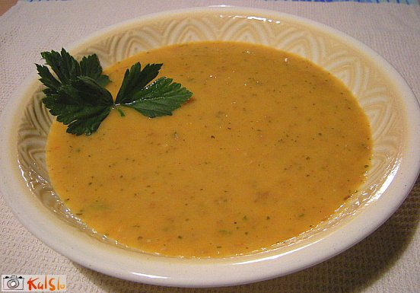
(Fotografija mineštre: kot rumena kremna juha v belem krožniku, okrašena z listki peteršilja.)
Sestavine:
- MLEKO,
- 2 SREDNJE VELIKA KROMPIRJA,
- TRI ŽLICE OLIVNEGA OLJA,
- MANJŠA ČEBULA,
- KORENČKI,
- STROK ČESNA,
- PARADIŽNIK IN SOL,
- ZELENA BUČKA IN LISTEK ZELENE,
- SUHA ALI SVEŽA BAZILKA,
- 1,5 LITRA VODE,
- FIŽOL,
- DODATKI: poper, čili, sol, druge začimbe, ki vam ustrezajo.
Dober tek!
(Slika smejočega obraza.)
Neznani avtor

Moji čevapčiči
Odločil sem se, da bom v šoli pripravil sam svoje čevapčiče. Pri kuharju sem naročil mleto goveje meso. Od doma sem prinesel še česen, mineralno vodo ter drobtine. Najprej sem olupil česen ter ga s stiskalnikom stisnil v posodo z mesom. Dodal sem še sol, poper, mineralno vodo ter drobtine. Vse skupaj sem dobro premešal, da je masa postala gladka. Maso sem pustil počivati v hladilniku en dan. Naslednji dan sem oblikoval čevapčiče. Nato sem v ponev nalil olje in jo postavil na vroč štedilnik. Ko se je olje segrelo, sem v njem spekel čevapčiče. Čevapčiči so se mi zdeli zelo dobri. Pohvalili so jih tudi moji prijatelji.
Za pomoč bi se rad zahvalil kuharju Petru, učiteljici Damijani ter vzgojiteljema Klemenu in Dušanu.
Gregor Frumen, 10. razred, Zavod za slepo in slabovidno mladino

Jambalaya po slovensko ali rižota malo drugače
Potrebujemo:
- piščančje prsi brez kosti,
- kranjsko klobaso,
- zeleno in rumeno papriko,
- por,
- paradižnik,
- grah,
- koruza,
- peteršilj,
- čebula,
- česen,
- riž,
- jušno kocko oz. koncentrat,
- olje.

Živila je potrebno dobro umiti in osušiti ter olupiti čebulo in česen.
Pri rezanju pazi, kako uporabljaš nož.
Pod desko položi krpo, da ti deska skupaj z nožem slučajno ne zdrsne. Pripravi si posodo, v katero boš dal narezano živilo (vsako živilo v svojo posodo).
Na drobno je potrebno nasekljati čebulo in česen ter peteršilj.
Meso, zeleno in rumeno papriko ter paradižnik je potrebno narezati na kocke velike 1cm x 1 cm.
Kranjsko klobaso in por je potrebno najprej prerezati na polovico ter polovico še na polovico, da dobiš četrtine. Nato razrežeš na kolobarje.
Grah in koruzo dobro splakni v cedilu pod tekočo vodo.
Pripravi ponev, vanjo daj malo olja. Nato po vrsti dodaj:
- nasekljano čebulo (praži 2 minuti),
- nasekljan česen (ves čas mešaj),
- na kocke narezano meso (mešaj in praži, da meso postane belo),
- na četrtine in kolobarje narezano kranjsko klobaso,
- na kocke narezan paradižnik in papriko,
- na četrtine in kolobarje narezan por.

Mešaj in praži 5 – 8 minut. Dodaj začimbe: sol, majaron, origano …
Dodaj jušno kocko in dolij nekaj vode. Počakaj da zavre, nato dodaj riž, grah in koruzo.
Pokrij in kuhaj 10 – 15 minut na zmernem ognju. Po potrebi dodajaj vodo.

Tiramisu malo drugače
(na fotografiji v steklenem kozarcu)
Potrebujemo:
- jagode,
- smetano za stepanje,
- mascarpone (mehki sir),
- bebe piškote,
- kakav,
- mleko,
- mandlje,
- sladkor.

Pri rezanju pazi, kako uporabljaš nož.
Pod desko položi krpo, da ti deska skupaj z nožem slučajno ne zdrsne. Pripravi si posodo, v katero boš dal narezano živilo.
Jagode je potrebno dobro umiti, očistiti in narezati na kocke velike 0,5 cm x 0,5 cm.
V malo večji posodi zmešaj mleko in kakav.
Smetano čvrsto stepi. Vmešaj sladkor in maskarpone ter dobro premešaj.
Piškote razpolovimo na četrtine in jih pomakamo v kakav.
V pripravljene kozarce položi namočene piškote in z njimi prekrij dno. Dodaj po dve žlici smetane in maskarponeja ter dve žlici jagod. Dodaj še nekaj namočenih piškotov, dodaj preostalo kremo in nato še nekaj jagod. Dodaš lahko še narezane mandlje.

Da pa bi bila večerja še okusnejša, so se učenci na delavnici potrudili ter iz papirnatih prtičkov izdelali prave umetnije: strelicijo in lokvanj. Tukaj so navodila (v besedi in fotografiji) po katerih so delali. Polepšajte svojo kosilo z zloženimi prtički tudi vi!
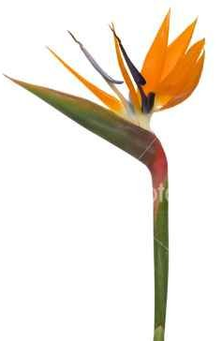
Vsakdanje – povsem enostavno | http://marmelina.si
Zlaganje prtičkov – strelicija (fotografija prave strelicije)
Imate radi strelicije? Njihov cvet, ki je sicer oranžen in vijoličen, je res nekaj posebnega – tako zelo, da lahko s prtički, zloženimi v takšno obliko, okrasite tudi jedilno mizo.
Uporabite lahko tako prtičke iz blaga kot običajne papirnate serviete. Bodite pozorni, kje sta stranici, kje prtič ni zapognjen, temveč odprt (označili smo ju s črtama).

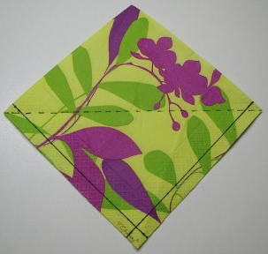
1. Prtič položite na pult v obliko diamanta, odprta stran je spodaj. Preko sredine jo zapognite navzgor, da dobite trikotnik.
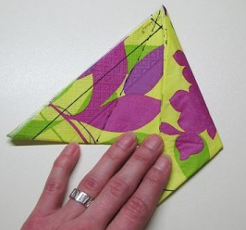
2. Levi in desni vogal trikotnika zapognite navzdol, da se stranici na sredini srečata.
3. Dobili ste obliko romba.
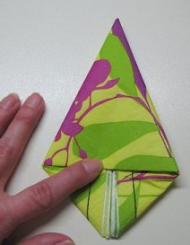
4. Romb obrnite, da bo spodnja stran zgoraj. Zdaj je prtič videti kot trikotnik, pod katerim sta dva mala »repka«.
5. »Repka« zapognite navzgor, preko trikotnika.
6. Trikotnik zapognite preko sredine, tako da kraka zapognete navzgor in sta repka ujeta med njiju.
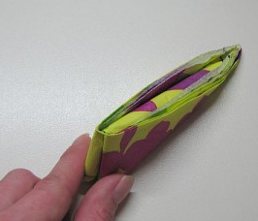
7. Prtiček obrnite na glavo, zdaj je del z repki spodaj.
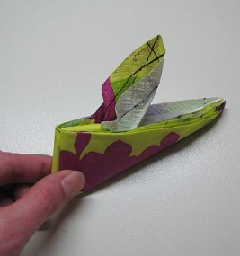
8. Iz konice prtička potegnite prvi »prašnik« strelicije, za njim pa še ostale – vsako plast prtička posebej.
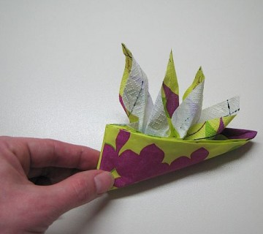
9. Tako – pa vam je uspelo!
To je pa naš pogrinjek: na vijolični podlagi, bel krožnik z rožicami in na njem 2 vrsti prtičkov rumene barve – eden v obliki strelicije in drugi v obliki lokvanja, vilice na desni.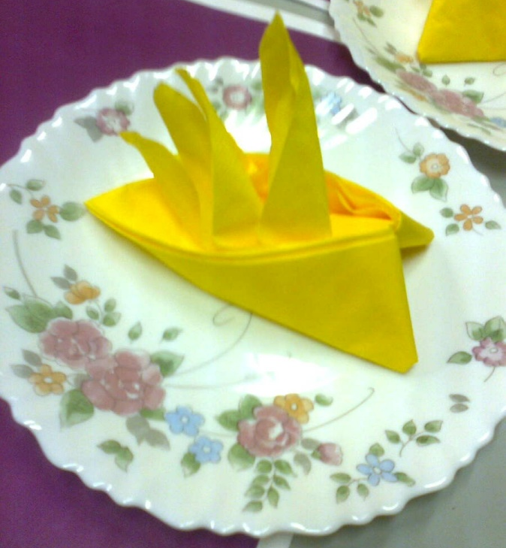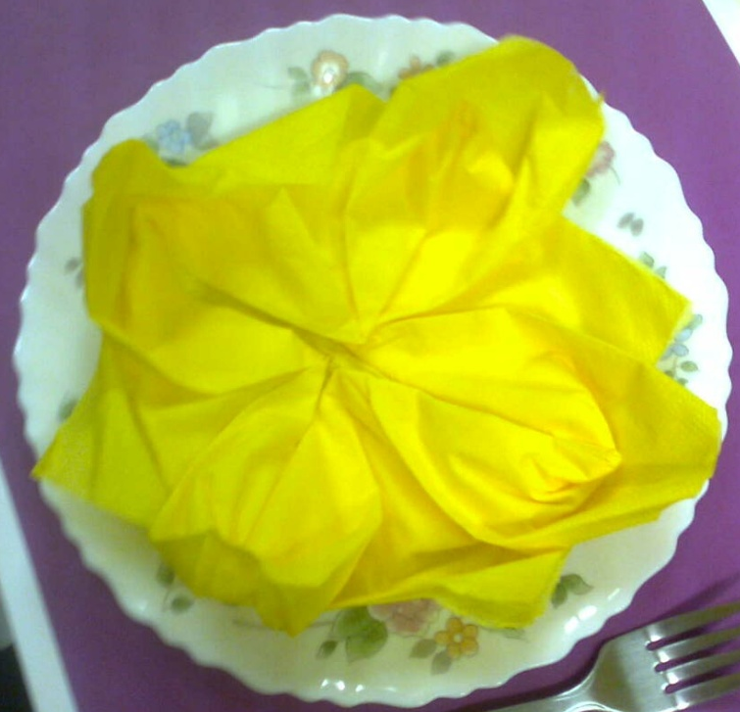
Za pripravo večerje sva bili učencem v pomoč učiteljici Damijana Dušak in Tjaša Pečnik.

